
БЕКІТЕМІН
«KAZ Minerals Management» ЖШС
Жабдықтау департаменті
Сатып алуларды сүйемелдеу
басқармасының бастығы
Тимур Бахытжанов
«___»__________ 20___ж.

ПАЙДАЛАНУШЫ НҰСҚАУЛЫҒЫ

RFQ баға ұсыныстарын сұратуға және RFI ақпаратты сұратуға жауап жасау
Oracle АЖ, 12.2.7 нұсқасы

Әзірлеген:
«KAZ Minerals Management» ЖШС Жабдықтау департаменті
Сатып алуды сүйемелдеу басқармасы Әдіснама бөлімінің бастығы
Абильдинова К.А.

Жасалған күні: 2022 ж. 14 наурыз
Жаңартылған күні: 2023 ж. 13 маусым

Алматы, 2022

Өзгертулер кестесі
36
Күні | Автор | Редакция | Өзгертулердің сипаттамасы
14.03.2022 | Абильдинова К. | 1.0 | Жаңа құжат
15.07.2022 | Абильдинова К. | 2.0 | Жүргізілген ТӨП нәтижелері және Oracle АЖ-дағы пысықтаулар бойынша өззертулер мен толықтырулар енгізу
18.01.2022 | Абильдинова К. | 3.0 | Жүргізілген ТӨП нәтижелері және Oracle АЖ-дағы пысықтаулар бойынша өззертулер мен толықтырулар енгізу
29.02.2023 | Каленова Н. | 4.0 | Жүргізілген ТӨП нәтижелері және Oracle АЖ-дағы пысықтаулар бойынша өззертулер мен толықтырулар енгізу
20.03.2023 | Каленова Н. | 5.0 | Жүргізілген ТӨП нәтижелері және Oracle АЖ-дағы пысықтаулар бойынша өззертулер мен толықтырулар енгізу
17.05.2023 | Каленова Н. | 6.0 | Жүргізілген ТӨП нәтижелері және Oracle АЖ-дағы пысықтаулар бойынша өззертулер мен толықтырулар енгізу
08.06.2023 | Каленова Н. | 7.0. | Oracle АЖ-ға жүргізілген пысықтау нәтижелері бойынша өззертулер мен толықтырулар енгізу
13.06.2023 | Каленова Н. | 8.0 | Oracle АЖ-ға жүргізілген пысықтау нәтижелері бойынша өззертулер мен толықтырулар енгізу

Мазмұны

1. МАҚСАТЫ ЖӘНЕ ҚОЛДАНЫЛУ АЯСЫ 4
2. РӨЛДЕР ЖӘНЕ ӨКІЛЕТТІКТЕР 4
3. АЛДЫҢҒЫ ОҚИҒАЛАР 4
4. НАҚТЫ ІС-ӘРЕКЕТТЕР 5
4.1. Тауарлар бойынша Баға ұсыныстарын сұратуға (RFQ) жауап жасау.. 5
4.1.1. Баға ұсыныстарын сұратудағы (RFQ) деректерді қарап шығу 5
4.1.2. Баға ұсыныстарын сұрату (RFQ) бойынша хат алмасу және талқылау 11
4.1.3. web-парақша арқылы Баға ұсыныстарын сұратуға (RFQ) жауап жасау 13
4.1.4. Электрондық кесте арқылы Баға ұсыныстарын сұратуға (RFQ) жауап жасау 22
4.1.5. Бұрын жарияланған Баға ұсыныстарын сұратуға (RFQ) енгізілген өзгертулерді (Amendment) қарау.. 36
4.1.6. Баға ұсыныстарын сұрату (RFQ) бойынша жаңа раундты қарау 40
4.2. Жұмыстар мен қызметтер бойынша Баға ұсыныстарын сұратуға (RFQ) жауап жасау.. 43
4.2.1. Баға ұсыныстарын сұратудағы (RFQ) деректерді қарап шығу 43
4.2.2. Баға ұсыныстарын сұрату (RFQ) бойынша хат алмасу және талқылау 49
4.2.3. web-парақша арқылы Баға ұсыныстарын сұратуға жауап жасау 51
4.2.4. Бұрын жарияланған Баға ұсыныстарын сұратуға (RFQ) енгізілген өзгертулерді (Amendment) қарау.. 56
4.3. Тауарлар бойынша Ақпаратты сұратуға (RFІ) жауап жасау.. 60
4.3.1. Ақпаратты сұратудағы (RFІ) деректерді қарап шығу 60
4.3.2. Ақпаратты сұрату (RFІ) бойынша хат алмасу және талқылау 66
4.3.3. web-парақша арқылы Ақпаратты сұратуға (RFІ) жауап жасау. 68
4.3.4. Электронды кесте арқылы Ақпаратты сұратуға (RFІ) жауап жасау. 75
4.3.5. Бұрын жарияланған Ақпаратты сұратуға (RFI) енгізілген өзгертулерді (Amendment) қарау.. 85
1.2. Баға ұсыныстарын сұратуға (RFQ) / Ақпаратты сұратуға (RFI) жауапты қайтару. 89
1.3. Sourcing Home Page нысанын қарап шығу 92

МАҚСАТЫ ЖӘНЕ ҚОЛДАНЫЛУ АЯСЫ

Осы Пайдаланушы нұсқаулығы Supplier Sourcing модуліндегі 12.2.7 нұсқалы Oracle жүйесінде жұмыс істеуге арналған және Баға ұсыныстарын сұратуға (RFQ) немесе Ақпарат сұрауына (RFI) жауап беру жөніндегі егжей-тегжейлі қадамдарды сипаттайды.
Баға ұсыныстарын сұрату (RFQ) нарыққа мониторинг жүргізу және тауарлар мен қызметтердің әлеуетті жеткізушісін іздеу үшін пайдаланылады.
Ақпарат сұрату (RFI) нарыққа алдын-ала мониторинг жүргізу, тауарлар мен қызметтердің техникалық сипаттамаларын, құнын және басқа да мәліметтерін анықтау/нақтылау үшін қолданылады.
Әрбір көрсетілген құжаттарға жауап беру үшін шекті мерзім белгіленген.

РӨЛДЕР ЖӘНЕ ӨКІЛЕТТІКТЕР

Баға ұсыныстарын сұратуға (RFQ) немесе ақпарат сұратуына (RFI) жауаптар жасау үшін шақырылған әлеуетті жеткізушіде Sourcing Supplier өкілеттігі болуы керек
Oracle АЖ-да толыққанды жұмыс істеу және жауаптарды дұрыс қалыптастыру үшін интерфейсті бастапқы қалып бойынша ағылшын тілінде пайдалану ұсынылады.

АЛДЫҢҒЫ ОҚИҒАЛАР

Тауарларды, жұмыстарды және қызметтерді сатып алу жөніндегі маман Баға ұсыныстарын сұрату (RFQ) немесе ақпарат сұрату (RFI) жасап, жариялады.
Егер жеткізуші біздің жүйемізде тіркелмесе, бірақ Баға ұсыныстарын сұратуға (RFQ) немесе Ақпарат сұратуға (RFI) қатысса, онда оның электрондық пошта поштасына келесідей хабарлама келеді. Жеткізушіні тіркеу және ары қарай жұмыс істеу үшін Oracle Application system сілтемесі бойынша өту қажет.
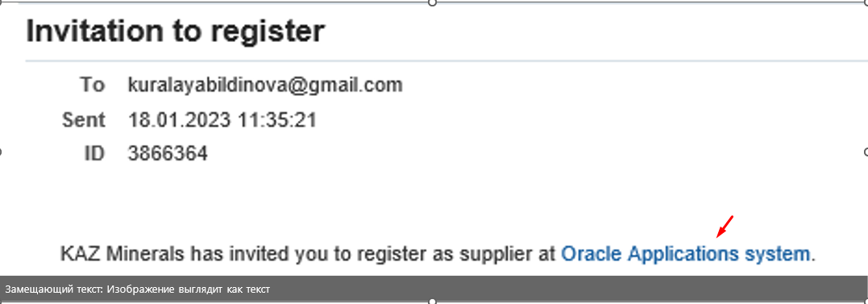
Браузердің ашылған бетінде (К) Respond басыңыз.
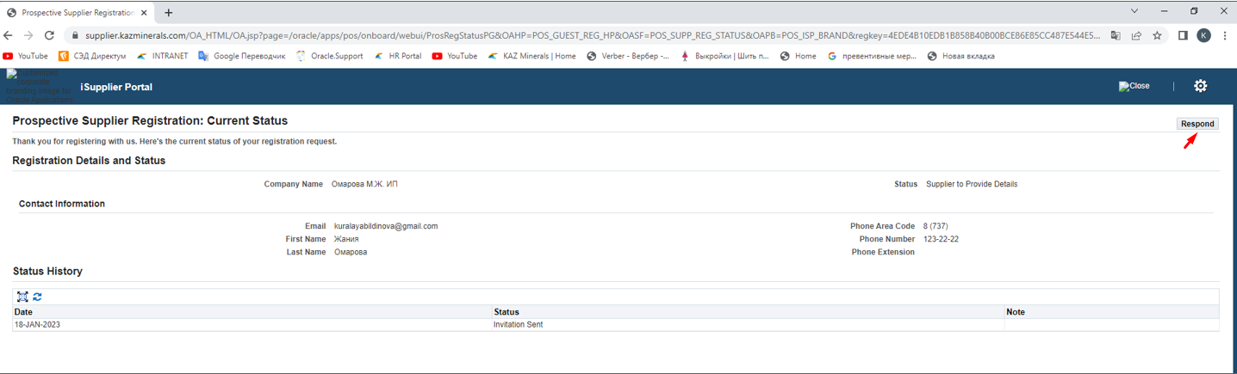
Тіркелу және сауалнама толтыру бойынша кейінгі қадамдар келесі сілтеме бойынша Пайдаланушы нұсқаулығында сипатталған.

НАҚТЫ ІС-ӘРЕКЕТТЕР

Тауарлар бойынша Баға ұсыныстарын сұратуға (RFQ) жауап жасау.

Баға ұсыныстарын сұратудағы (RFQ) деректерді қарап шығу
      - Әлеуетті жеткізуші Баға ұсыныстарын сұрату (RFQ) жарияланғаннан кейін электрондық пошта арқылы және Oracle АЖ (WorkList) Жұмыс тізімінде хабарлама алады.
      - Oracle АЖ-дағы көрсетілген хабарлама бойынша өтіңіз.
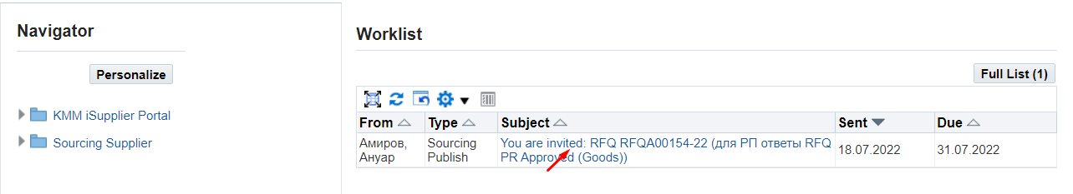
      - Ашылған формада сіз Баға ұсыныстарын сұратуға (RFQ) қатысқаныңызды (К) Yes (2) басу арқылы растай аласыз, бұл жағдайда жүйе автоматты түрде жауап жобасын жасайды, хабарлама жоқ болады және жауапты қалыптастыру бойынша әрі қарай жұмыс істеу үшін Supplier Sourcing > Sourcing > Sourcing Home Pageөкілеттіктеріне өту қажет болады.
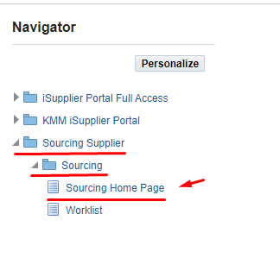

Немесе сіз бірден Note to Buyer (3) жолына себепті жаза отырып және (К) No (4)б басып, шақырудан бас тарта аласыз.
      - Баға ұсыныстарын сұратуға (RFQ) қатысу туралы шешім қабылдағанға дейін Negotiation Details (1)жазбасына басып мәліметтерді қарап танысуға болады.
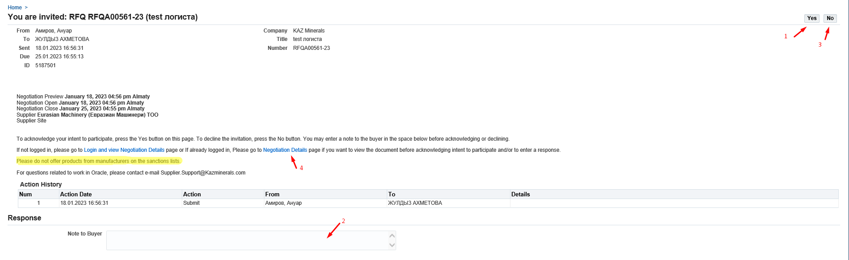
МАҢЫЗДЫ! Санкциялық тізімге кірген өндірушілердің тауарларын ұсынбауларыңызды сұраймыз.
      - Ашылған нысанда (П) Time Left күнге назар аударыңыз, онда (П) Close Datе-гі жауаптарды қабылдау бойынша жабылатын күніне дейінгі күндер мен сағаттар саны көрсетіледі.
Жауапты дайындаған кезде көрсетілген мерзімдерге болжам жасауларыңызды сұраймыз.
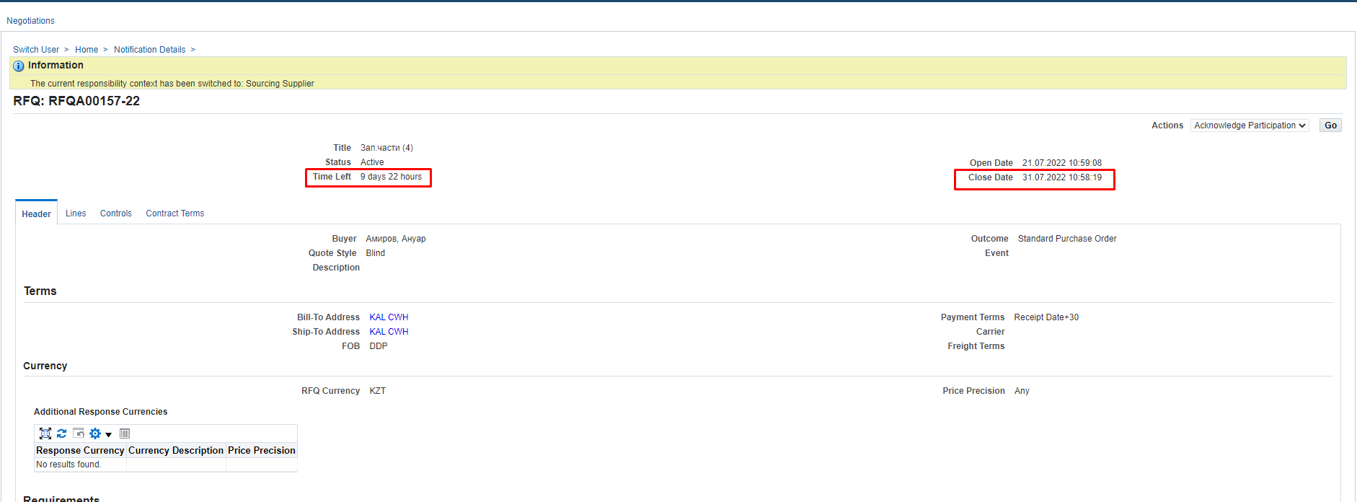
      - Header қосымша бетінде Баға ұсыныстарын сұрату (RFQ) бойынша барлық жалпы ақпарат көрсетіледі.
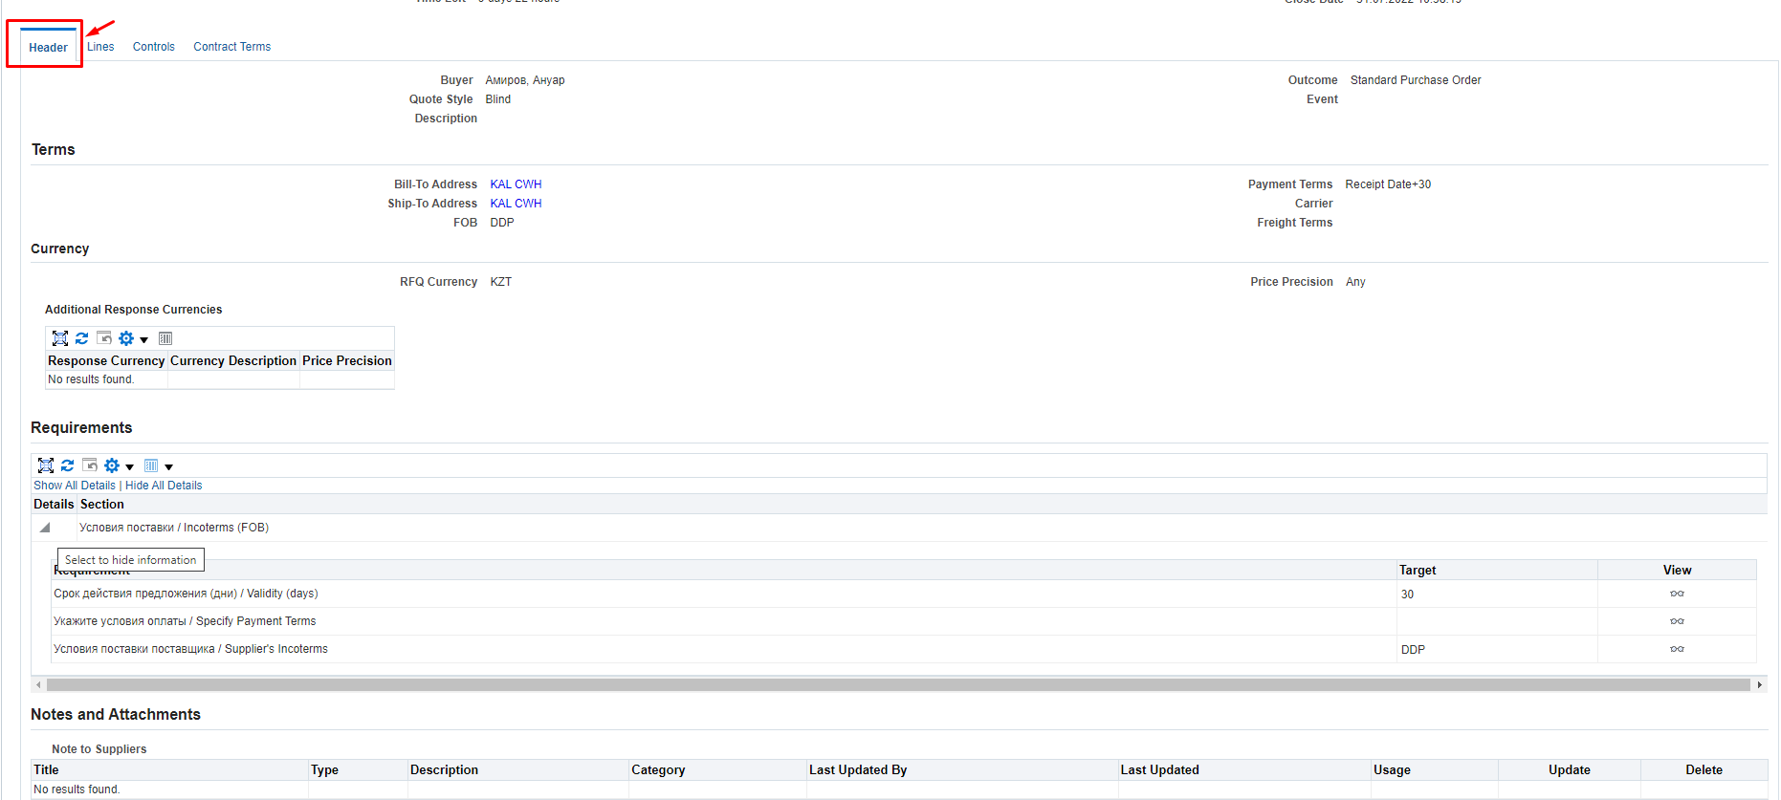
      - Terms бөлімінде (П) Bill – To Address және Ship – To Address-те жеткізу талаптары көрсетілген.
Егер жеткізу талаптары DDP жеткізу талаптарында болса, жеткізу орны туралы толығырақ ақпаратты көру үшін кәсіпорынның орталық қоймасының атауын KAL CWH / KBL CWH басыңыз
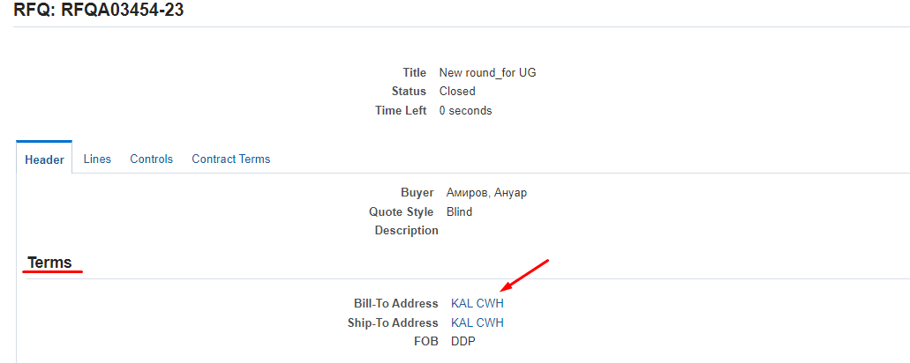

Ашылған бетте толық мекенжай көрсетіледі.
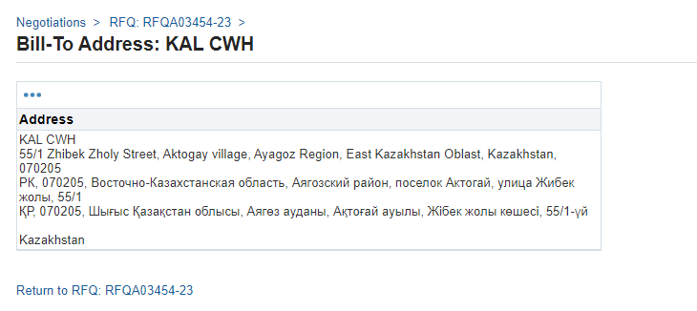

      - Requirements бөлімін міндетті түрде қарап шығыңыз, онда Баға ұсыныстарын сұратуға (RFQ) қойылатын талаптар көрсетіледі. (К) Show All (1) басыңыз. Сондай-ақ, қандай талаптарды міндеттерді толтыру қажет екенін және қайсысы ақпарат ретінде немесе қосымша (міндетті емес) толтыру үшін екенін ескеріңіз. Әрбір талап бойынша (К) Vew (2) басыңыз.
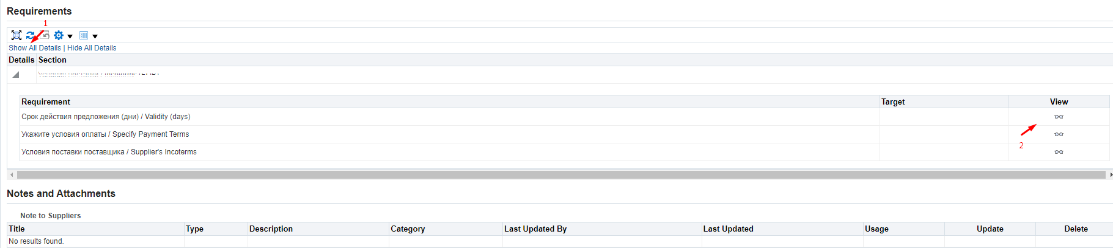
      - (П) Type (1) -де берілген талапқа қалай жауап беру керектігіне байланысты мәнді көрсетеді. Жауаптар міндетті және міндетті емес болып келуі мүмкін. Немесе атрибут тек ақпарат ретінде болуы мүмкін.
(П) Value Type (2) -де жауаптың үлгісі көрсетіледі: күні, сандық, мәтіндік немесе сілтеме.
(П) Target -те мақсатты мәні (болған жағдайда) көрсетіледі.
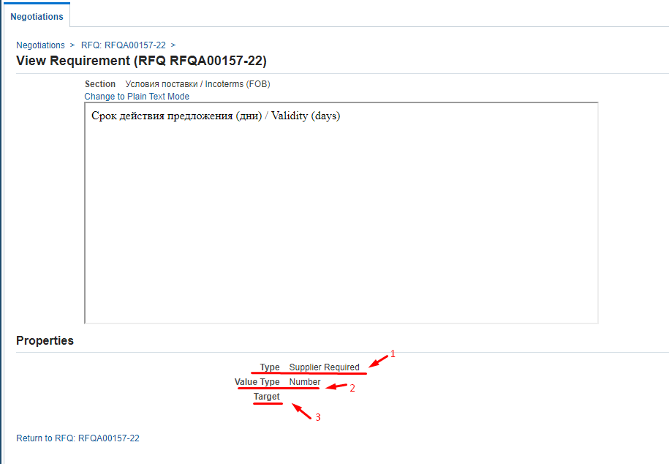
      - Notes and Attachments бөліміндегі Баға ұсыныстарын сұратуға (RFQ) берілген қосымшаларды қарау үшін құжаттың атауы бойынша (П) Title тармағына өтіңіз.
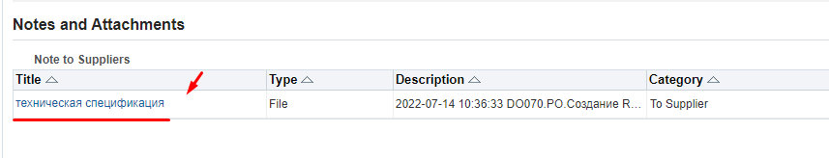
      - Қосымша техникалық сипаттамаларды көру үшін Lines (1) қосымша бетіндегі Description (2) тармағына өтіңіз.
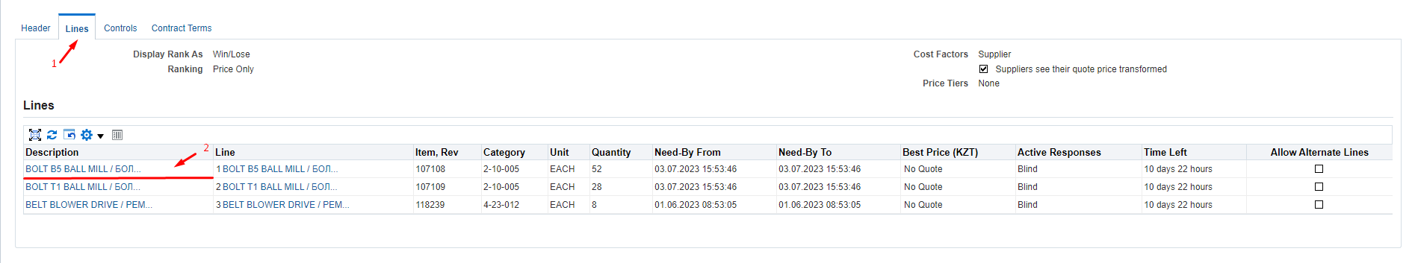
      - Ашылған нысанда (П) Quantity (1) позиция бойынша саны көрсетіледі. Attribute (2) бағанында атрибуттардың қосымша тізімі көрсетіледі, олар бойынша сіз (N) Аttribute Type-те қандай атрибуттар міндетті, ақпарат үшін немесе қосымша (міндетті емес) және (П) Value Type бойынша жауап форматын қарап шығуыңыз қажет.
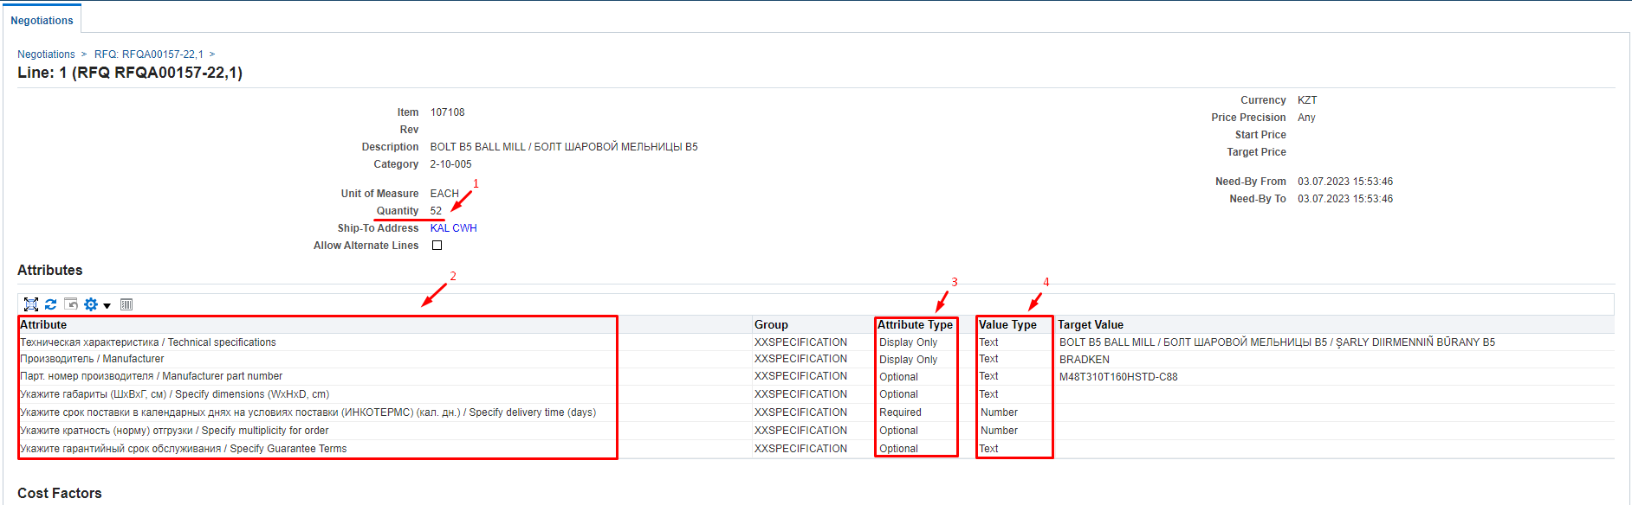
      - Келесі жолды көруге оралу үшін пішіннің сол жағындағы Баға ұсыныстарын сұратуға (RFQ) нөмір бойынша өтіңіз.
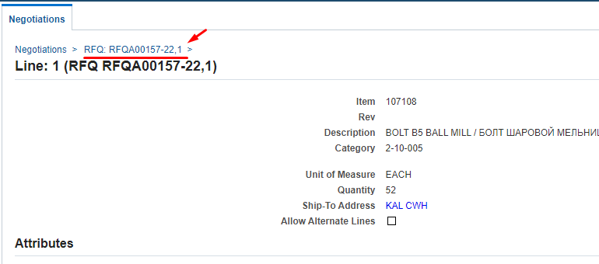
      - Controls (1) қосымша бетінде Баға ұсыныстарын сұратуды (RFQ) жасау кезінде белгіленген жауап ережелерін тексеріңіз.
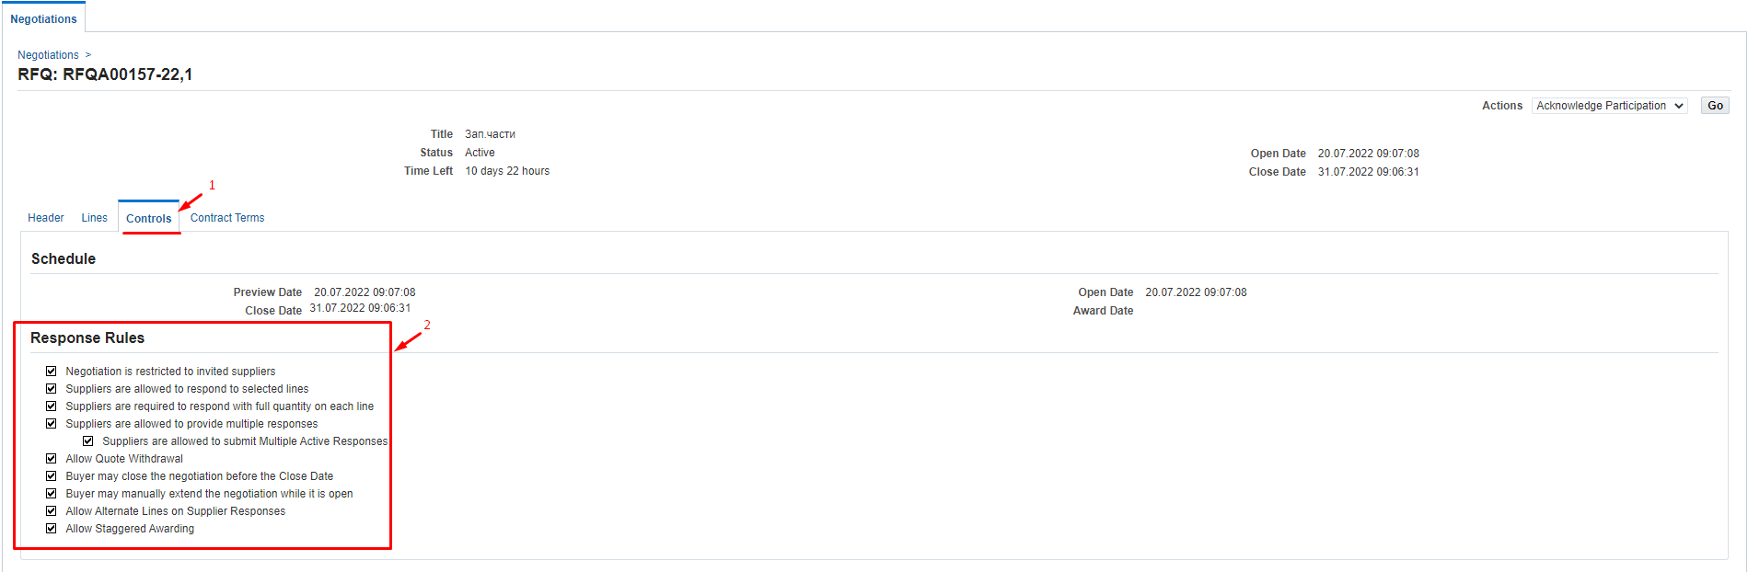
Negotiation is restricted to invited suppliers – егер жалауша қойылса, Баға ұсыныстарын сұрату (RFQ) бойынша жауап беру тек шақырылған жеткізушілермен шектеледі, егер жалауша қойылмаса, жауаптар кез келген жеткізушілерден алынуы мүмкін.
Suppliers are allowed to respond to selected lines – егер жалауша қойылса, жеткізушілерге Баға ұсыныстарын сұратудағы (RFQ) жеке жолдарға жауап беруге рұқсат етіледі, егер жалауша қойылмаса, жеткізушілер тек Баға ұсыныстарын сұратудағы (RFQ) барлық жолдарға жауап беруі керек.
Suppliers are required to respond with full quantity on each line – егер жалауша қойылса, жеткізушілер жолда көрсетілген толық санға жауап жіберуі керек.
Suppliers are allowed to provide multiple responses – егер жалауша қойылса, жеткізушілерге ашық кезеңде бірнеше жауап беру мүмкіндігі беріледі, олардың біреуі ғана белсенді бола алады. Мына жалауша қойылған кезде басқа ереже көрсетілуі мүмкін:
Suppliers are allowed to submit Multiple Active Responses – егер жалауша қойылса, жеткізушілерге бағаны бірнеше рет көрсетуге немесе ұсынуға (немесе өздерінің жауабын қайта қарауға) мүмкіндік беріледі және әрбір соңғы ұсыныс белсенді ұсыныс болады.
Allow Quote Withdrawal – егер жалауша қойылса, барлық жеткізушілерге оларды жібергеннен кейін жауаптарын қайтарып алуға рұқсат етіледі. Ұсыныстар жабылу күніне дейін ғана қайтарылуы мүмкін. Қайтарып алынған ұсыныстар сұрату талаптарына сәйкес қайта қаралуы мүмкін және жеткізуші оны жаңарта алады. Қайтарылған ұсыныс жеңімпазды бағалау және анықтау процесінде сатып алу мамандарына көрінбейді.
Buyer may close the negotiation before the Close Date – егер жалауша қойылса, онда сатып алу жөніндегі маман қажет болған жағдайда жауаптарды жіберуді белгіленген жабылу күніне дейін жаба алады.
Buyer may manually extend the negotiation while it is open – егер жалауша қойылса, қажет болған жағдайда сатып алу жөніндегі маман жауап беру мерзімін ұзарта алады. Мерзімді жабылу күніне дейін ғана ұзартуға болады.
Allow Alternate Lines on Supplier Responses – егер жалауша қойылса, жеткізушіге аналогты ұсынуға және ұсынысқа жаңа жол қосуға рұқсат етіледі.
Allow Staggered Awarding – егер жалауша қойылса, онда осы Баға ұсыныстарын сұрату (RFQ) бойынша әр түрлі позицияларға бірнеше жеңімпазды таңдауға болады.
      - Contract terms қосымша бетінде (K) Preview Contract Terms батырмасын басу арқылы жеткізу шартының талаптарымен танысыңыз
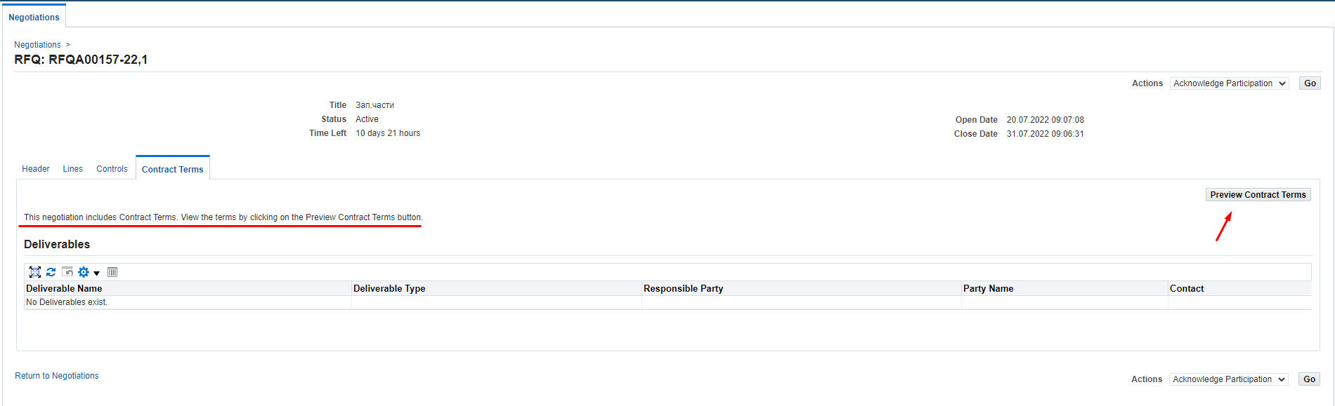
Жүктелген PDF құжатын ашып жеткізу шартының талаптарын тексеріңіз
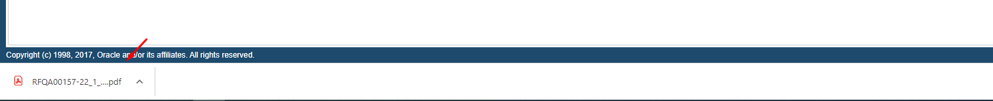
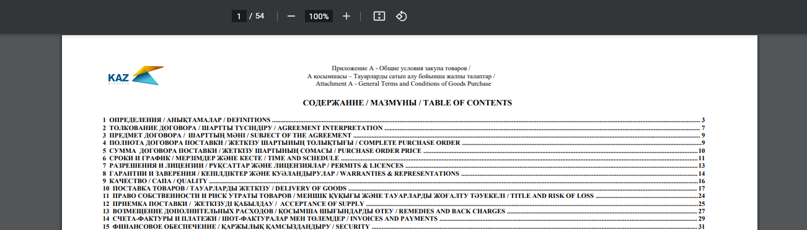
      - Сондай-ақ, сіз барлық деректерді Баға ұсыныстарын сұрату (RFQ) бойынша басып шығарылған үлгіні жүктеу арқылы көре аласыз. (П) Action (1) тармағында ашылмалы тізімнен Printable View (2) мәнін таңдап, (К) Go (3) батырмасын басыңыз
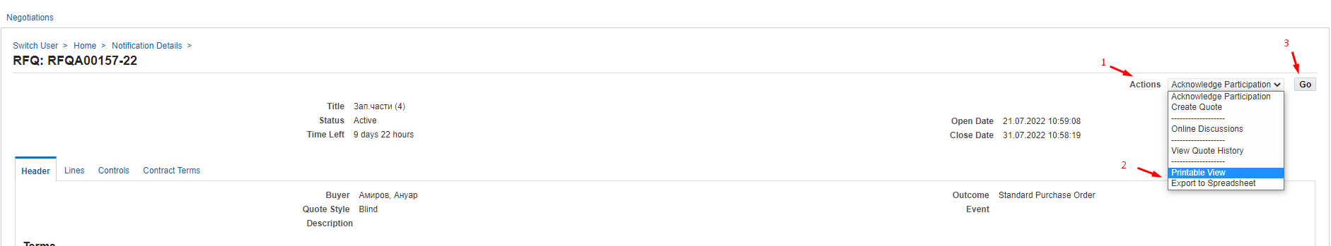
Жүктелген файлды ашыңыз
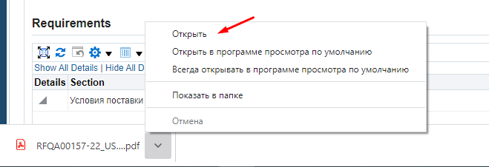
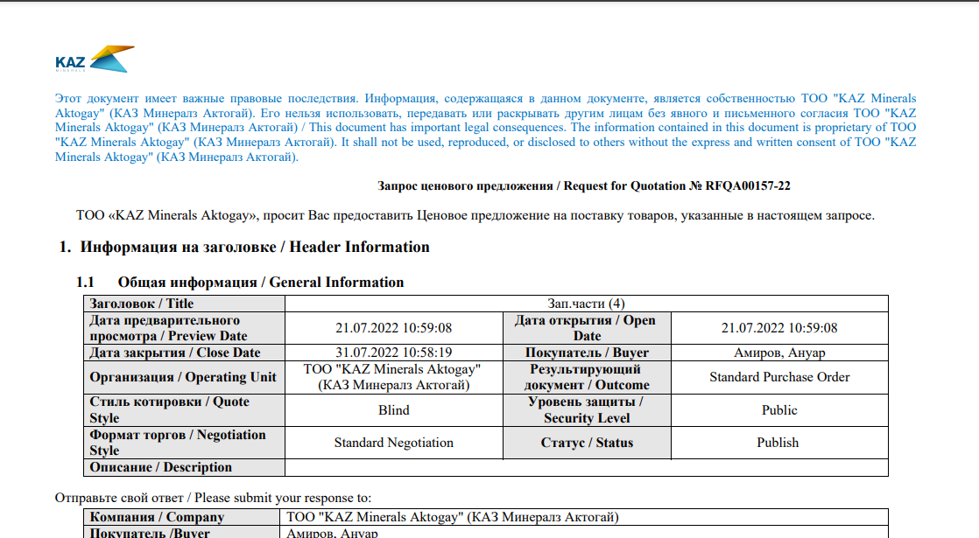

Баға ұсыныстарын сұрату (RFQ) бойынша хат алмасу және талқылау
      - Егер Баға ұсыныстарын сұрату (RFQ) бойынша барлық мәліметтерді қарап шыққаннан кейін, кез-келген мәліметтерді нақтылау үшін сұрау жіберу қажет болса (П) Action (1) тармағынан Online Discussion (2) мәнін таңдап, (К) Go (3) батырмасын басыңыз
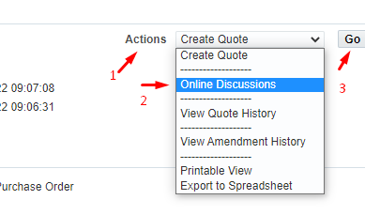
      - Ашылған терезеден (К) New Massage басыңыз
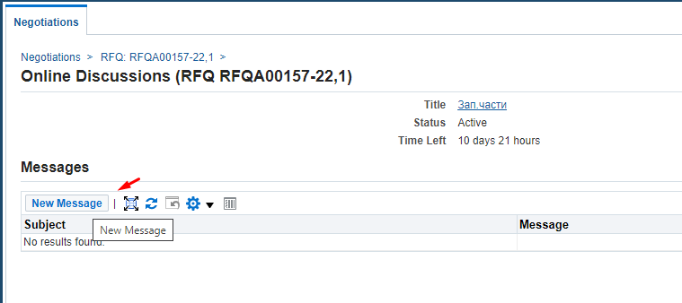
      - (П) Subject (1) хабарлама тақырыбын жазып, (П) Message (2) хабарлама мәтінін жазыңыз. Қажет болған жағдайда Attachment (3) құжатты қоса беріп, (К) Send (4) басыңыз
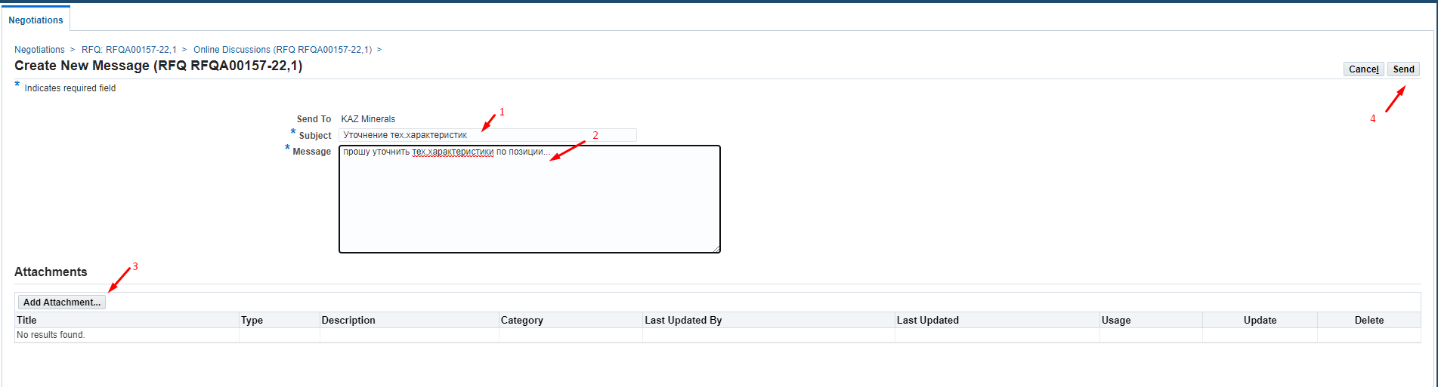
      - Басты бетке оралу үшін Home немесе Negotiations терезесінің сол жағындағы батырманы басыңыз
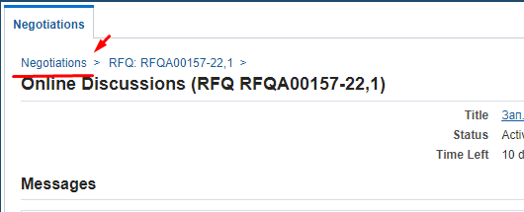
      - Сіздің сұрауыңызға жауап жіберілгені туралы хабарламаны электрондық пошта арқылы аласыз және Oracle АЖ-дағы жұмыс тізімінен көре аласыз.
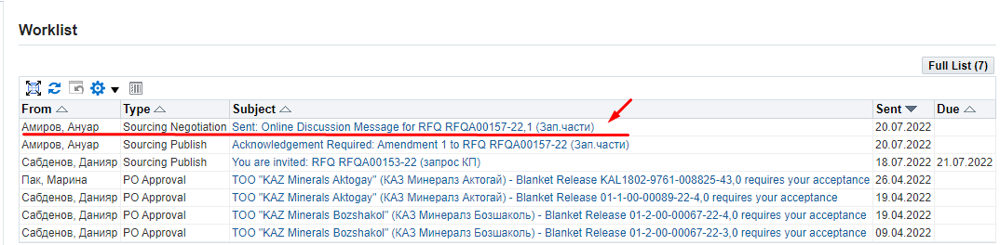
      - Хабарламада сіз өзіңіздің сұрауыңызға берілген жауапты көресіз (1) және мәліметтер мен қосымшаларды қарау үшін (бар болса) (К) here (2) батырмасын басыңыз
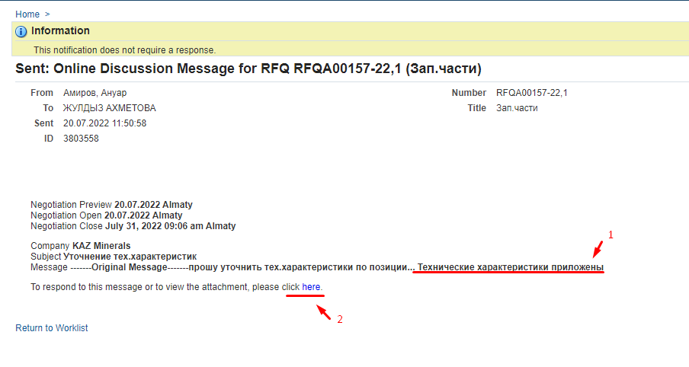
      - Егер сізге хат алмасуды жалғастыру қажет болса (K) Reply батырмасын басыңыз
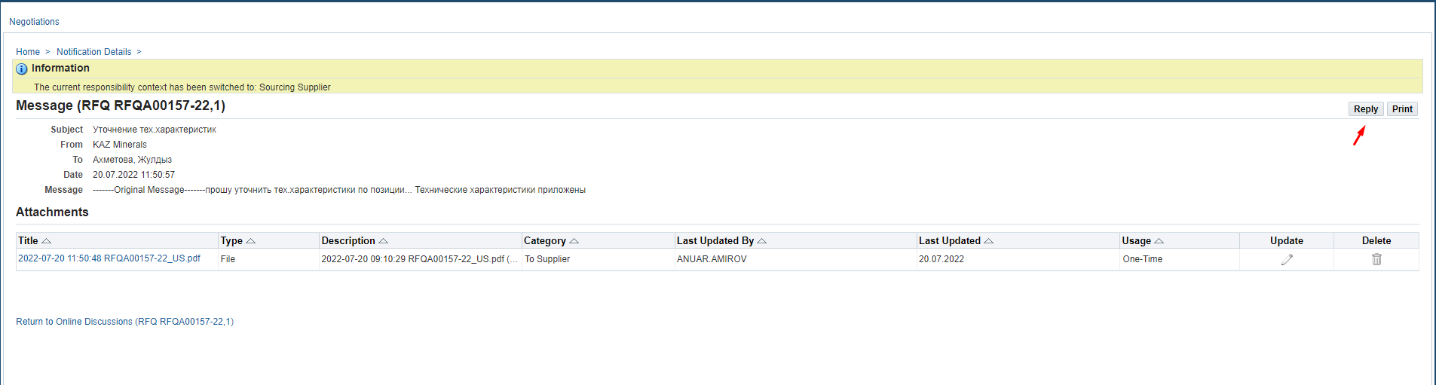

web-парақша арқылы Баға ұсыныстарын сұратуға (RFQ) жауап жасау
      - (П) Action (1) тармағында Баға ұсыныстарын сұратуға (RFQ) бойынша жауап жасау үшін Create Quote (2) пәрменін таңдап, (К) Go (3) батырмасын басыңыз
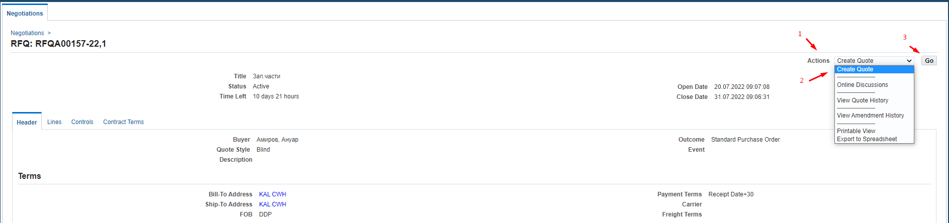
      - (П) Quote Valid Until тармағында баға ұсыныстарының жарамдылық мерзіміні көрсетіңіз. Күнтізбені (1) > басып, күнді таңдап (2) > (К) Select (3) басыңыз
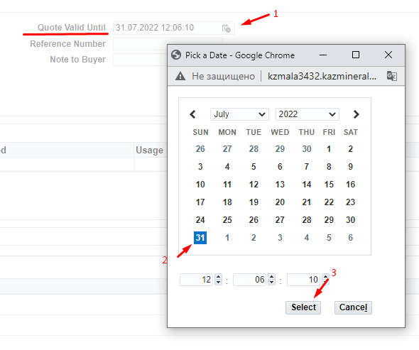
      - Қазақстан Республикасының бейрезиденттері үшін (П) Quote Currency -де ашылмалы тізімнен жауап валютасын таңдау қажет.
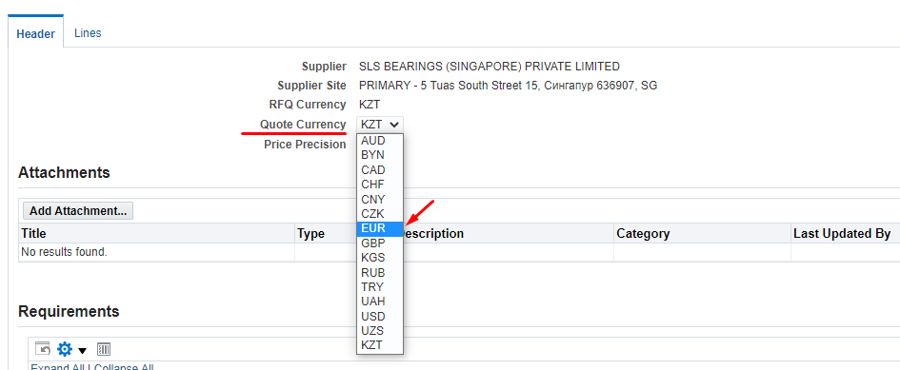
      - Қажет болған жағдайда, (П) Note to Buyer (1) тармағында Сатып алу жөніндегі маманға қандай да бір түсіндірме көрсете аласыз және (немесе) Add Attachment (2)арқылы құжаттарды қоса бере аласыз.
Қоса берілген техникалық шарттардың, сертификаттардың, техникалық құжаттаманың сканерден өткізілген көшірмелерінің және басқа да нақтылайтын ақпараттың болуы жеңіп алған ұсынысты таңдау кезінде жеңімпаз болу мүмкіндігін арттырады.
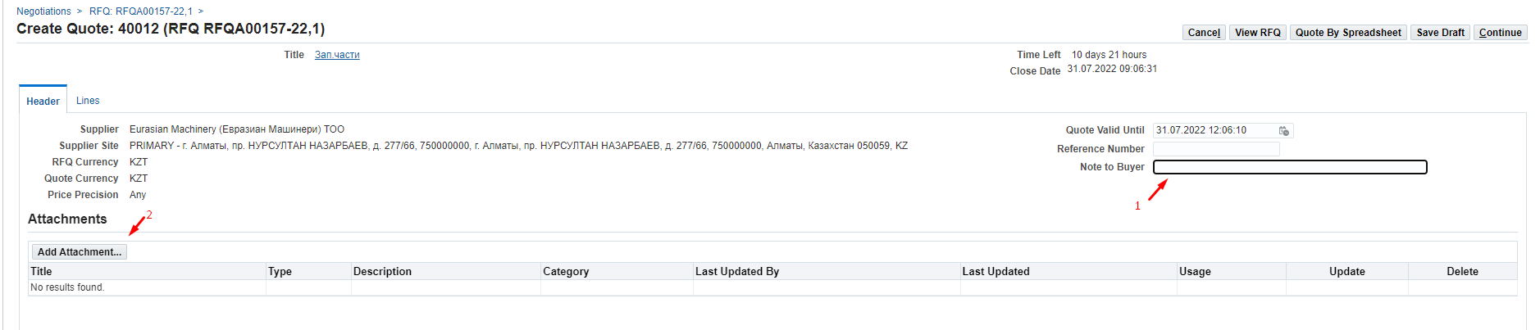
      - Құжаттарды қоса беру үшін (К) Attachment басыңыз.
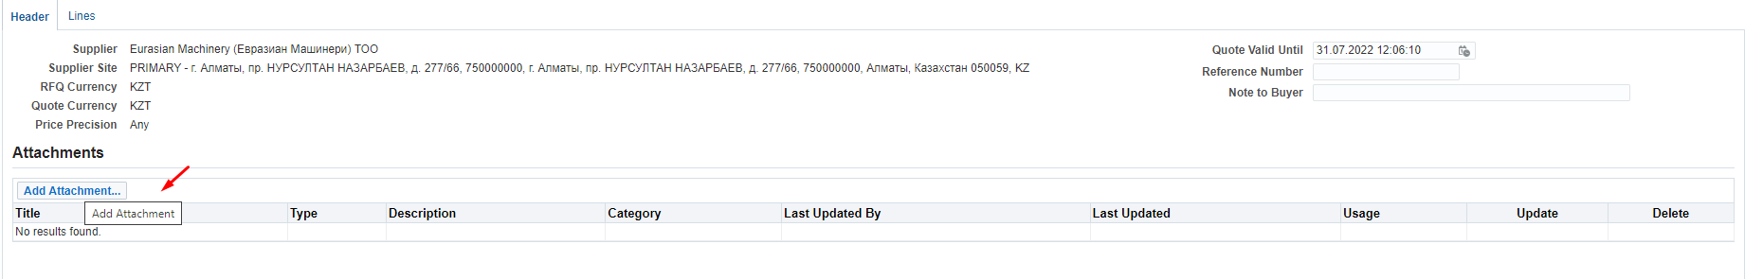
      - (П) Title (1) тармағында құжаттың қысқаша сипаттамасын енгізіңіз (П) Description (2) тармағына құжаттың толық сипаттамасын көрсетіңіз және (К) Файл таңдаңыз (3) басыңыз.
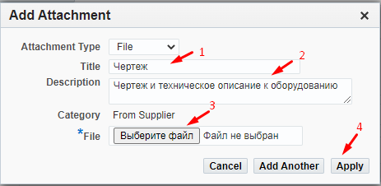
Қажетті құжатты таңдап, (К) Ашу басыңыз 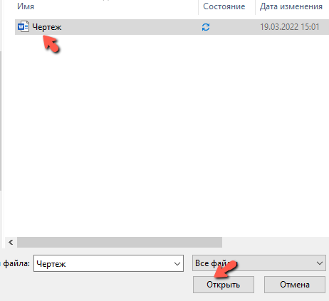
Жүктелгеннен кейін (К) Apply (4) басыңыз
      - Жауап беруді қажет ететін мәндер бойынша сұраулар Requirements бөлімінде деректерді енгізу қажет. Талаптардың толық тізімін қарап шығу үшін Expand All сілтемесін басуға болады.
Жауап форматына назар аударыңыз (сандық, мәтіндік, ашылмалы тізім және т.б.).
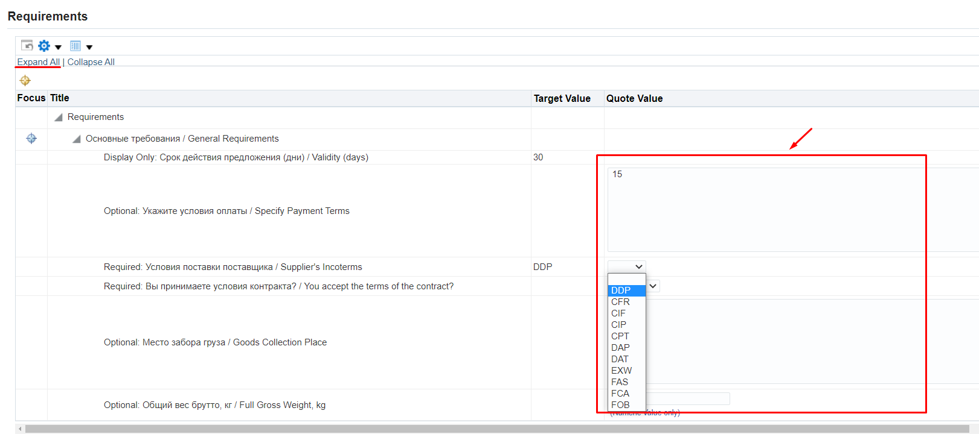
МАҢЫЗДЫ АҚПАРАТ! Егер жеткізу талаптары бойынша жауапта Header-де деректерді толтыру кезінде сіз EXW немесе FCA-ны көрсеткен болсаңыз, онда Header-де «Жүкті алу орны / Goods Collection Place» атрибутын толтырып, әр жол бойынша «Өлшемдерін көрсетіңіз (ЕхБхТ, см) / Specify dimensions (WxHxD, cm)» және «Брутто (бірлік) салмағы, кг / Gross Weight (one peace), kg» атрибуттарындағы деректерді міндетті түрде толтыруыңыз қажет.

Егер көрсетілген деректер толтырылмаса, жауап жіберген кезде келесі қате пайда болады.

      - Келісімшарт талаптарын қабылдайтыныңызға немесе қабылдамайтыныңызға байланысты ашылмалы тізімнен міндетті түрде «Иә / Yes » немесе «Жоқ / No» мәнін таңдаңыз.
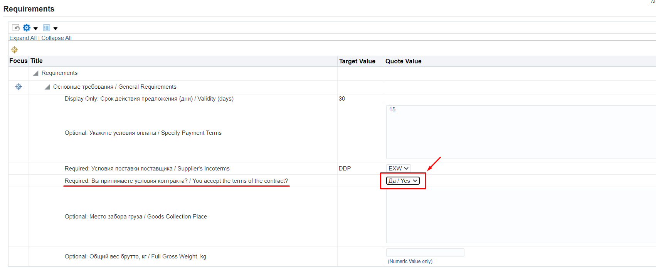
      - Егер жеткізу талаптары бойынша сіз EXW немесе FCA-ны көрсеткен болсаңыз, онда Header-де «Жүкті алу орны / Goods Collection Place» атрибутындағы деректерді міндетті түрде толтыруыңыз қажет.

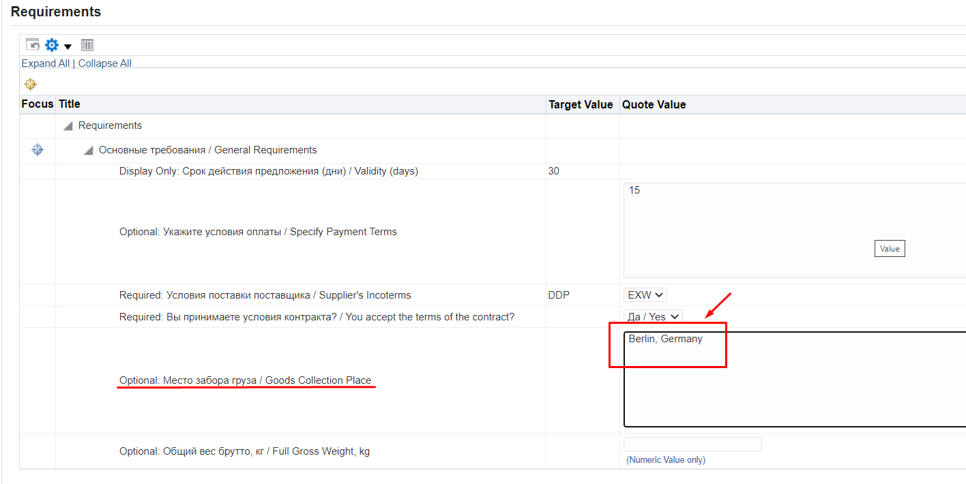
Егер көрсетілген деректер толтырылмаса, жауап жіберген кезде келесі қате пайда болады.

      - Егер жеткізу талаптары бойынша сіз EXW немесе FCA-ны көрсеткен болсаңыз, онда Барлық позициялардың килограммен көрсетілген сандық форматтағы жалпы брутто салмағын көрсете отырып, Header-дегі «Жалпы брутто салмағы, кг / Full Gross Weight, kg» атрибутындағы деректерді толтыра аласыз немесе әр жол бойынша бірлік үшін «Брутто (бірлік) салмағы, кг /Gross Weight (one peace), kg» атрибутындағы деректерді толтыра аласыз.

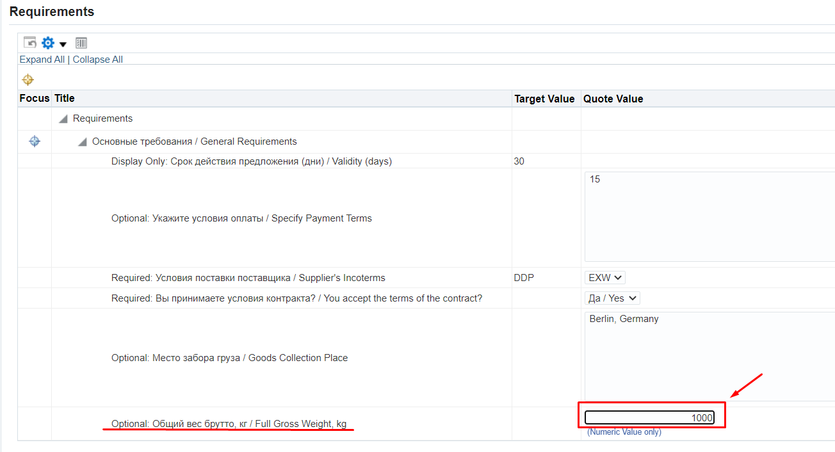

      - Жолдар бойынша деректерді толытру үшін Lines тармағына өтіңіз.
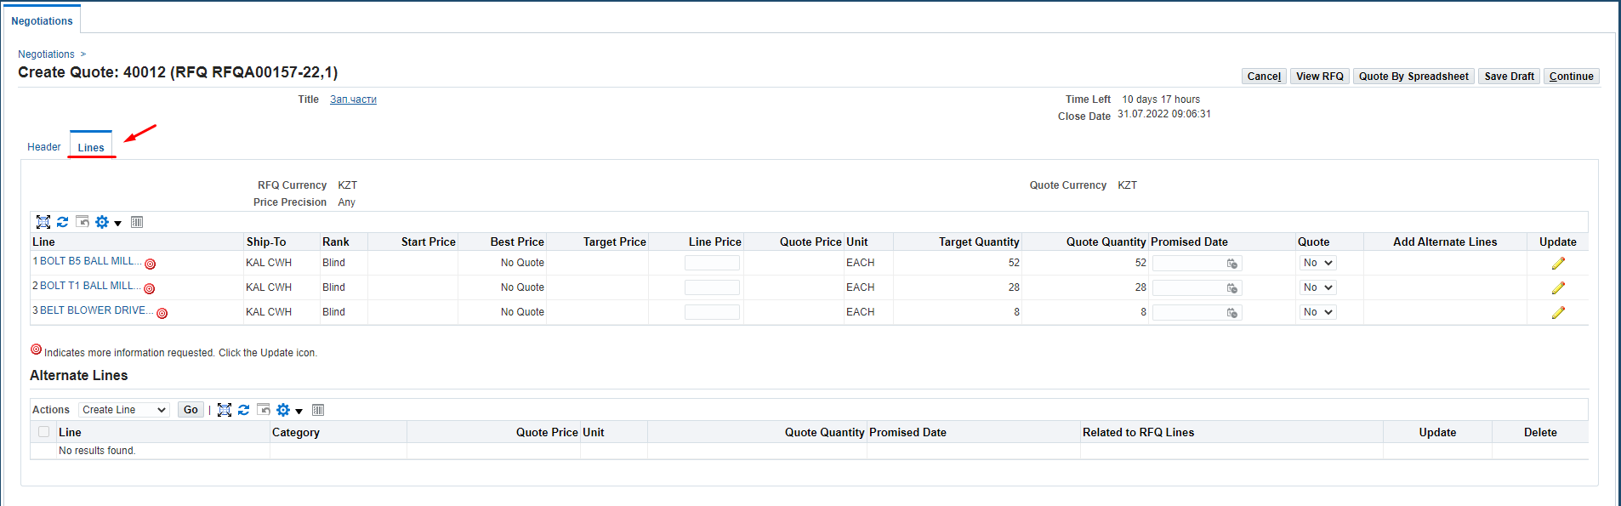
      - Назар аударыңыз, егер жолда белгіше болса , онда толтыру қажет қосымша ақпарат бар.
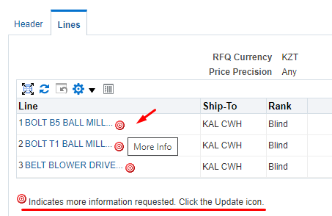
      - Қосымша ақпарат бойынша деректерді жол бойынша толтыру үшін (К) Update басыңыз
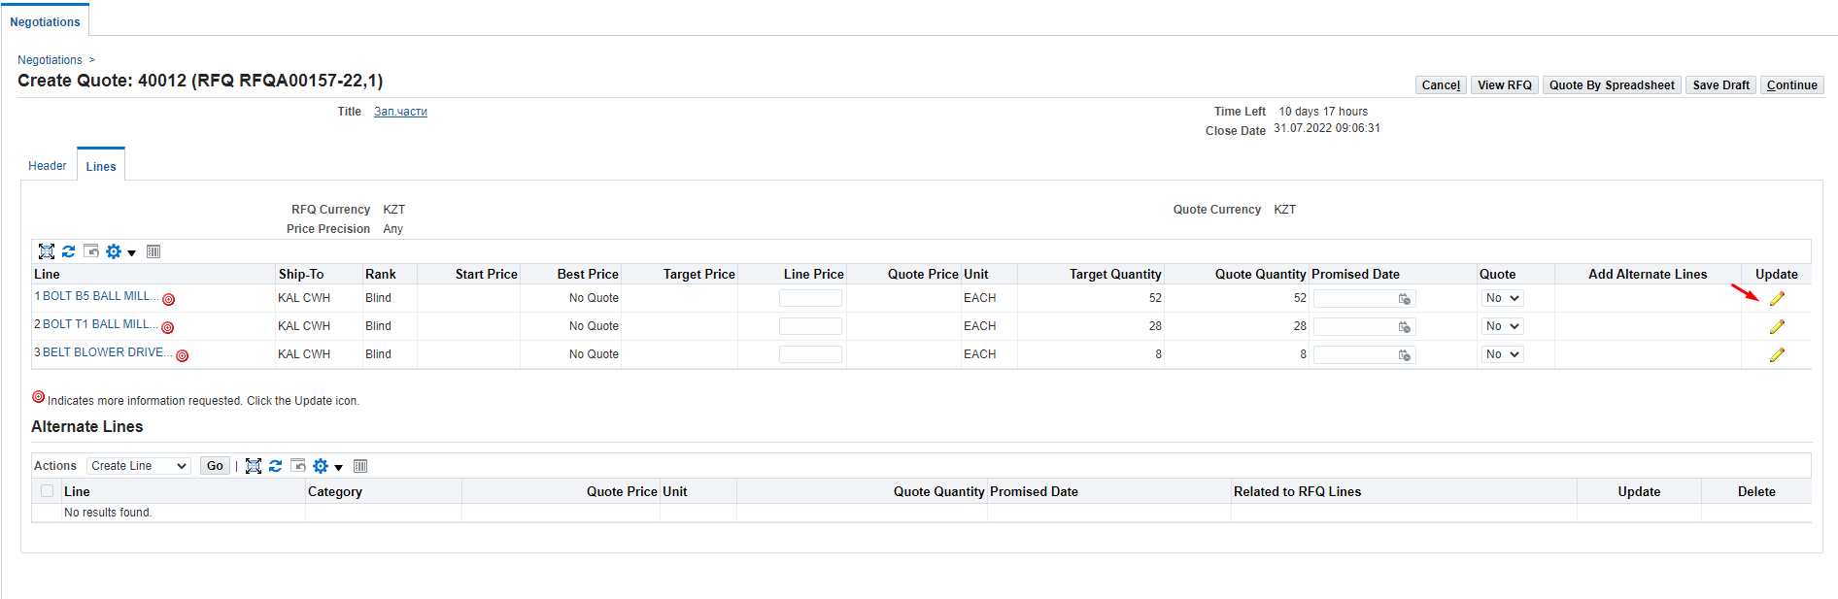
      - Әр жол бойынша тауардың Өндіруші елін көрсетіңіз. Ол үшін (П) Country жолындағы үлкейткішті басыңыз.
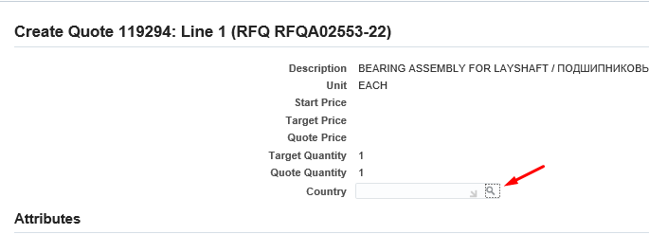
Іздеу жолында елдің атауын енгізіп, (К) Go басыңыз.

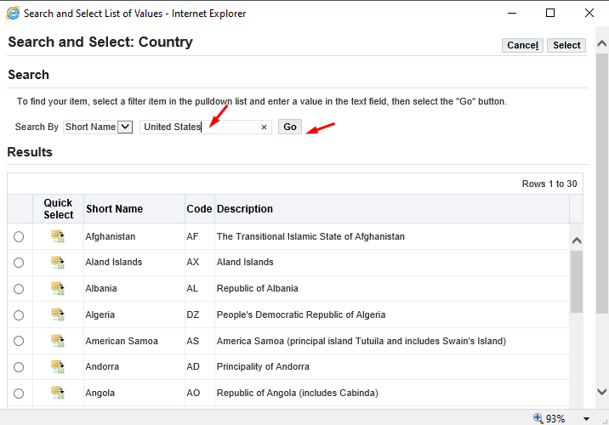
Таңдалған мән бойынша (К) Quick Select басыңыз.
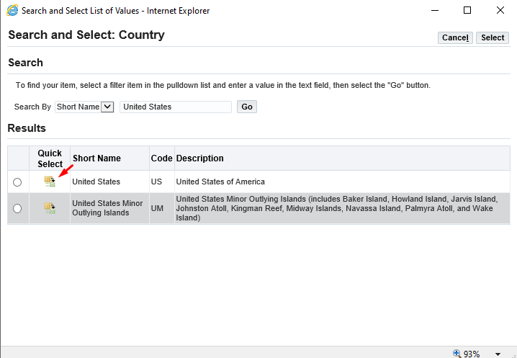

      - Quote Value (1) бағанына жауаптың форматын ескере отырып деректерді толтырыңыз.
Жауап форматы көрсетілген атрибуттар Required (2) міндетті түрде толтыруды талап етеді.
МАҢЫЗДЫ АҚПАРАТ! Егер жеткізу талаптары бойынша жауапта Header-де деректерді толтыру кезінде сіз EXW немесе FCA-ны көрсеткен болсаңыз, онда сіз әр жол бойынша «Өлшемдерін көрсетіңіз (ЕхБхТ, см) / Specify dimensions (WxHxD, cm)» (3) және «Брутто (бірлік) салмағы, кг / Gross Weight (one peace), kg» (4) атрибуттарындағы деректерді міндетті түрде килограммен көрсетілген сандық форматта толтыруыңыз қажет.
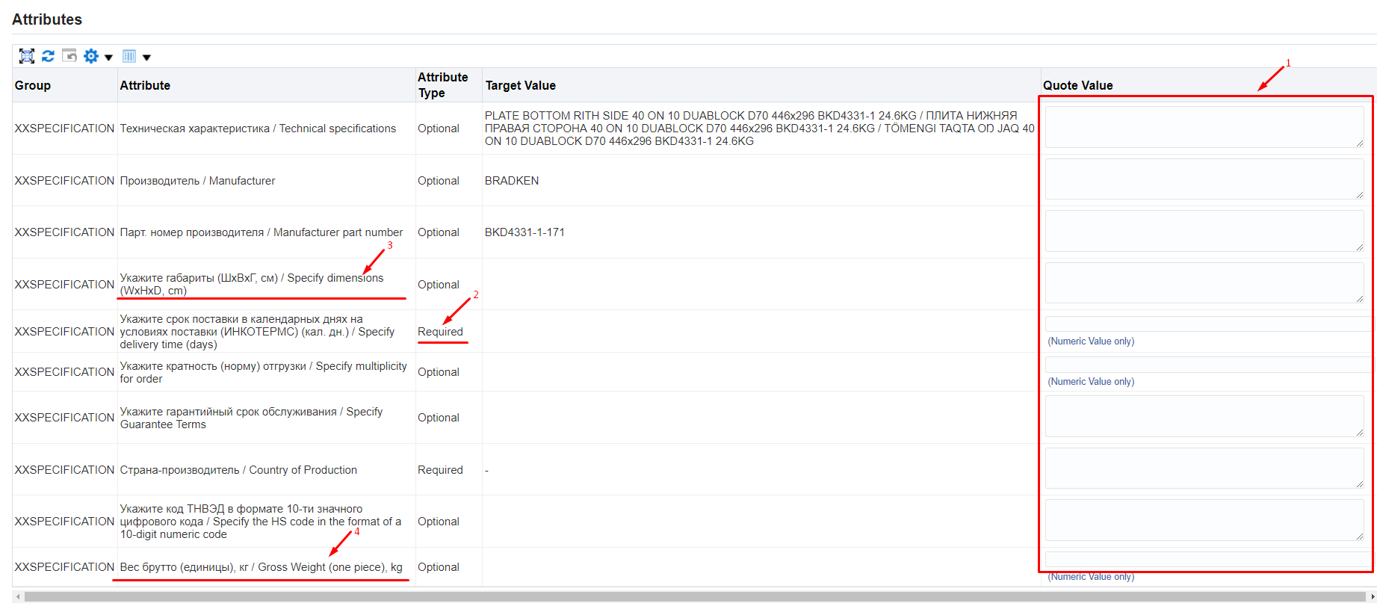
Егер көрсетілген деректер толтырылмаса, жауап жіберген кезде келесі қате пайда болады.
      - Қажет болған жағдайда тауардың техникалық сипаттамалары бойынша нақтылаушы деректерді енгізе аласыз. Ол үшін Target Value (2) бағанында Техникалық сипаттамасы / Technical specifications атрибуты бойынша қажетті өзгертулерді және (немесе) толықтыруларды енгізіңіз.
      - Егер Баға ұсыныстарын сұратуда (RFQ) Target Value (2) бағанында «Өндірушінің партиялық нөмірі / Manufacturer part number» (1) атрибуты бойынша дұрыс емес ақпарат көрсетілсе, оны Quote value (3) өрісінде жаңа мәнді көрсету арқылы жаңарта аласыз.
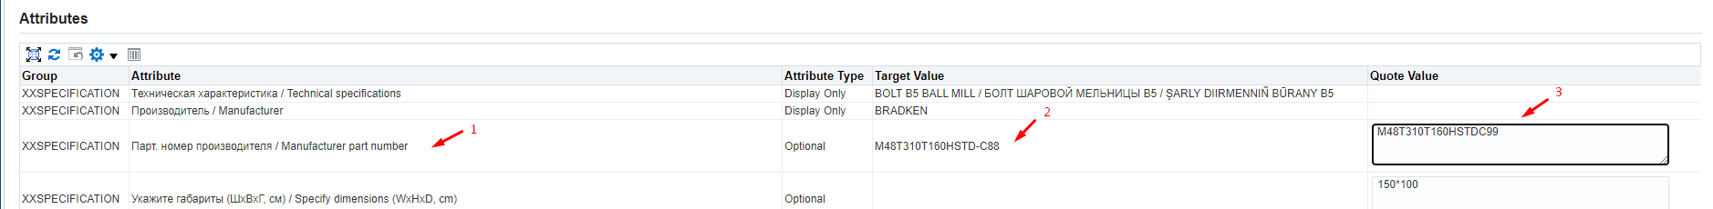
      - Қазақстан Республикасының бейрезидент жеткізушілері үшін әрбір жол үшін жеткізу талаптары бойынша DDP-ға тең емес, 10 таңбалық цифрлық код форматындағы СЭҚ ТН кодын енгізу қажет.
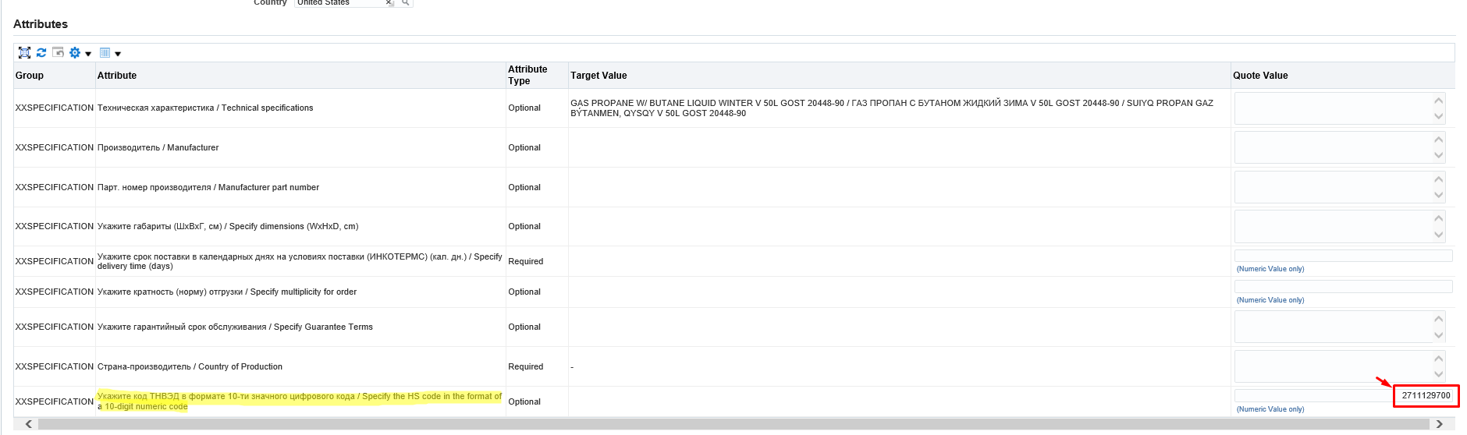
      - (П) Line Price бойынша (П) Quote Value (1) тармағында бағаны жауап валютасында, жауап беру талаптарымен және ҚҚС-сыз көрсетіңіз.
      - Келесі жолға өту үшін (П) Line (1)-дағы (К) Go (2) басыңыз
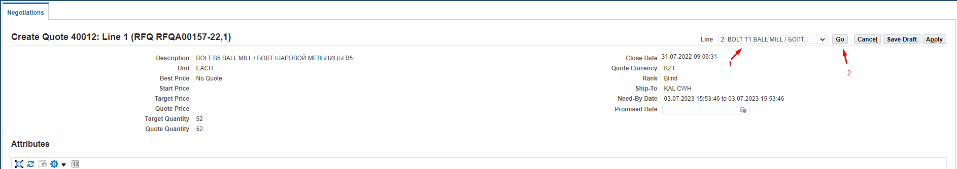
      - Соңғы жолдағы деректерді толтырғаннан кейін (K) Apply басыңыз
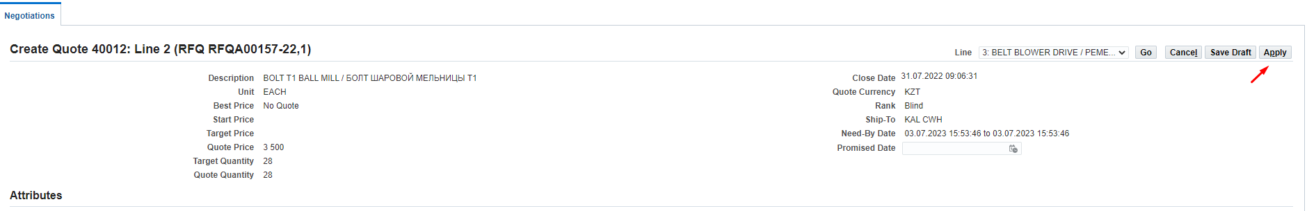
      - Жауапты жібермес бұрын, Header-ге және Lines-ке енгізілген барлық деректерді қайта тексеріп шығып, (К) Continue басыңыз.
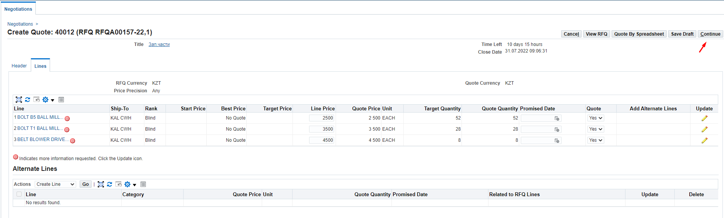
      - Қазақстан Республикасының бейрезидент жеткізушілері үшін және егер жауапта KZT емес жауап валютасы көрсетілсе, онда мынадай ескерту шығады. Егер жауап валютасын дұрыс таңдаған болсаңыз, (К) Yes басыңыз.
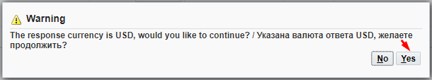
Егер сіз қателесіп, жауапта дұрыс емес жауап валютасын көрсеткен болсаңыз (К) No басып, дұрыс валютаны таңдау үшін жауап тақырыбына (Header) оралыңыз. Егер сіз қателесіп, бағаны дұрыс емес валюта бойынша көрсеткен болсаңыз, жолдарға (Lines) оралыңыз және бағаларды жоғарыдағы қадамдарға сәйкес өзгертіңіз.
      - Ары қарай (К) Submit басыңыз
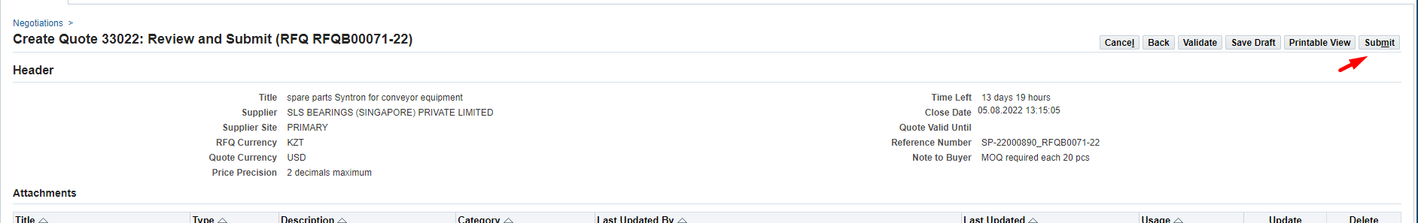
      - Жауапты жібергеннен кейін келесі хабарлама шығады
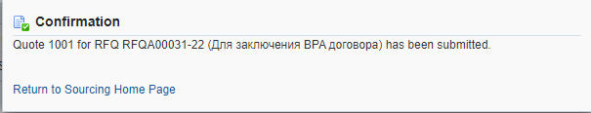

Электрондық кесте арқылы Баға ұсыныстарын сұратуға (RFQ) жауап жасау
      - (П) Action (1) тармағында Баға ұсыныстарын сұратуға (RFQ) бойынша жауап жасау үшін Create Quote (2) пәрменін таңдап, (К) Go (3) батырмасын басыңыз

      - (П) Quote Valid Until тармағында баға ұсыныстарының жарамдылық мерзіміні көрсетіңіз. Күнтізбені (1) > басып, күнді таңдап (2) > (К) Select (3) басыңыз
      - Қазақстан Республикасының бейрезиденттері үшін (П) Quote Currency -де ашылмалы тізімнен жауап валютасын таңдау қажет.
      - Қажет болған жағдайда, (П) Note to Buyer (1) тармағында Сатып алу жөніндегі маманға қандай да бір түсіндірме көрсете аласыз және (немесе) Add Attachment (2)арқылы құжаттарды қоса бере аласыз.
Қоса берілген техникалық шарттардың, сертификаттардың, техникалық құжаттаманың сканерден өткізілген көшірмелерінің және басқа да нақтылайтын ақпараттың болуы жеңіп алған ұсынысты таңдау кезінде жеңімпаз болу мүмкіндігін арттырады.
      - Құжаттарды қоса беру үшін (К) Attachment басыңыз.
      - (П) Title (1) тармағында құжаттың қысқаша сипаттамасын енгізіңіз (П) Description (2) тармағына құжаттың толық сипаттамасын көрсетіңіз және (К) Файл таңдаңыз (3) басыңыз.
Қажетті құжатты таңдап, (К) Ашу басыңыз
Жүктелгеннен кейін (К) Apply (4) басыңыз
      - Қазақстан Республикасының бейрезиденттері үшін (П) Quote Currency -де ашылмалы тізімнен жауап валютасын таңдау қажет.
      - Электронды кестені жүктеу үшін (К) Quote By Spreadsheet басыңыз
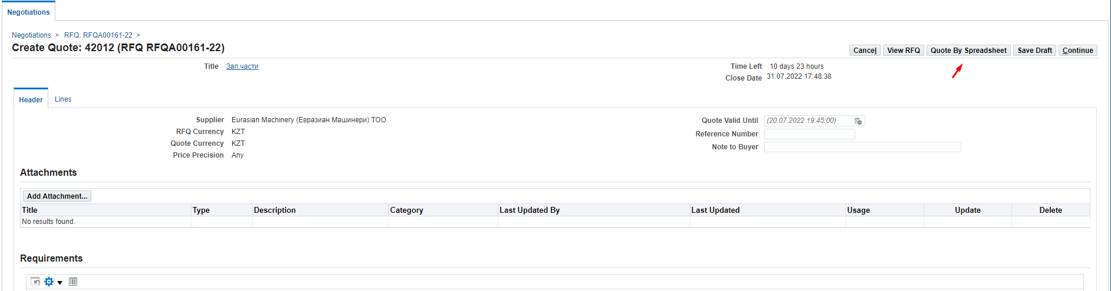
      - Ашылған терезеден (К) Export басыңыз
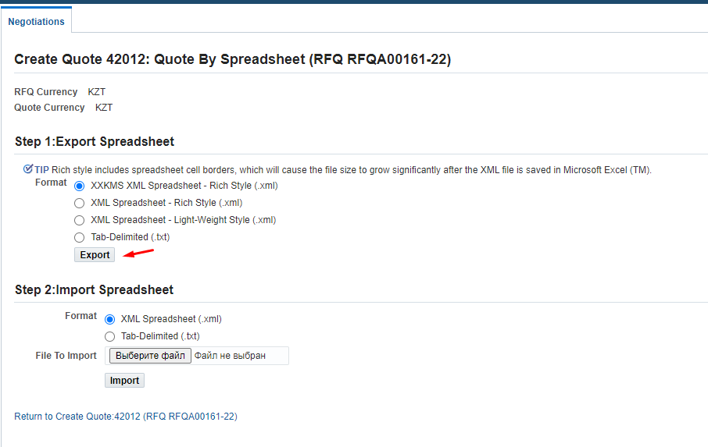
      - Баға ұсыныстарын сұрату (RFQ) үшін көптеген жолдар көлемімен келесі хабарлама шығады. «You may check the Request Status on the Download Requests page.» жазбасы бойынша өтіңіз
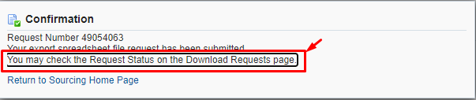
      - Өтіңіз де, (П) Download-тағы архивтелген файлды ашыңыз.
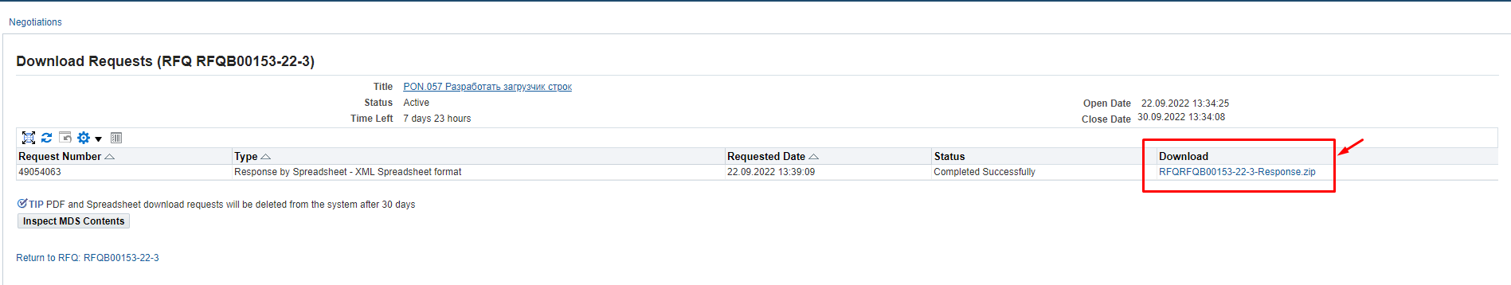
      - Жүктелген файлда (К) Ашу басыңыз
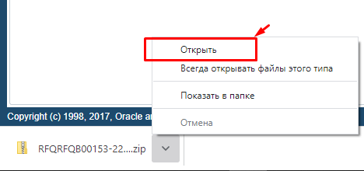
      - XML файлды архивтелген қалтадан көшіріп алып, жұмыс үстеліне қою керек.
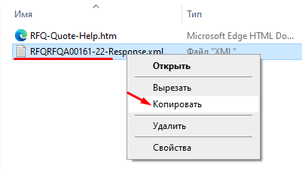
      - XML файлды Көмегімен ашу (1) Excel (2) форматында ашу қажет.
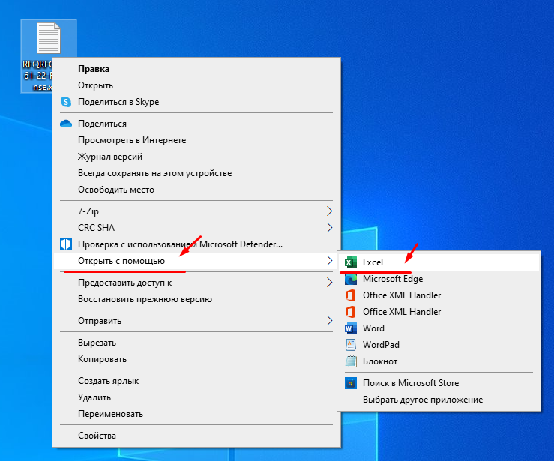
      - Егер сіздің XML файлдарыңыз бастапқы қалып бойынша басқа форматта ашылса, тінтуірдің оң жақ түймешігімен Excel (1) таңдаңыз, «.xml файлдарды ашқан кезде осы қолданбаны әрқашан пайдалану» (2) жалаушасын қойыңыз және (K) OK басыңыз.
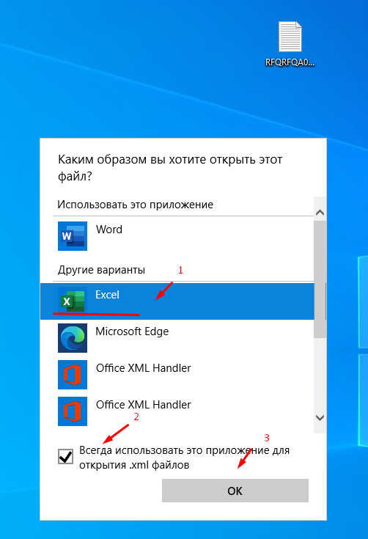
      - Ашылған файлда сары түспен белгіленген ұяшықтарды міндетті түрде толтыру қажет. Жасыл түспен белгіленген ұяшықтар толтыру үшін міндетті емес (міндетті емес).
      - Жауап беруді қажет ететін мәндер бойынша сұраулар Requirements бөлімінде деректерді енгізу қажет.
МАҢЫЗДЫ АҚПАРАТ! Егер жеткізу талаптары бойынша жауапта Header-де деректерді толтыру кезінде сіз EXW немесе FCA-ны көрсеткен болсаңыз, онда Header-де «Жүкті алу орны / Goods Collection Place» (5) атрибутын толтырып, әр жол бойынша «Өлшемдерін көрсетіңіз (ЕхБхТ, см) / Specify dimensions (WxHxD, cm)» және «Брутто (бірлік) салмағы, кг / Gross Weight (one peace), kg» атрибуттарындағы деректерді міндетті түрде толтыруыңыз қажет.

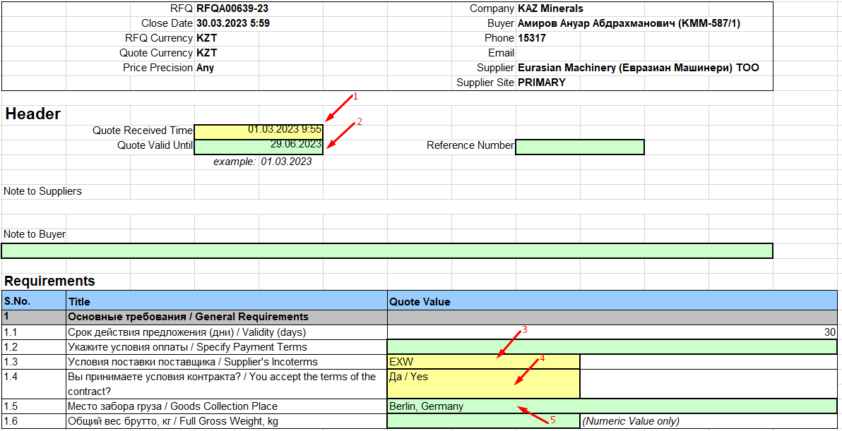
      - Жолдар бойынша деректерді толытру үшін Lines (1 - …) парағына өтіңіз.
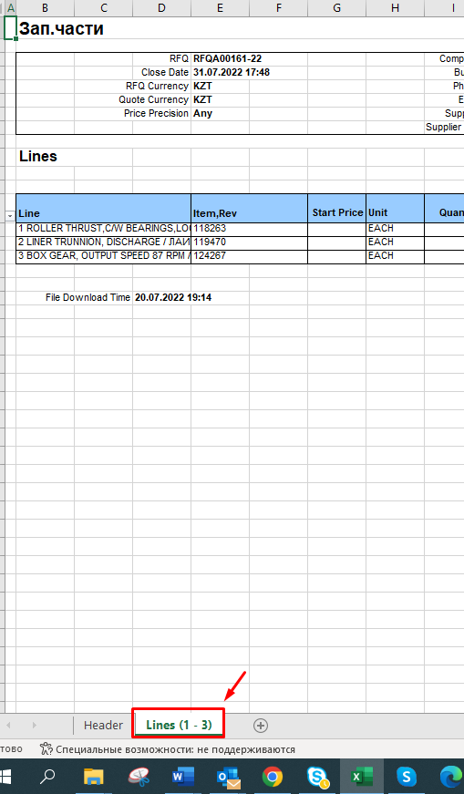
      - Деректерді жолдар бойынша толтырыңыз: сары түспен белгіленген толтыру үшін міндетті; жасыл түспен толтыру үшін қосымша (міндетті емес).
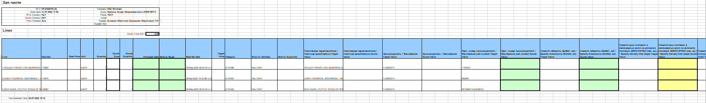
Деректерді әр жол бойынша міндетті жолдарға енгізіңіз:
Жеткізу талаптарында күнтізбелік күндерде жеткізу мерзімін көрсетіңіз (ИНКОТЕРМС) (ккүнтіз. күн) / Specify delivery time (days) Quote Value
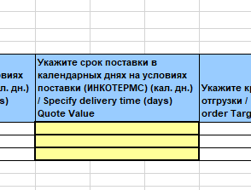
Line Price, Pricing Basis=Per-Unit, Target Value= бағанындағы жолда бағаны көрсетіңіз.
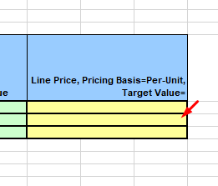
МАҢЫЗДЫ АҚПАРАТ! Егер жеткізу талаптары бойынша жауапта Header-де деректерді толтыру кезінде сіз EXW немесе FCA-ны көрсеткен болсаңыз, онда сіз әр жол бойынша «Өлшемдерін көрсетіңіз (ЕхБхТ, см) / Specify dimensions (WxHxD, cm)» атрибутындағы деректерді міндетті түрде толтыруыңыз қажет.
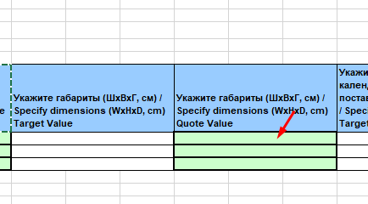
Егер көрсетілген деректер толтырылмаса, жауап жіберген кезде келесі қате пайда болады.
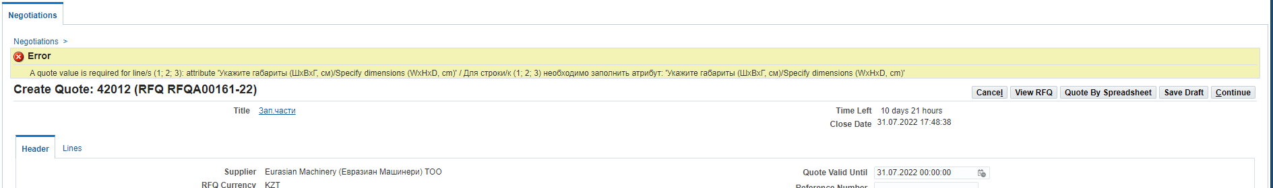
      - Егер «Өндірушінің партиялық нөмірі / Manufacturer part number» атрибуты бойынша дұрыс емес ақпарат көрсетілсе, оны «Өндірушінің партиялық нөмірі / Manufacturer part number Quote value өрісінде жаңа мәнді көрсету арқылы жаңарта аласыз.
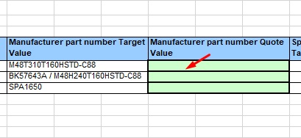
      - Қажет болған жағдайда тауардың техникалық сипаттамалары бойынша нақтылаушы деректерді енгізе аласыз. Ол үшін Техникалық сипаттамасы / Technical specifications Quote Value бағанында қажетті өзгертулерді және (немесе) толықтыруларды енгізіңіз.
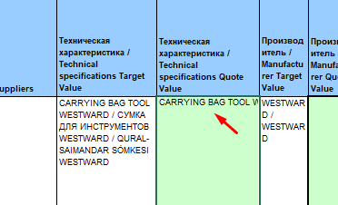
      - Егер «Тиеу еселігін (нормасын) көрсетіңіз / Specify multiplicity for order Quote Value» бағанында тиеу еселігін (нормасын) көрсету қажет болса, сандық форматтағы мәнін енгізіңіз.
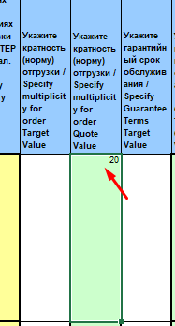
      - Егер жабдық бойынша кепілдік қызмет көрсету мерзімі болса, «Кепілдік қызмет көрсету мерзімін көрсетіңіз / Specify Guarantee Terms Quote Value» бағанында қажетті мәнді енгізіңіз.
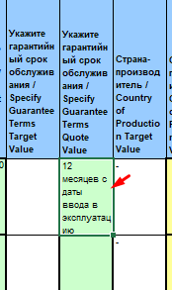
      - Жауап жасалатын барлық жолдар үшін тауардың өндіруші елін көрсету қажет. «Өндіруші ел / Country of Production Quote Value» бағанында ашылмалы тізімнен қажетті мәнді таңдаңыз.

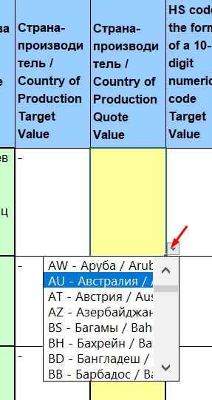
      - Егер сіз жауапты DDP-ға тең емес жеткізу талаптары бойынша қалыптастырсаңыз және Қазақстан Республикасының бейрезидент жеткізушісі болмасаңыз, онда сізге 10 таңбалық цифрлық код форматындағы СЭҚ ТН кодын енгізу қажет. Егер СЭҚ ТН коды нөлден басталса, онда кодтың басында дара апостроф «’» қою керек. Мысалы, ‘0006667778
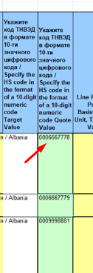

      - МАҢЫЗДЫ!!! Егер жеткізу талаптары бойынша жауапта Header-де деректерді толтыру кезінде сіз EXW немесе FCA-ны көрсеткен болсаңыз, онда сіз әр жол бойынша «Брутто (бірлік) салмағы, кг / Gross Weight (one peace), kg» атрибутындағы деректерді міндетті түрде килограммен көрсетілген сандық форматта толтыруыңыз қажет.

Егер көрсетілген деректер толтырылмаса, жауап жіберген кезде келесі қате пайда болады.

      - Деректерді толтырғаннан кейін жауып, файлды сақтаңыз.
      - Жүйеге қайта оралып, Step 2 тарауында: Import Sreadsheet басып (К) файлды таңдаңыз
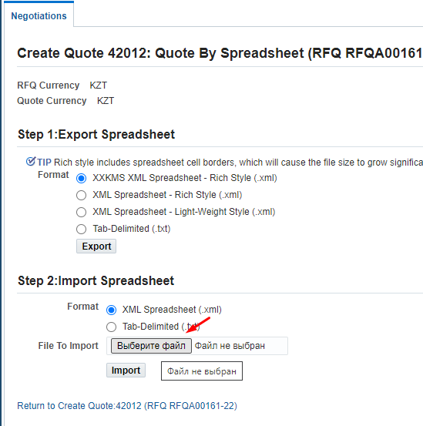
      - Бұрынғы сақталған XML файлды таңдап, (К) Ашу басыңыз
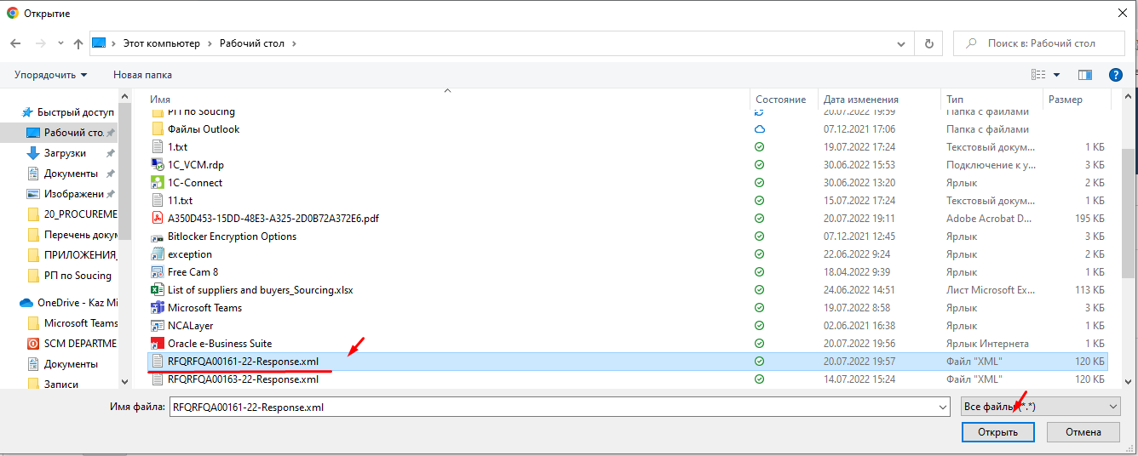
      - (К) Import басыңыз.

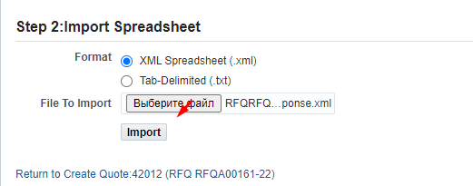
      - Көптеген жолдары бар жауаптар үшін (100-ден астам) Sourcing Home Page парағына оралу керек жауаптарды тізімнен табыңыз
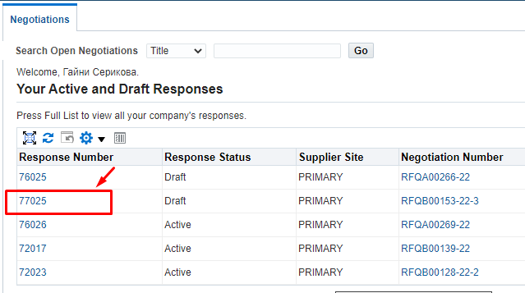
      - (К) Quote By Spreadsheet басыңыз.
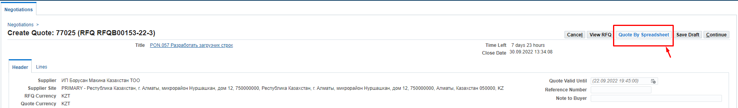
      - Step 2 тарауында: Import Sreadsheet басып (К) файлды таңдаңыз
      - Бұрынғы сақталған XML файлды таңдап, (К) Ашу басыңыз
      - (К) Import басыңыз.
      - Сіз жауаптың жүктелу статусын қадағалай аласыз. «You may check the Request Status on the Manage Draft Responses page.»жазбасы бойынша өтіңіз
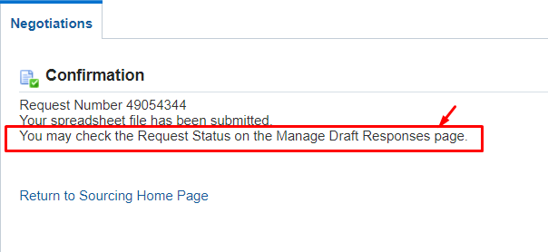
      - Жауаптың жүктелу статусы (П) Request Status тармағында көрсетіледі
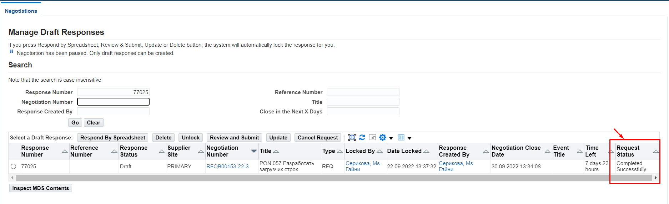
      - Егер барлық деректер дұрыс толтырылмаса, жүйе қандай деректер әлі толтырылмағанын сипаттайтын қате туралы хабарлама береді. Мысалы, жол деңгейіндегі міндетті атрибуттар немесе тақырыптағы талаптар толтырылмауы мүмкін. Егер сіз файлды пайдаланып жауапты жүктеген болсаңыз, файлды қайта жүктеп/жүктемей-ақ жүйедегі деректерді толықтыра немесе өңдей аласыз.
      - Жауапты жібермес бұрын, Header-ге және Lines-ке енгізілген барлық деректерді қайта тексеріп шығып, (К) Continue басыңыз.
      - Қазақстан Республикасының бейрезидент жеткізушілері үшін және егер жауапта KZT емес жауап валютасы көрсетілсе, онда мынадай ескерту шығады. Егер жауап валютасын дұрыс таңдаған болсаңыз, (К) Yes басыңыз.
Егер сіз қателесіп, жауапта дұрыс емес жауап валютасын көрсеткен болсаңыз (К) No басып, дұрыс валютаны таңдау үшін жауап тақырыбына (Header) оралыңыз. Егер сіз қателесіп, бағаны дұрыс емес валюта бойынша көрсеткен болсаңыз, жолдарға (Lines) оралыңыз және бағаларды жоғарыдағы қадамдарға сәйкес өзгертіңіз.
      - Жауапты жіберу үшін (К) Submit басыңыз
      - Жауапты жібергеннен кейін келесі хабарлама шығады

Бұрын жарияланған Баға ұсыныстарын сұратуға (RFQ) енгізілген өзгертулерді (Amendment) қарау.

      - Жеткізуші өзгертулер енгізілген Баға ұсыныстарын сұрату (RFQ) жарияланғаннан кейін электрондық пошта арқылы және Oracle АЖ (WorkList) Жұмыс тізімінде хабарлама алады.
      - Oracle АЖ-дағы көрсетілген хабарлама бойынша өтіңіз.
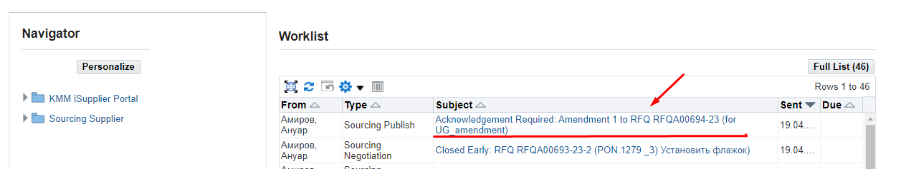
      - Баға ұсыныстарын сұратуға (RFQ) енгізілген өзгертулермен танысу үшін ашылған нысанда Review Changes сілтемесі бойынша өтіңіз
МАҢЫЗДЫ!!! Amendment-ді жасағаннан кейін Баға ұсыныстарын сұрату (RFQ) нөмірі өзгереді және негізгі нөмірден кейін “,“ белгісі арқылы Amendment нөмірі көрінеді. Мысалы, RFQA00696-23,1

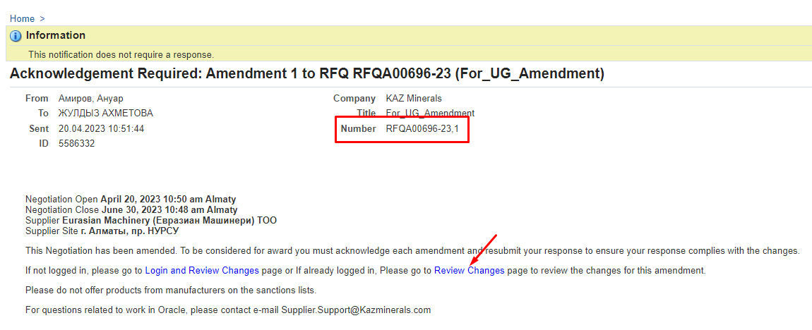

      - Ашылған нысанда қандай өзгертулер енгізілгенін көруге болады.
(1) Баға ұсыныстарын сұрату (RFQ) нөмірінің астында RFQXXXXXX-XX өзгертулер енгізілгенге дейінгі деректер көрінеді;
(2) Баға ұсыныстарын сұрату (RFQ) нөмірінің астында RFQXXXXXX-XX, X өзгертулер енгізілгенге кейінгі деректер көрінеді;
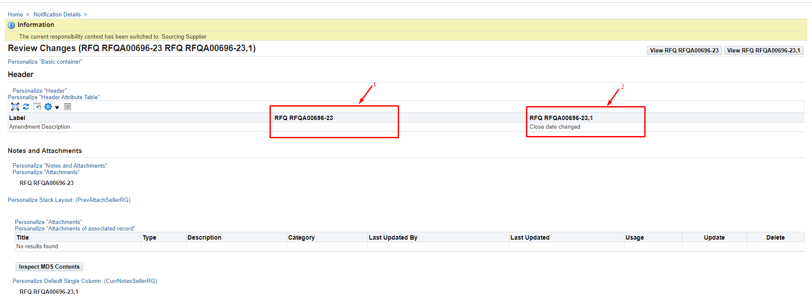

      - Өзгертулер енгізілген Баға ұсыныстарын сұратуды (RFQ) қарау үшін (К) View RFQ RFQXXXXXX-XX, X басыңыз
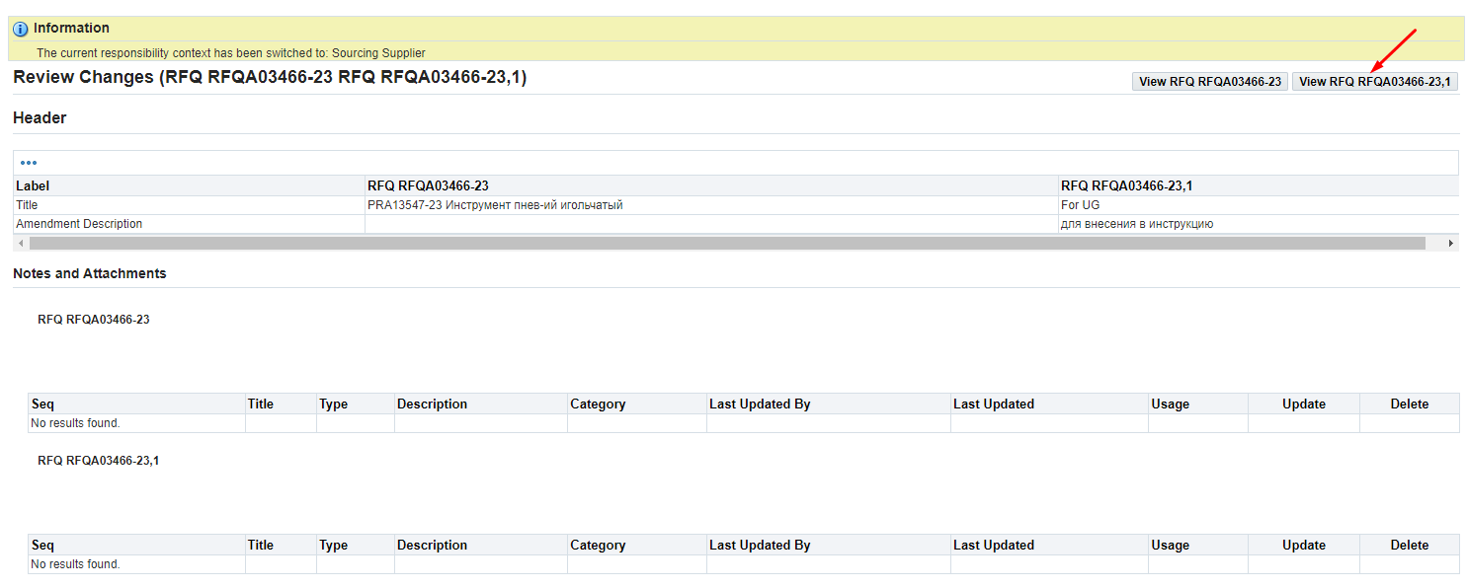

      - Ашылған бетте келесі ескерту пайда болады:
“RFQXXXXX-XX сұратуына түзетулер енгізілді. Сыйақы алуға үміткер болу үшін әрбір түзетуді растап, жауаптар өзгертулерге сәйкес келетініне көз жеткізу үшін барлық жауаптарыңызды жіберуіңіз (немесе қайта жіберуіңіз) керек.”

Өзгертулер тарихын көру үшін View Amendment History басыңыз

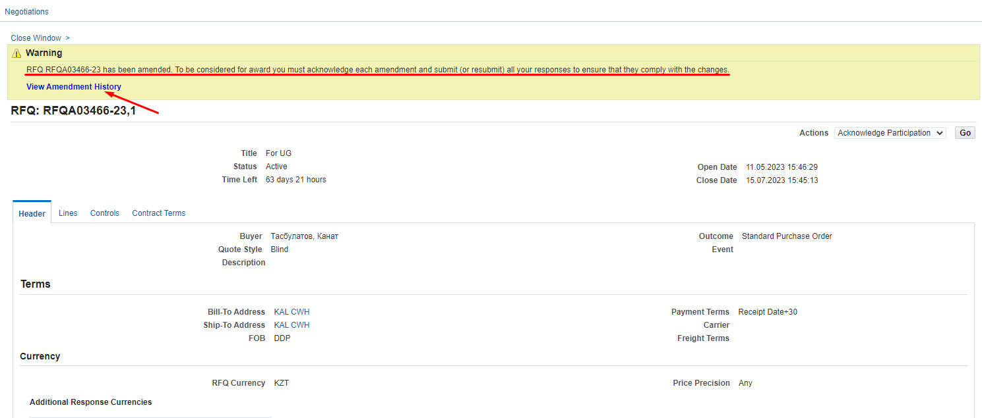

      - Ашылған бетте алдыңғы және ағымдағы Баға ұсыныстарын сұрату (RFQ) деректері көрінетін болады. Одан кейін (К) Acknowledge Amendments басыңыз.
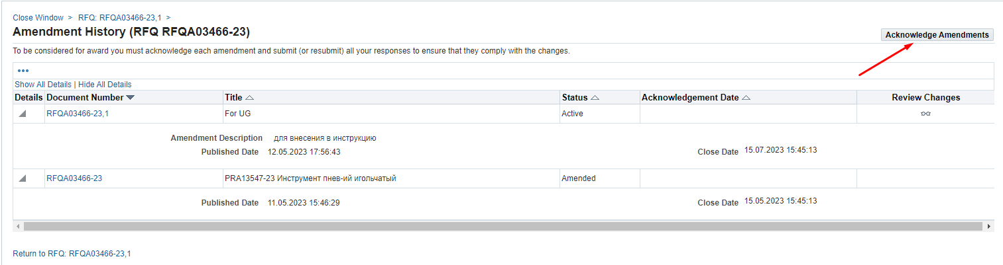

      - Егер Сіз өзгертулерді қабылдасаңыз, “I accept the terms and conditions of the RFQ and also acknowledge the changes made to the RFQ amendment document RFQXXXXXX, X.” (1) қанат белгісін қойып, (K) Acknowledge (3) басыңыз.
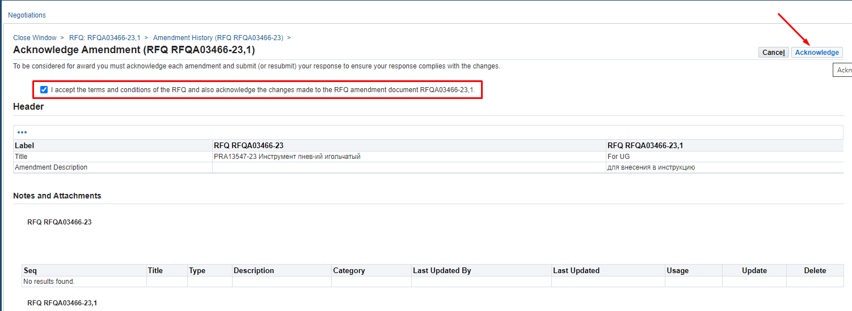
      - Жауап өзгертулерге сәйкес келетініне көз жеткізу үшін қайта жіберу қажет деген келесі ескерту пайда болады. Жалғастыру үшін (К) Yes батырмасын басыңыз.

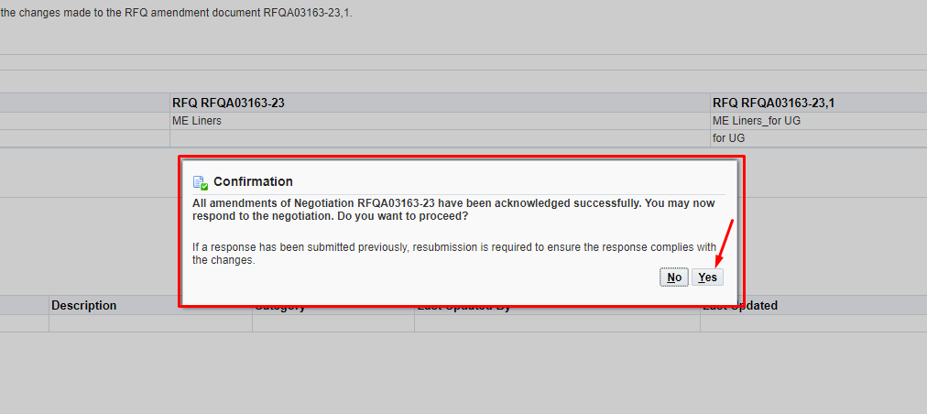

      - Әрі қарай жауаптарды жасау бойынша барлық қадамдар осы Пайдаланушы нұсқаулығында жоғарыда көрсетілген.

Баға ұсыныстарын сұрату (RFQ) жөніндегі жарияланған жаңа раунд бойынша жауапты растау/жаңарту

      - Жеткізуші жаңа раундты жариялау туралы хабарламаны электрондық пошта арқылы және Oracle АЖ Жұмыс тізімінде (WorkList) алады.
      - Oracle АЖ-дағы көрсетілген хабарлама бойынша өтіңіз.
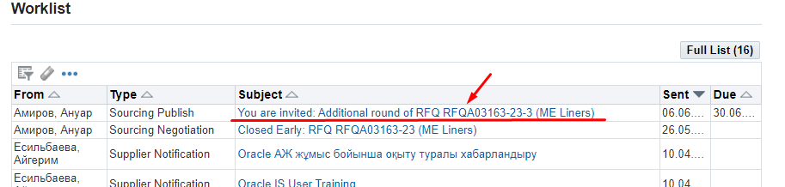

      - Баға ұсыныстарын сұратуға (RFQ) енгізілген жаңа раундпен танысу үшін ашылған нысанда Round Modifications сілтемесі бойынша өтіңіз
МАҢЫЗДЫ!!! Жаңа раундты жасағаннан кейін Баға ұсыныстарын сұрату (RFQ) нөмірі өзгереді және негізгі нөмірден кейін “-“ белгісі арқылы жаңа раунд нөмірі көрінеді. Мысалы, RFQA00696-23–2

Хабарламада келесі маңызды ақпарат бар! Жеңімпазды таңдаған кезде соңғы раунд бойынша жіберілген жауаптар ғана ескерілетін болады. Алдыңғы раундтағы жауабыңызды растай аласыз немесе оны жаңарта аласыз.

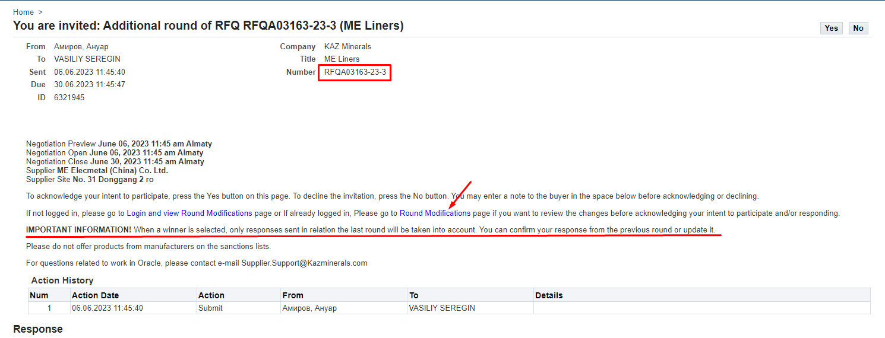

      - Ашылған бетте (П) Actions-та View round modifications (1) функциясын таңдап, (К) GO (2) басыңыз
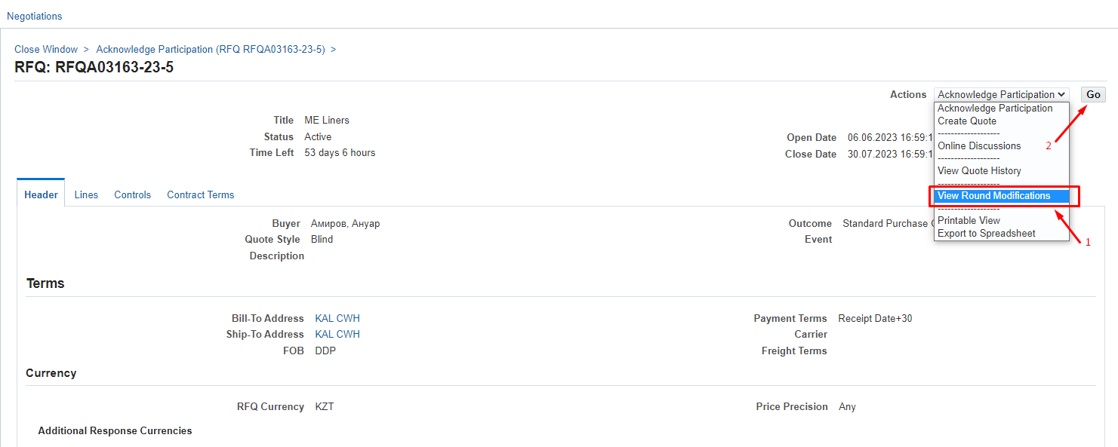

      - Баға ұсыныстарын сұратудың (RFQ) жаңа раундын қарау үшін (К) View RFQ RFQXXXXXX-XX, X басыңыз

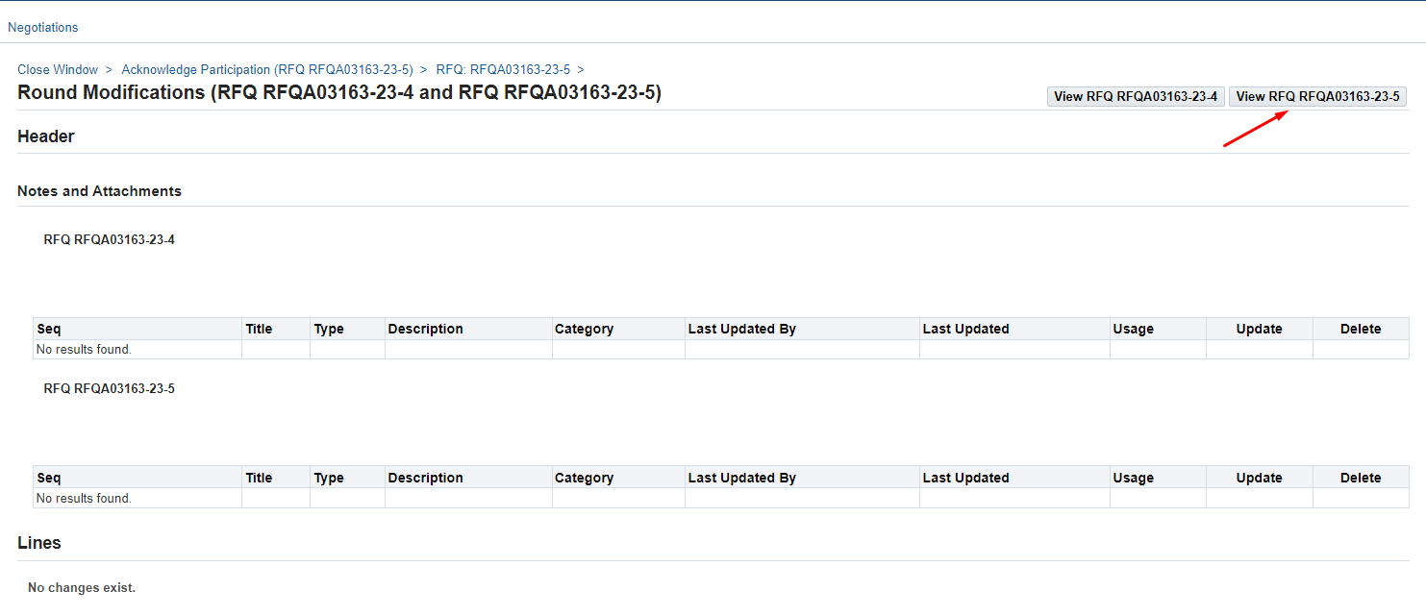
      - Баға ұсыныстарын сұратудың (RFQ) жаңа раундының деректерін көргеннен кейін (П) Actions-та Acknowledge Participation (1) функциясын таңдап, (К) Go (2) басыңыз
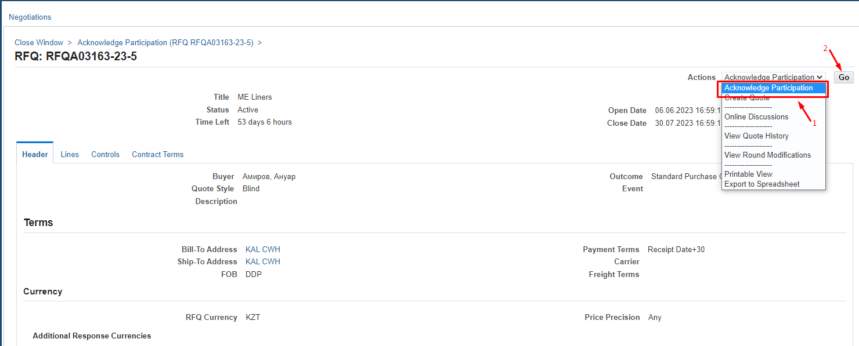

      - Егер Баға ұсыныстарын сұратудың (RFQ) жаңа раундына қатысу туралы шешім қабылдасаңыз, Yes таңдап, (К) Apply басыңыз
Егер Баға ұсыныстарын сұратудың (RFQ) жаңа раундына қатыспау туралы шешім қабылдасаңыз, No таңдап, (П) Note to Buyer-де міндетті түрде себебін көрсетіп, (К) Apply басыңыз

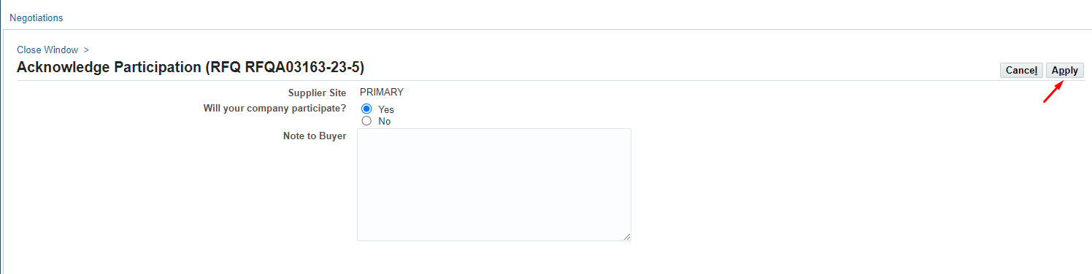

      - Ашылған бетте (П) Actions-та Create Quote (1) функциясын таңдап, (К) GO (2) басыңыз
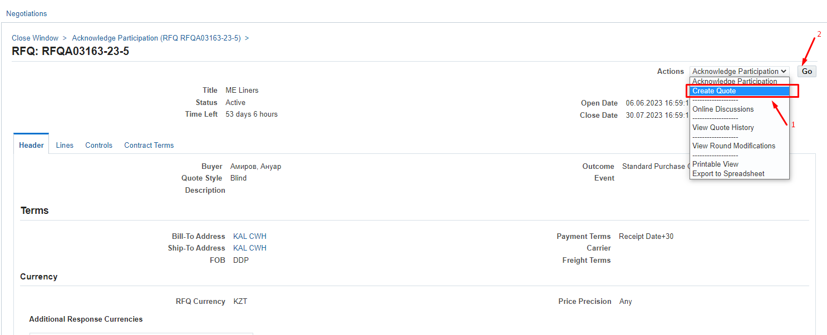

      - Егер Баға ұсыныстарын сұратудың (RFQ) алдыңғы раундында берген жауабыңызды өзгерткіңіз келсе, ашылған бетте Modify or Revise existing quote (1) таңдап, (К) ОК (2) басыңыз
Егер жаңа жауап жасағыңыз келсе, Create new quote таңдап, (К) ОК басыңыз
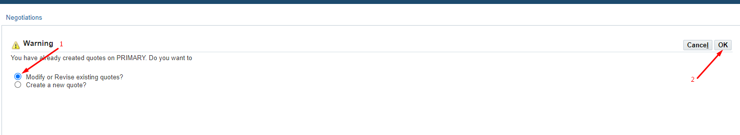
      - Егер сіз Modify or Revise existing quote таңдасаңыз, жауап нөмірінің жанына қанат белгісін қойып (1), (К) Revise (2) басыңыз
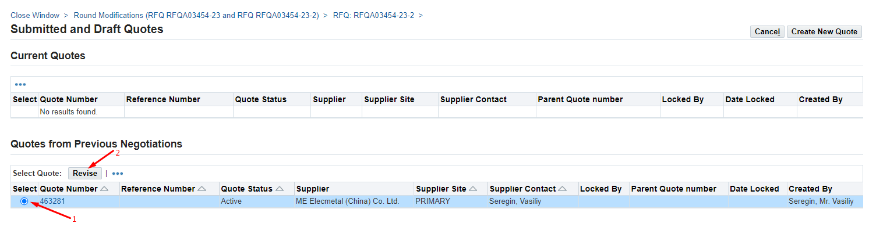
      - Әрі қарай жауаптарды жасау бойынша барлық қадамдар осы Пайдаланушы нұсқаулығында жоғарыда көрсетілген.

Жұмыстар мен қызметтер бойынша Баға ұсыныстарын сұратуға (RFQ) жауап жасау.

Баға ұсыныстарын сұратудағы (RFQ) деректерді қарап шығу
      - Әлеуетті жеткізуші Баға ұсыныстарын сұрату (RFQ) жарияланғаннан кейін электрондық пошта арқылы және Oracle АЖ (WorkList) Жұмыс тізімінде хабарлама алады.
      - Oracle АЖ-дағы көрсетілген хабарлама бойынша өтіңіз.
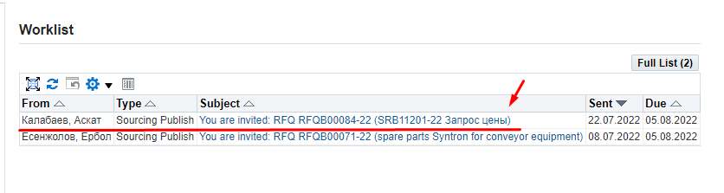
      - Ашылған формада сіз Баға ұсыныстарын сұратуға (RFQ) қатысқаныңызды (К) Yes (1) басу арқылы растай аласыз, бұл жағдайда жүйе автоматты түрде жауап жобасын жасайды, хабарлама жоқ болады және жауапты қалыптастыру бойынша әрі қарай жұмыс істеу үшін Supplier Sourcing > Sourcing > Sourcing Home Pageөкілеттіктеріне өту қажет болады.
Немесе сіз бірден Note to Buyer (2) жолына себепті жаза отырып және (К) No (3) басып, шақырудан бас тарта аласыз.
      - Баға ұсыныстарын сұратуға (RFQ) қатысу туралы шешім қабылдағанға дейін Negotiation Details (4)жазбасына басып мәліметтерді қарап танысуға болады.
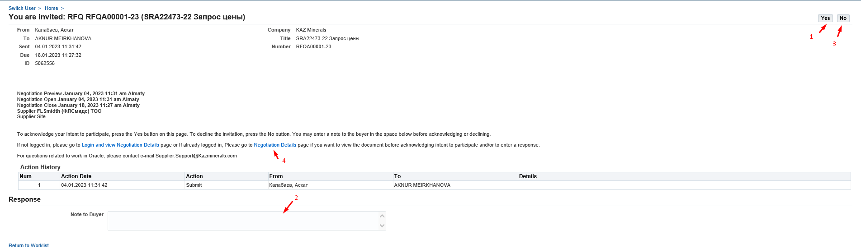
      - Ашылған нысанда (П) Time Left күнге назар аударыңыз, онда (П) Close Datе-гі жауаптарды қабылдау бойынша жабылатын күніне дейінгі күндер мен сағаттар саны көрсетіледі.
Жауапты дайындаған кезде көрсетілген мерзімдерге болжам жасауларыңызды сұраймыз.
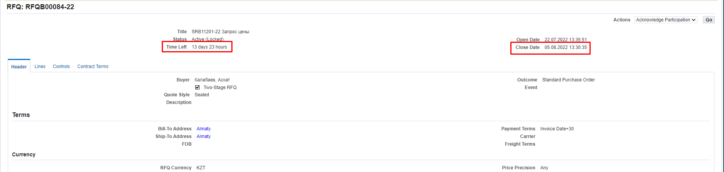
      - Header қосымша бетінде Баға ұсыныстарын сұрату (RFQ) бойынша барлық жалпы ақпарат көрсетіледі.
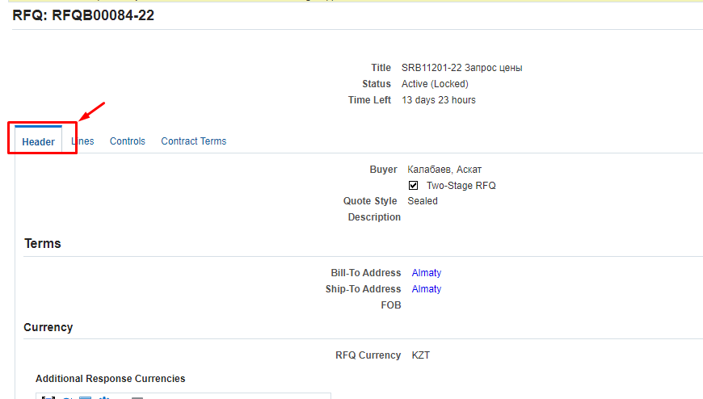
      - Requirements бөлімін міндетті түрде қарап шығыңыз, онда Баға ұсыныстарын сұратуға (RFQ) қойылатын талаптар көрсетіледі. (К) Show All (1) басыңыз. Сондай-ақ, қандай талаптарды міндеттерді толтыру қажет екенін және қайсысы ақпарат ретінде немесе қосымша (міндетті емес) толтыру үшін екенін ескеріңіз. Әрбір талап бойынша (К) Vew (2) басыңыз.
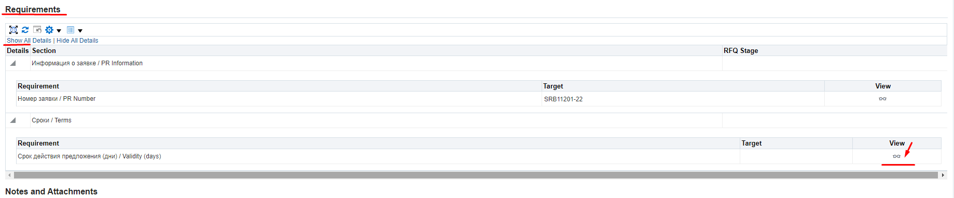
      - (П) Type (1) -де берілген талапқа қалай жауап беру керектігіне байланысты мәнді көрсетеді. Жауаптар міндетті және міндетті емес болып келуі мүмкін. Немесе атрибут тек ақпарат ретінде болуы мүмкін.
(П) Value Type (2) -де жауаптың үлгісі көрсетіледі: күні, сандық, мәтіндік немесе сілтеме.
(П) Target -те мақсатты мәні (болған жағдайда) көрсетіледі.
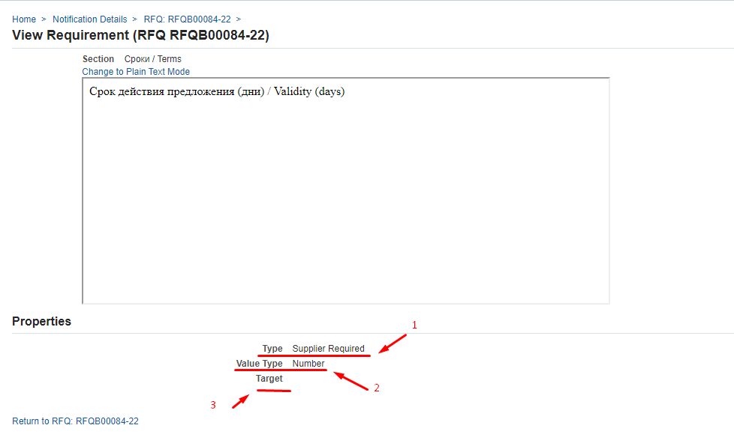
      - Баға ұсыныстарын сұратуға (RFQ) берілген қосымшаларды қарау үшін
      - Lines (1) тармағынан Баға ұсыныстарын сұрату (RFQ) жолдары бойынша нақты ақпаратты қарай аласыз
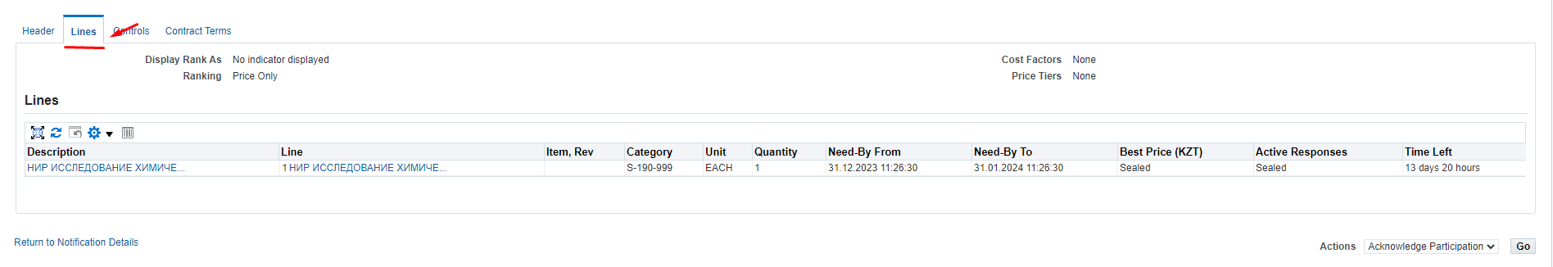
      - Controls (1) қосымша бетінде Баға ұсыныстарын сұратуды (RFQ) жасау кезінде белгіленген жауап ережелерін тексеріңіз.
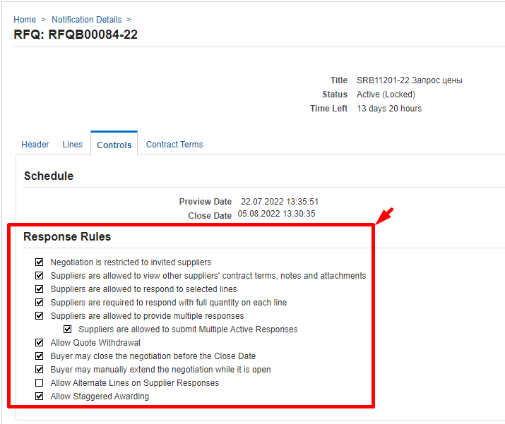
Negotiation is restricted to invited suppliers – егер жалауша қойылса, Баға ұсыныстарын сұрату (RFQ) бойынша жауап беру тек шақырылған жеткізушілермен шектеледі, егер жалауша қойылмаса, жауаптар кез келген жеткізушілерден алынуы мүмкін.
Suppliers are allowed to respond to selected lines – егер жалауша қойылса, жеткізушілерге Баға ұсыныстарын сұратудағы (RFQ) жеке жолдарға жауап беруге рұқсат етіледі, егер жалауша қойылмаса, жеткізушілер тек Баға ұсыныстарын сұратудағы (RFQ) барлық жолдарға жауап беруі керек.
Suppliers are required to respond with full quantity on each line – егер жалауша қойылса, жеткізушілер жолда көрсетілген толық санға жауап жіберуі керек.
Suppliers are allowed to provide multiple responses – егер жалауша қойылса, жеткізушілерге ашық кезеңде бірнеше жауап беру мүмкіндігі беріледі, олардың біреуі ғана белсенді бола алады. Мына жалауша қойылған кезде басқа ереже көрсетілуі мүмкін:
Suppliers are allowed to submit Multiple Active Responses – егер жалауша қойылса, жеткізушілерге бағаны бірнеше рет көрсетуге немесе ұсынуға (немесе өздерінің жауабын қайта қарауға) мүмкіндік беріледі және әрбір соңғы ұсыныс белсенді ұсыныс болады.
Allow Quote Withdrawal – егер жалауша қойылса, барлық жеткізушілерге оларды жібергеннен кейін жауаптарын қайтарып алуға рұқсат етіледі. Ұсыныстар жабылу күніне дейін ғана қайтарылуы мүмкін. Қайтарып алынған ұсыныстар сұрату талаптарына сәйкес қайта қаралуы мүмкін және жеткізуші оны жаңарта алады. Қайтарылған ұсыныс жеңімпазды бағалау және анықтау процесінде сатып алу мамандарына көрінбейді.
Buyer may close the negotiation before the Close Date – егер жалауша қойылса, онда сатып алу жөніндегі маман қажет болған жағдайда жауаптарды жіберуді белгіленген жабылу күніне дейін жаба алады.
Buyer may manually extend the negotiation while it is open – егер жалауша қойылса, қажет болған жағдайда сатып алу жөніндегі маман жауап беру мерзімін ұзарта алады. Мерзімді жабылу күніне дейін ғана ұзартуға болады.
Allow Alternate Lines on Supplier Responses – егер жалауша қойылса, жеткізушіге аналогты ұсынуға және ұсынысқа жаңа жол қосуға рұқсат етіледі.
Allow Staggered Awarding – егер жалауша қойылса, онда осы Баға ұсыныстарын сұрату (RFQ) бойынша әр түрлі позицияларға бірнеше жеңімпазды таңдауға болады.
      - Contract terms қосымша бетінде (K) Preview Contract Terms батырмасын басу арқылы шарттығ стандартты талаптарымен таныса аласыз.
Жүктелген PDF құжатын ашып жеткізу шартының талаптарын тексеріңіз
      - Сондай-ақ, сіз барлық деректерді Баға ұсыныстарын сұрату (RFQ) бойынша басып шығарылған үлгіні жүктеу арқылы көре аласыз. (П) Action (1) тармағында ашылмалы тізімнен Printable View (2) мәнін таңдап, (К) Go (3) батырмасын басыңыз
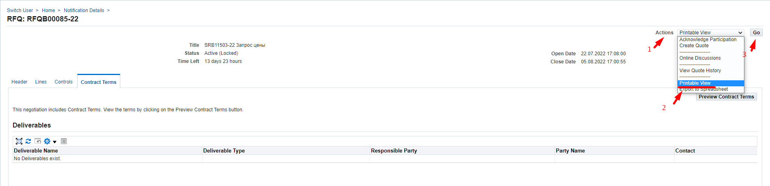
Жүктелген файлды ашыңыз
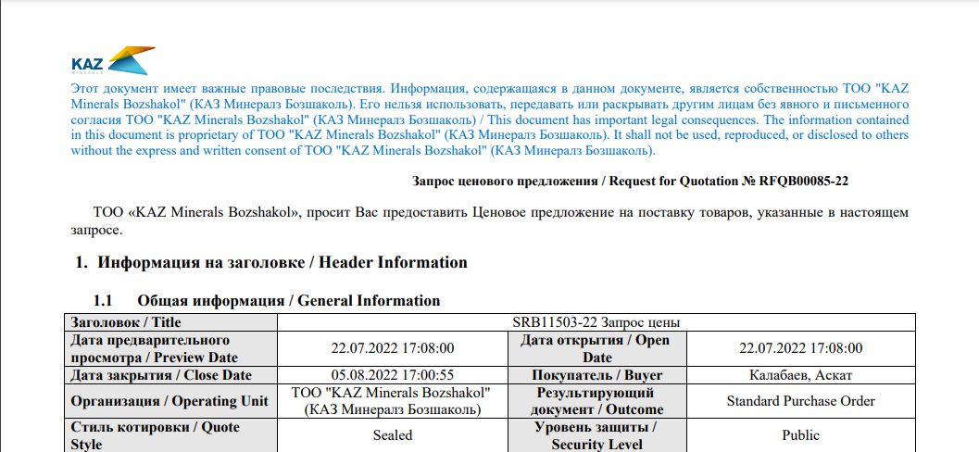

Баға ұсыныстарын сұрату (RFQ) бойынша хат алмасу және талқылау
      - Егер Баға ұсыныстарын сұрату (RFQ) бойынша барлық мәліметтерді қарап шыққаннан кейін, кез-келген мәліметтерді нақтылау үшін сұрау жіберу қажет болса (П) Action (1) тармағынан Online Discussion (2) мәнін таңдап, (К) Go (3) батырмасын басыңыз
      - Ашылған терезеден (К) New Massage басыңыз
      - (П) Subject (1) хабарлама тақырыбын жазып, (П) Message (2) хабарлама мәтінін жазыңыз. Қажет болған жағдайда Attachment (3) құжатты қоса беріп, (К) Send (4) басыңыз
      - Басты бетке оралу үшін Home немесе Negotiations терезесінің сол жағындағы батырманы басыңыз
      - Сіздің сұрауыңызға жауап жіберілгені туралы хабарламаны электрондық пошта арқылы аласыз және Oracle АЖ-дағы жұмыс тізімінен көре аласыз.
      - Хабарламада сіз өзіңіздің сұрауыңызға берілген жауапты көресіз (1) және мәліметтер мен қосымшаларды қарау үшін (бар болса) (К) here (2) батырмасын басыңыз
      - Егер сізге хат алмасуды жалғастыру қажет болса (K) Reply батырмасын басыңыз

Web-парақша арқылы Баға ұсыныстарын сұратуға жауап жасау
      - (П) Action (1) тармағында Баға ұсыныстарын сұратуға (RFQ) бойынша жауап жасау үшін Create Quote (2) пәрменін таңдап, (К) Go (3) батырмасын басыңыз
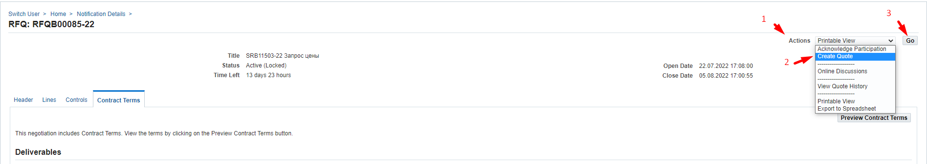
      - (П) Quote Valid Until тармағында баға ұсыныстарының жарамдылық мерзіміні көрсетіңіз. Күнтізбені (1) > басып, күнді таңдап (2) > (К) Select (3) басыңыз
      - Қазақстан Республикасының бейрезиденттері үшін (П) Quote Currency -де ашылмалы тізімнен жауап валютасын таңдау қажет.
      - Қажет болған жағдайда, (П) Note to Buyer (1) тармағында Сатып алу жөніндегі маманға қандай да бір түсіндірме көрсете аласыз және (немесе) Add Attachment (2)арқылы құжаттарды қоса бере аласыз.
Қоса берілген техникалық шарттардың, сертификаттардың, техникалық құжаттаманың сканерден өткізілген көшірмелерінің және басқа да нақтылайтын ақпараттың болуы жеңіп алған ұсынысты таңдау кезінде жеңімпаз болу мүмкіндігін арттырады.
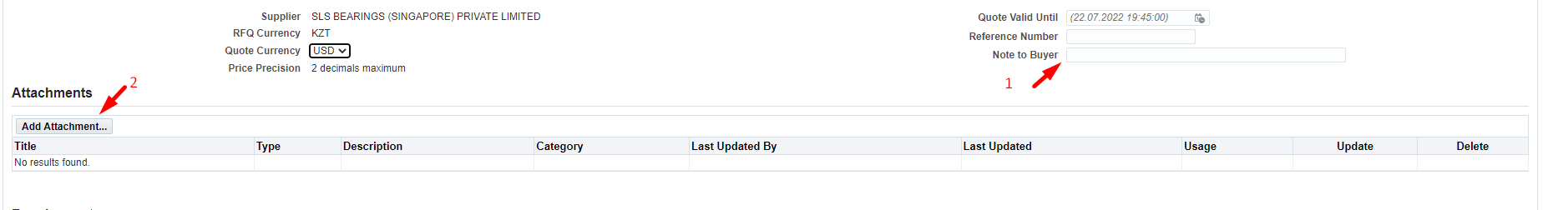
      - Құжаттарды қоса беру үшін (К) Attachment басыңыз.
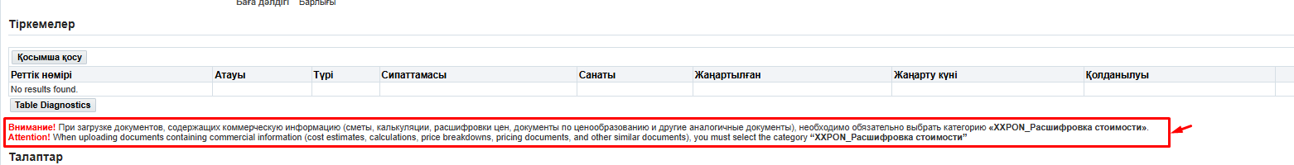
Маңызды! Коммерциялық ақпаратты (бағалау, шығындар сметасы, бағаның бөлінуі, баға белгілеу құжаттары және басқа да осыған ұқсас құжаттар) қамтитын құжаттарды жүктеген кезде, "XXPON_Расшифровка стоимости" санатын таңдаңыз.

      - (П) Title (1) тармағында құжаттың қысқаша сипаттамасын енгізіңіз (П) Description (2) тармағына құжаттың толық сипаттамасын көрсетіңіз және (К) Файл таңдаңыз (3) басыңыз.
Қажетті құжатты таңдап, (К) Ашу басыңыз
Жүктелгеннен кейін (К) Apply (4) басыңыз
      - Жауап беруді қажет ететін мәндер бойынша сұраулар Requirements бөлімінде деректерді енгізу қажет. Талаптардың толық тізімін қарап шығу үшін Expand All сілтемесін басуға болады.
Жауап форматына назар аударыңыз (сандық, мәтіндік, ашылмалы тізім және т.б.).
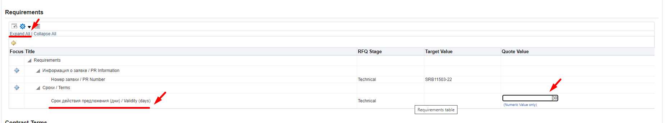
      - Жолдар бойынша деректерді толытру үшін Lines тармағына өтіңіз.
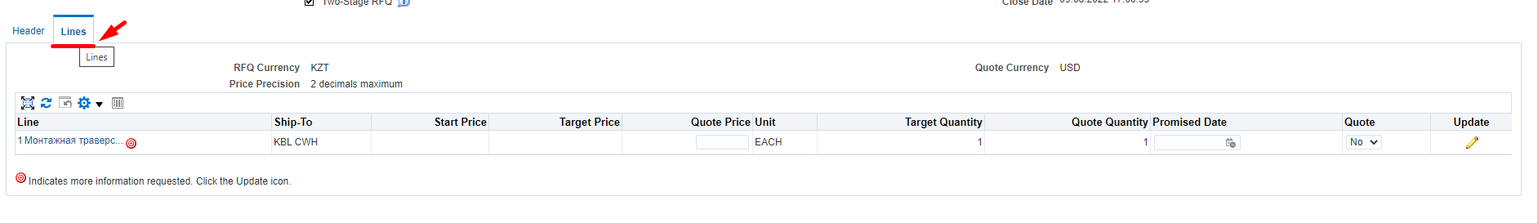
      - Назар аударыңыз, егер жолда белгіше болса , онда танысу және/немесе толтыру қажет қосымша ақпарат бар.
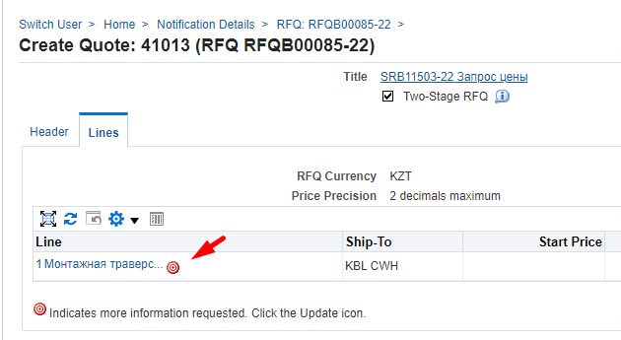
      - Қосымша ақпарат бойынша деректерді жол бойынша толтыру үшін (К) Update басыңыз
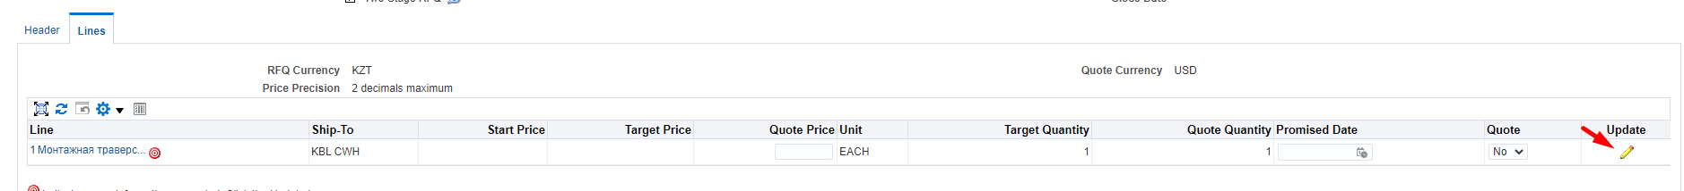
      - (П) Quote Price (1) бағанына жауап ретінде валютадағы құнын көрсетіңіз. (П) Promised Date (2) бағанына жұмыстарды орындау/қызметтерді көрсету күнін көрсетіңіз. (К) Apply (3) басыңыз
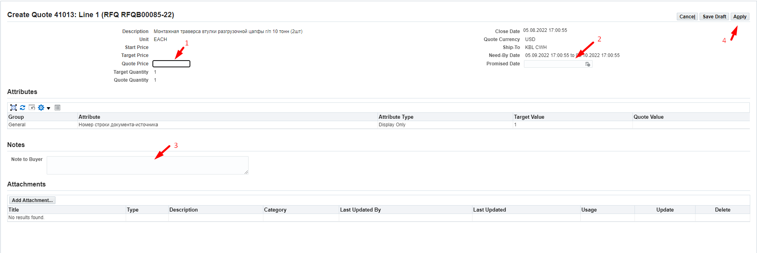
      - Егер Баға ұсыныстарын сұратуға (RFQ) жолында толтыру қажет қосымша атрибуттар болса, өтіңіз П) Quote Value жауап форматын ескере отырып, деректерді толтырыңыз.
Жауап форматы көрсетілген атрибуттар Required міндетті түрде толтыруды талап етеді.
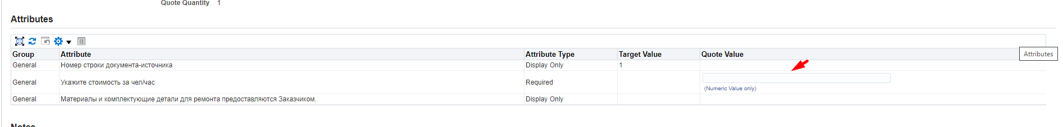
      - Жол бойынша деректерді толтырып болғаннан кейін (K) Apply басыңыз
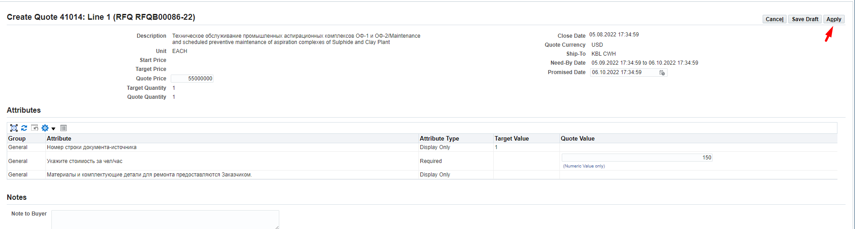
      - Жауапты жібермес бұрын, Header-ге және Lines-ке енгізілген барлық деректерді қайта тексеріп шығып, (К) Continue басыңыз.
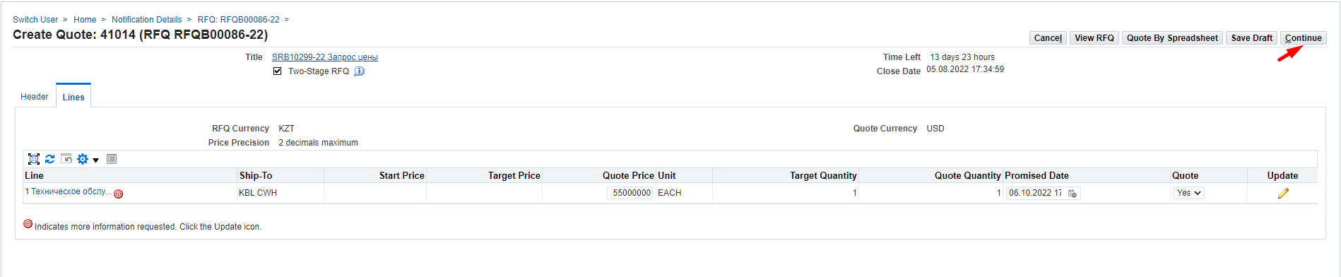
      - Қазақстан Республикасының бейрезидент жеткізушілері үшін және егер жауапта KZT емес жауап валютасы көрсетілсе, онда мынадай ескерту шығады. Егер жауап валютасын дұрыс таңдаған болсаңыз, (К) Yes басыңыз.
Егер сіз қателесіп, жауапта дұрыс емес жауап валютасын көрсеткен болсаңыз (К) No басып, дұрыс валютаны таңдау үшін жауап тақырыбына (Header) оралыңыз. Егер сіз қателесіп, бағаны дұрыс емес валюта бойынша көрсеткен болсаңыз, жолдарға (Lines) оралыңыз және бағаларды жоғарыдағы қадамдарға сәйкес өзгертіңіз.
      - Жауапты жіберу үшін (К) Submit басыңыз
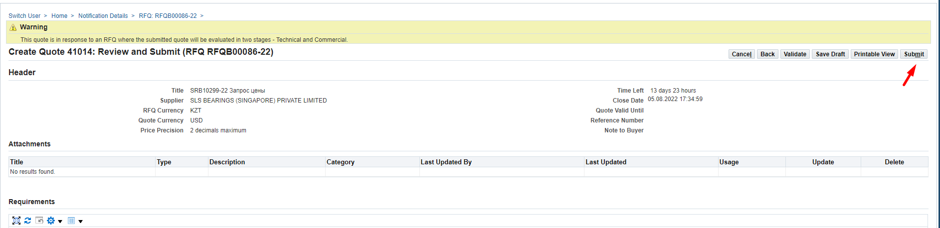
      - Жауапты жібергеннен кейін келесі хабарлама шығады
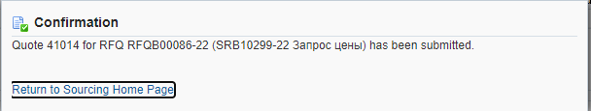

Бұрын жарияланған Баға ұсыныстарын сұратуға (RFQ) енгізілген өзгертулерді (Amendment) қарау.

      - Жеткізуші өзгертулер енгізілген Баға ұсыныстарын сұрату (RFQ) жарияланғаннан кейін электрондық пошта арқылы және Oracle АЖ (WorkList) Жұмыс тізімінде хабарлама алады.
      - Oracle АЖ-дағы көрсетілген хабарлама бойынша өтіңіз.
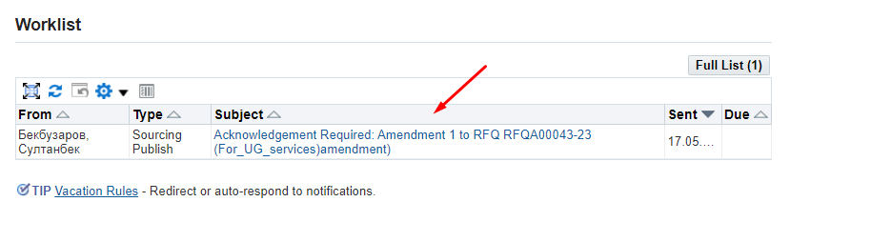
      - Баға ұсыныстарын сұратуға (RFQ) енгізілген өзгертулермен танысу үшін ашылған нысанда Review Changes сілтемесі бойынша өтіңіз
МАҢЫЗДЫ!!! Amendment-ді жасағаннан кейін Баға ұсыныстарын сұрату (RFQ) нөмірі өзгереді және негізгі нөмірден кейін “,“ белгісі арқылы Amendment нөмірі көрінеді. Мысалы, RFQA00696-23,1

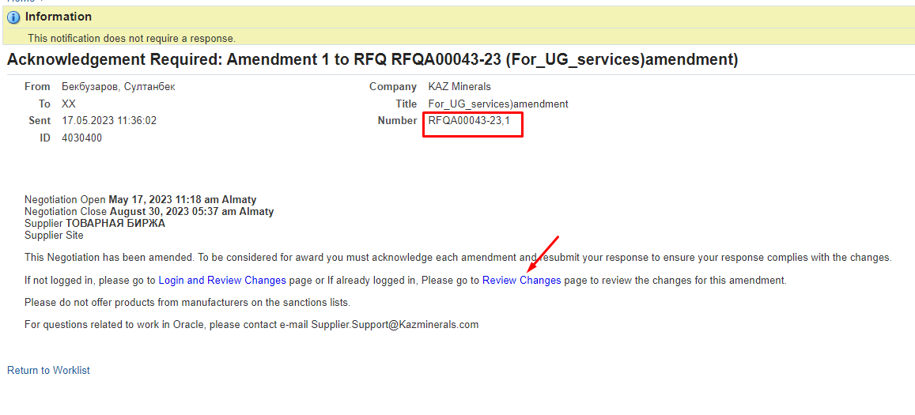

      - Ашылған нысанда қандай өзгертулер енгізілгенін көруге болады.
(1) Баға ұсыныстарын сұрату (RFQ) нөмірінің астында RFQXXXXXX-XX өзгертулер енгізілгенге дейінгі деректер көрінеді;
(2) Баға ұсыныстарын сұрату (RFQ) нөмірінің астында RFQXXXXXX-XX, X өзгертулер енгізілгенге кейінгі деректер көрінеді;
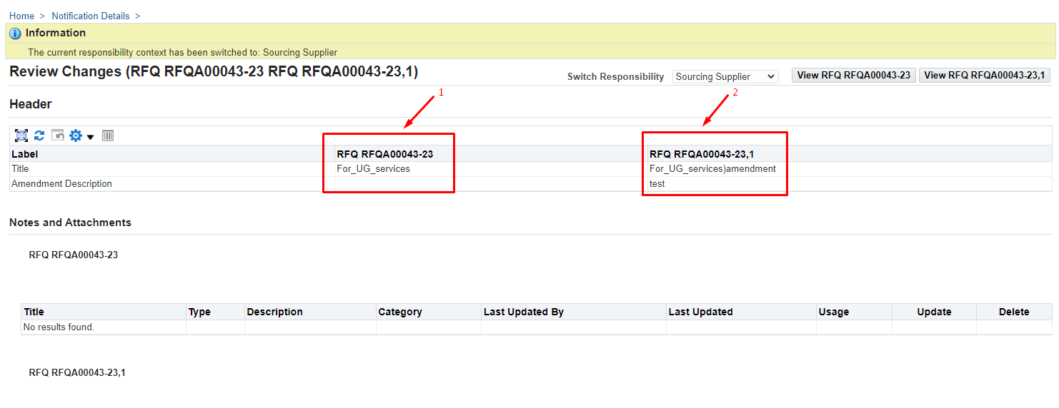

      - Өзгертулер енгізілген Баға ұсыныстарын сұратуды (RFQ) қарау үшін (К) View RFQ RFQXXXXXX-XX, X басыңыз
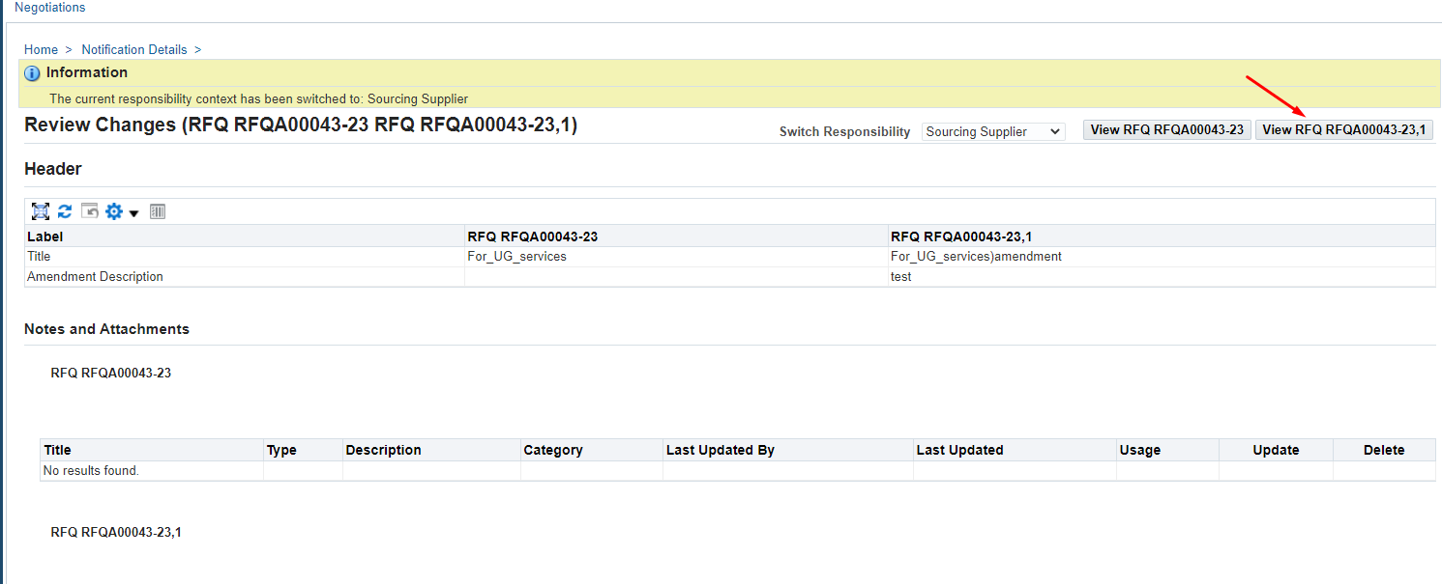

      - Ашылған бетте келесі ескерту пайда болады:
“RFQXXXXX-XX сұратуына түзетулер енгізілді. Сыйақы алуға үміткер болу үшін әрбір түзетуді растап, жауаптар өзгертулерге сәйкес келетініне көз жеткізу үшін барлық жауаптарыңызды жіберуіңіз (немесе қайта жіберуіңіз) керек.”

Өзгертулер тарихын көру үшін View Amendment History басыңыз

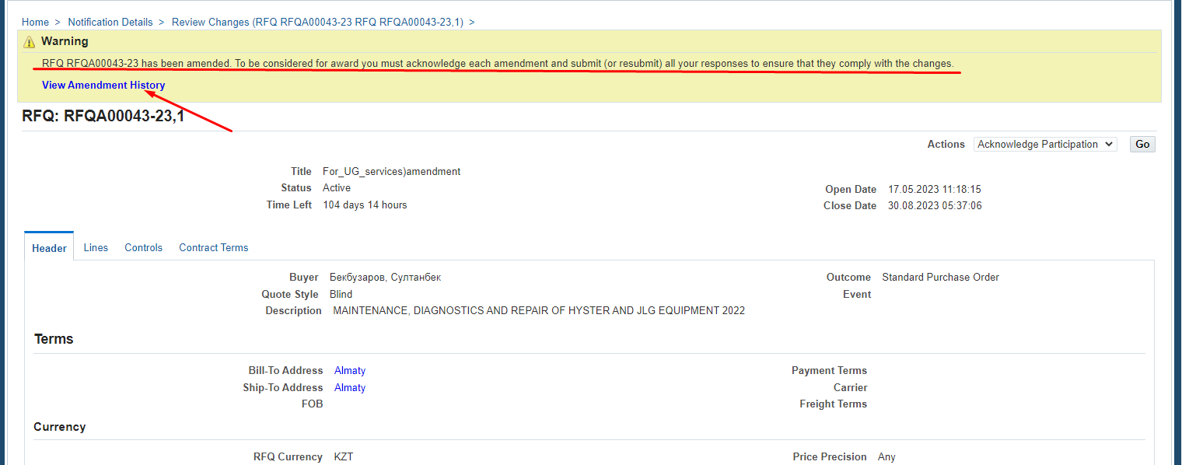

      - Ашылған бетте алдыңғы және ағымдағы Баға ұсыныстарын сұрату (RFQ) деректері көрінетін болады. Одан кейін (К) Acknowledge Amendments басыңыз.
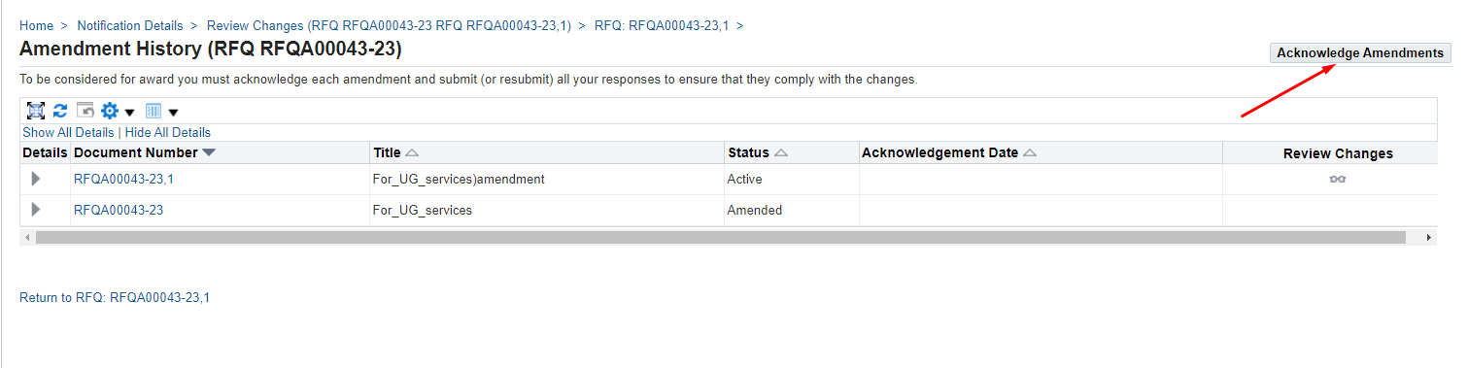

      - Егер Сіз өзгертулерді қабылдасаңыз, “I accept the terms and conditions of the RFQ and also acknowledge the changes made to the RFQ amendment document RFQXXXXXX, X.” (1) қанат белгісін қойып, (K) Acknowledge (3) басыңыз.
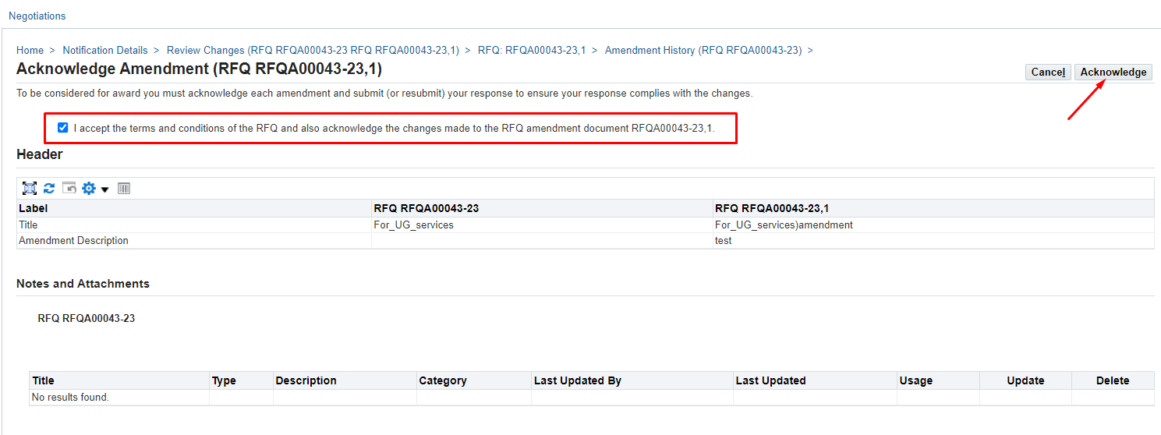
      - Жауап өзгертулерге сәйкес келетініне көз жеткізу үшін қайта жіберу қажет деген келесі ескерту пайда болады. Жалғастыру үшін (К) Yes батырмасын басыңыз.

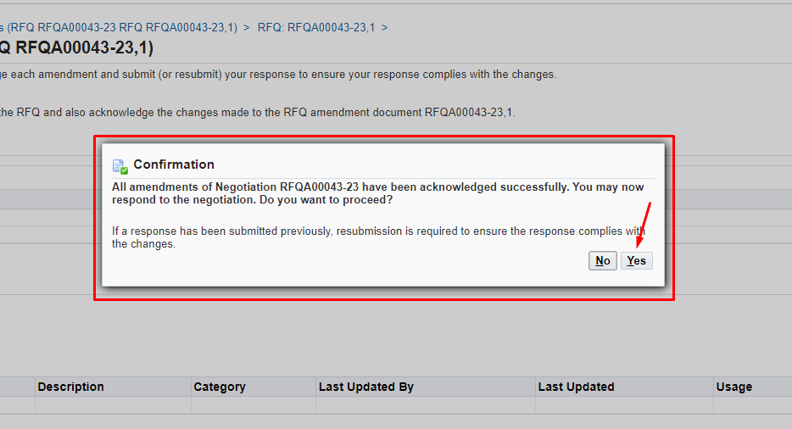

      - Әрі қарай жауаптарды жасау бойынша барлық қадамдар осы Пайдаланушы нұсқаулығында жоғарыда көрсетілген.

Баға ұсыныстарын сұрату (RFQ) жөніндегі жарияланған жаңа раунд бойынша жауапты растау/жаңарту

      - Жеткізуші жаңа раундты жариялау туралы хабарламаны электрондық пошта арқылы және Oracle АЖ Жұмыс тізімінде (WorkList) алады.
      - Oracle АЖ-дағы көрсетілген хабарлама бойынша өтіңіз.
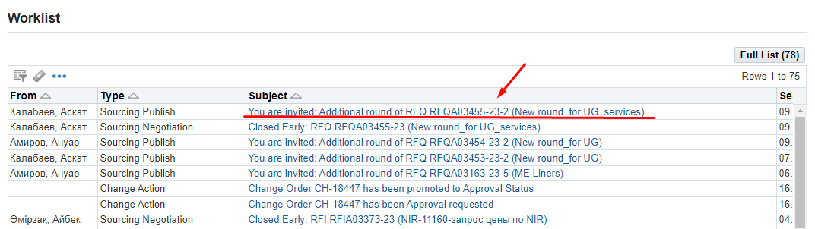

      - Баға ұсыныстарын сұратуға (RFQ) енгізілген жаңа раундпен танысу үшін ашылған нысанда Round Modifications сілтемесі бойынша өтіңіз
МАҢЫЗДЫ!!! Жаңа раундты жасағаннан кейін Баға ұсыныстарын сұрату (RFQ) нөмірі өзгереді және негізгі нөмірден кейін “-“ белгісі арқылы жаңа раунд нөмірі көрінеді. Мысалы, RFQA00696-23–2

Хабарламада келесі маңызды ақпарат бар! Жеңімпазды таңдаған кезде соңғы раунд бойынша жіберілген жауаптар ғана ескерілетін болады. Алдыңғы раундтағы жауабыңызды растай аласыз немесе оны жаңарта аласыз.

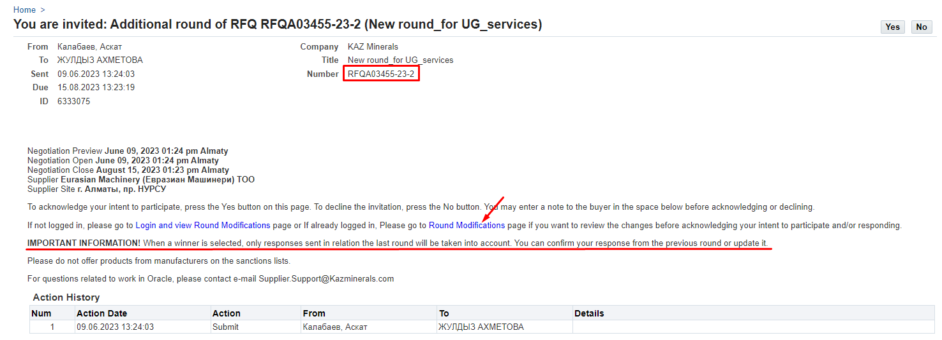

      - Ашылған бетте (П) Actions-та View round modifications (1) функциясын таңдап, (К) GO (2) басыңыз
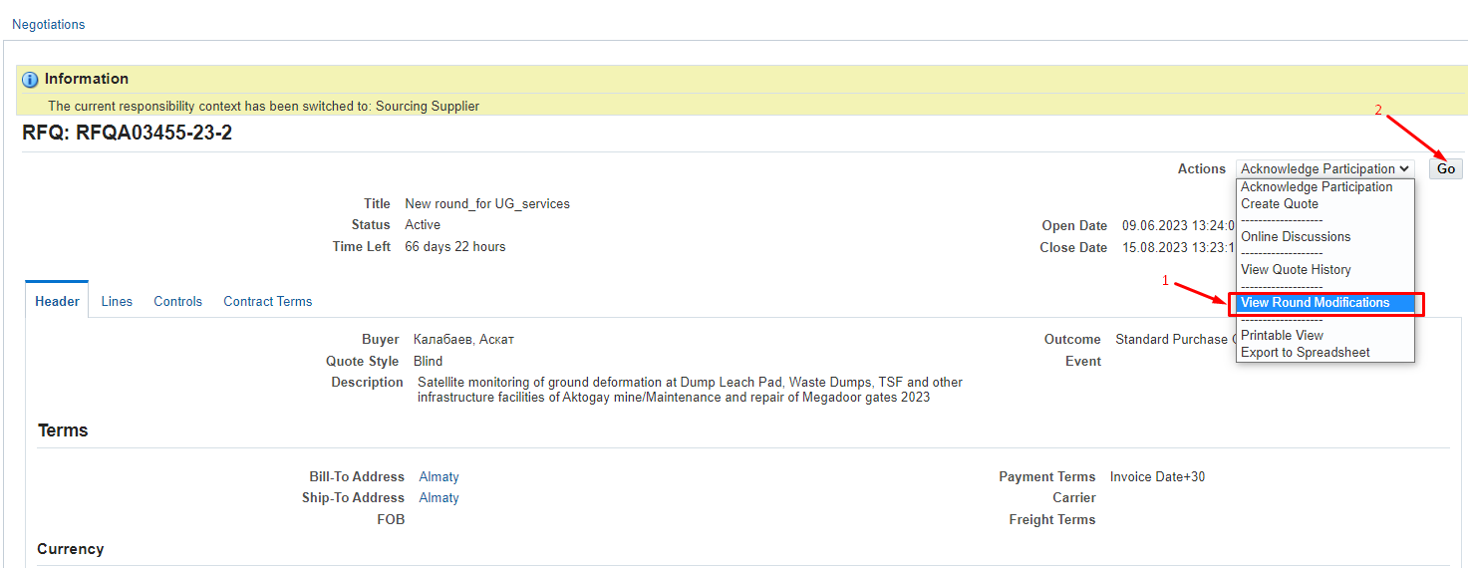

      - Баға ұсыныстарын сұратудың (RFQ) жаңа раундын қарау үшін (К) View RFQ RFQXXXXXX-XX, X басыңыз

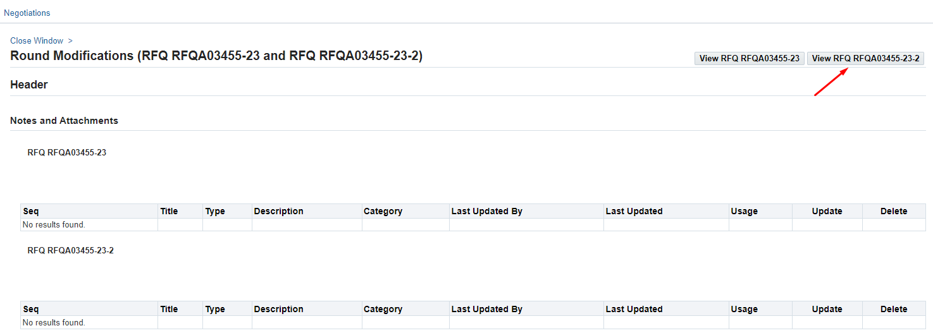
      - Баға ұсыныстарын сұратудың (RFQ) жаңа раундының деректерін көргеннен кейін (П) Actions-та Acknowledge Participation (1) функциясын таңдап, (К) Go (2) басыңыз
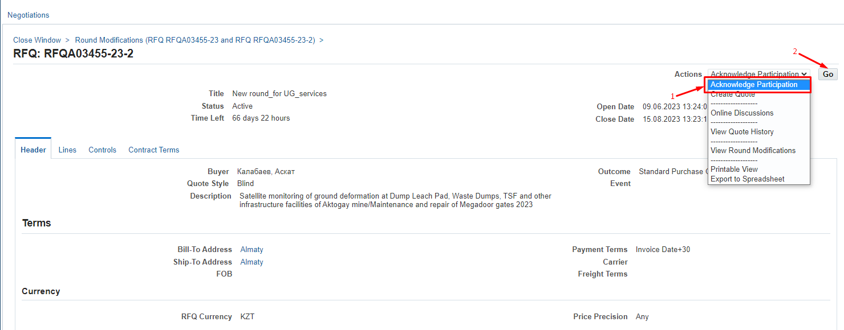

      - Егер Баға ұсыныстарын сұратудың (RFQ) жаңа раундына қатысу туралы шешім қабылдасаңыз, Yes таңдап, (К) Apply басыңыз
Егер Баға ұсыныстарын сұратудың (RFQ) жаңа раундына қатыспау туралы шешім қабылдасаңыз, No таңдап, (П) Note to Buyer-де міндетті түрде себебін көрсетіп, (К) Apply басыңыз

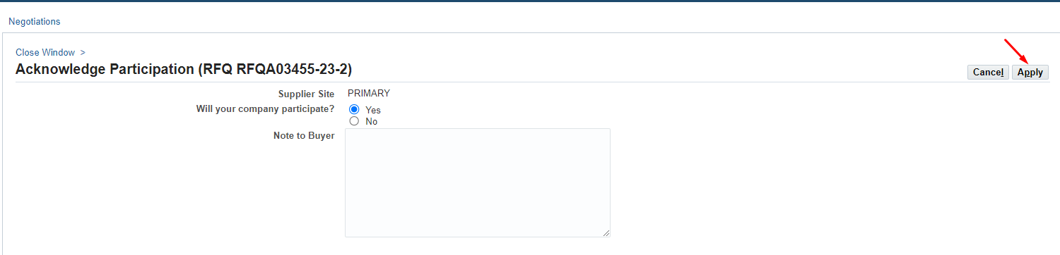

      - Ашылған бетте (П) Actions-та Create Quote (1) функциясын таңдап, (К) GO (2) басыңыз
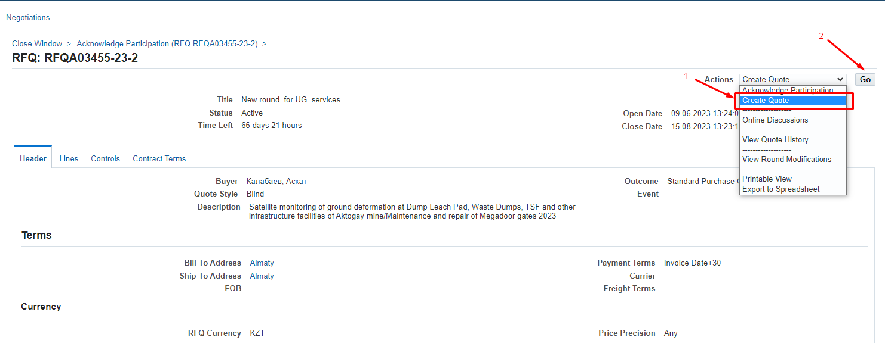

      - Егер Баға ұсыныстарын сұратудың (RFQ) алдыңғы раундында берген жауабыңызды өзгерткіңіз келсе, ашылған бетте Modify or Revise existing quote (1) таңдап, (К) ОК (2) басыңыз
Егер жаңа жауап жасағыңыз келсе, Create new quote таңдап, (К) ОК басыңыз
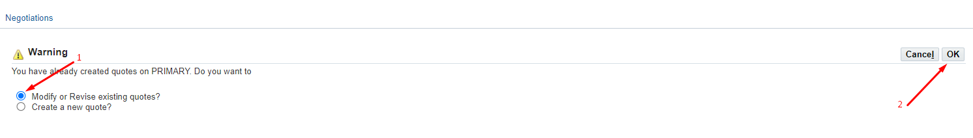
      - Егер сіз Modify or Revise existing quote таңдасаңыз, жауап нөмірінің жанына қанат белгісін қойып (1), (К) Revise (2) басыңыз
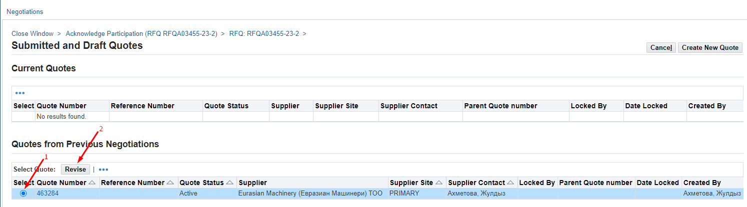
      - Әрі қарай жауаптарды жасау бойынша барлық қадамдар осы Пайдаланушы нұсқаулығында жоғарыда көрсетілген.

Тауарлар бойынша Ақпаратты сұратуға (RFІ) жауап жасау.

Ақпаратты сұратудағы (RFІ) деректерді қарап шығу
      - Әлеуетті жеткізуші Ақпаратты сұрату (RFІ) жарияланғаннан кейін электрондық пошта арқылы және Oracle АЖ (WorkList) Жұмыс тізімінде хабарлама алады.
      - Oracle АЖ-дағы көрсетілген хабарлама бойынша өтіңіз.
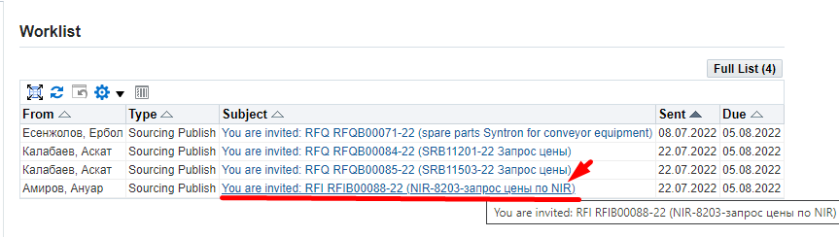
      - Ашылған формада сіз Ақпаратты сұратуға (RFІ) қатысқаныңызды (К) Yes (1) басу арқылы растай аласыз, бұл жағдайда жүйе автоматты түрде жауап жобасын жасайды, хабарлама жоқ болады және жауапты қалыптастыру бойынша әрі қарай жұмыс істеу үшін Supplier Sourcing > Sourcing > Sourcing Home Pageөкілеттіктеріне өту қажет болады.
Немесе сіз бірден Note to Buyer (2) жолына себепті жаза отырып және (К) No (3) басып, шақырудан бас тарта аласыз.
      - Ақпаратты сұратуға (RFІ) қатысу туралы шешім қабылдағанға дейін Negotiation Details (4)жазбасына басып мәліметтерді қарап танысуға болады.
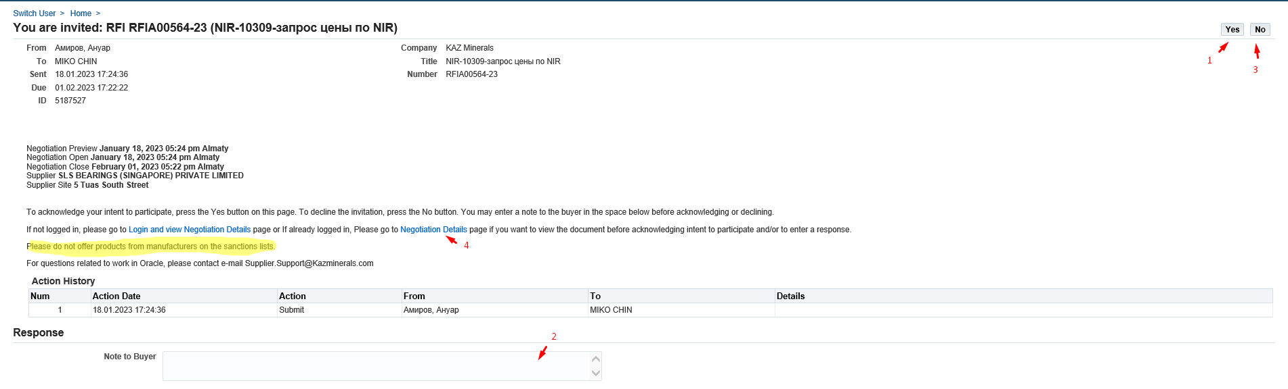
МАҢЫЗДЫ! Санкциялық тізімге кірген өндірушілердің тауарларын ұсынбауларыңызды сұраймыз.
      - Ашылған нысанда (П) Time Left күнге назар аударыңыз, онда (П) Close Datе-гі жауаптарды қабылдау бойынша жабылатын күніне дейінгі күндер мен сағаттар саны көрсетіледі.
Жауапты дайындаған кезде көрсетілген мерзімдерге болжам жасауларыңызды сұраймыз.
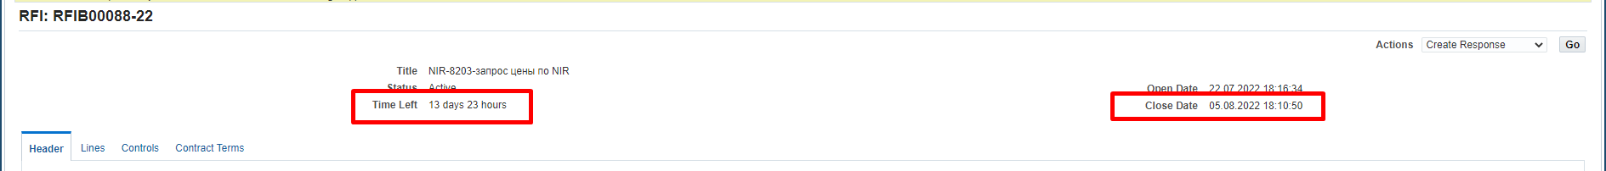
      - Header қосымша бетінде Ақпаратты сұрату (RFІ) бойынша барлық жалпы ақпарат көрсетіледі.
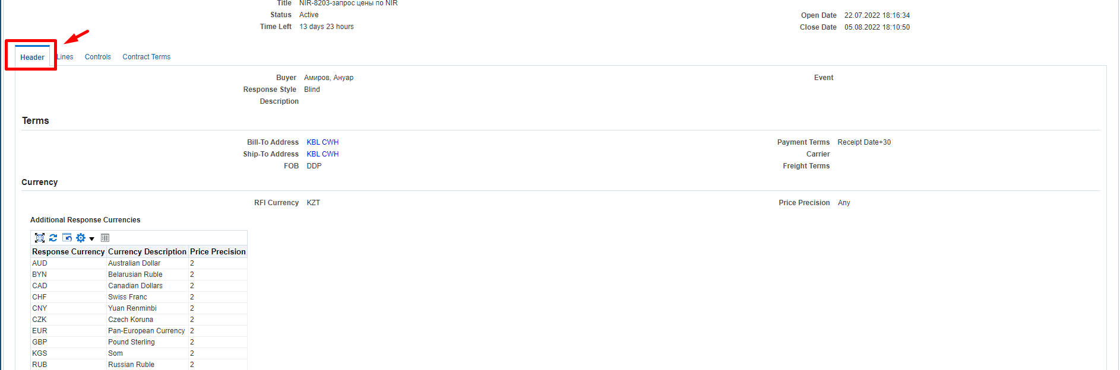

      - Terms бөлімінде (П) Bill – To Address және Ship – To Address-те жеткізу талаптары көрсетілген.
Егер жеткізу талаптары DDP жеткізу талаптарында болса, жеткізу орны туралы толығырақ ақпаратты көру үшін кәсіпорынның орталық қоймасының атауын KAL CWH / KBL CWH басыңыз
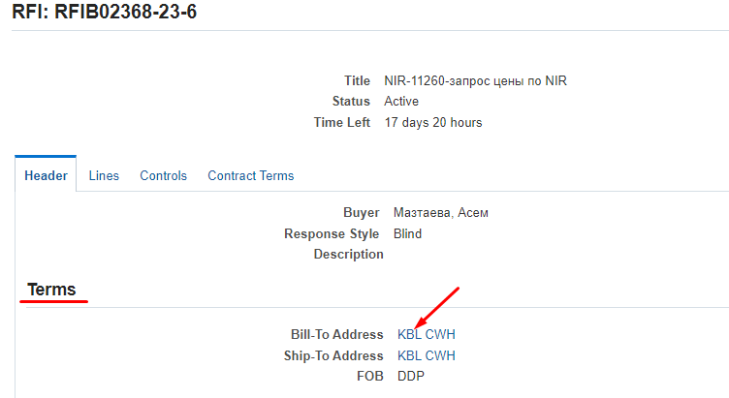

Ашылған бетте толық мекенжай көрсетіледі.
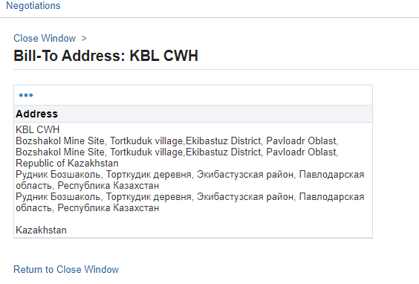

      - Requirements бөлімін міндетті түрде қарап шығыңыз, онда Ақпаратты сұратуға (RFІ) қойылатын талаптар көрсетіледі. (К) Show All (1) басыңыз. Сондай-ақ, қандай талаптарды міндеттерді толтыру қажет екенін және қайсысы ақпарат ретінде немесе қосымша (міндетті емес) толтыру үшін екенін ескеріңіз. Әрбір талап бойынша (К) Vew (2) басыңыз.
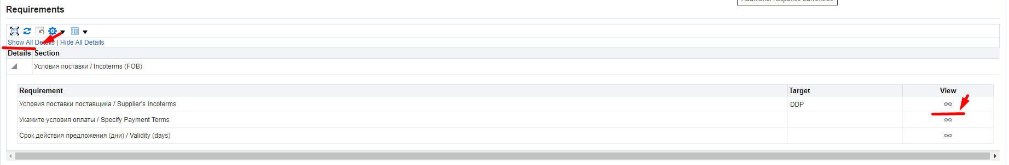
      - (П) Type (1) -де берілген талапқа қалай жауап беру керектігіне байланысты мәнді көрсетеді. Жауаптар міндетті және міндетті емес болып келуі мүмкін. Немесе атрибут тек ақпарат ретінде болуы мүмкін.
(П) Value Type (2) -де жауаптың үлгісі көрсетіледі: күні, сандық, мәтіндік немесе сілтеме.
(П) Target -те мақсатты мәні (болған жағдайда) көрсетіледі.
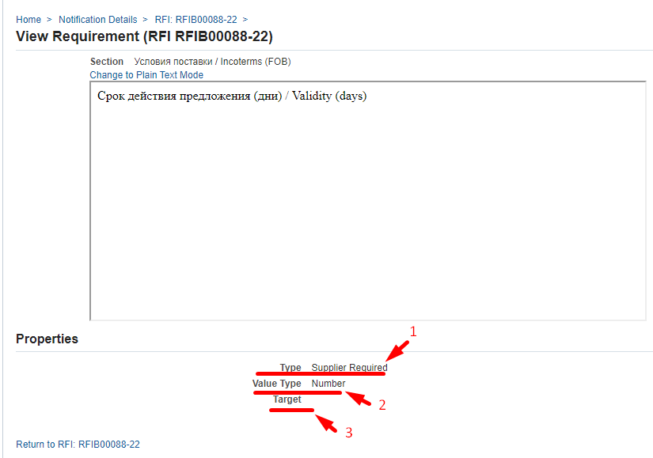
      - Notes and Attachments бөліміндегі Ақпаратты сұратуға (RFІ) берілген қосымшаларды қарау үшін құжаттың атауы бойынша (П) Title тармағына өтіңіз.
      - Қосымша техникалық сипаттамаларды көру үшін Lines (1) қосымша бетіндегі Description (2) тармағына өтіңіз.
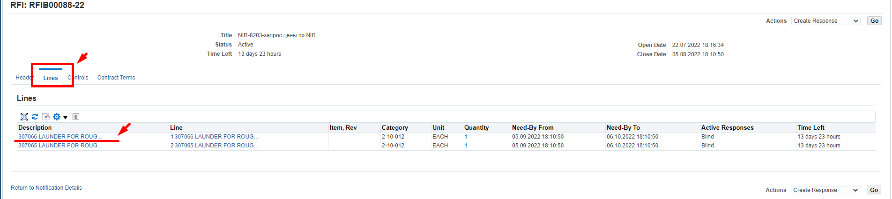
      - Ашылған нысанда (П) Quantity (1) позиция бойынша саны көрсетіледі. Attribute (2) бағанында атрибуттардың қосымша тізімі көрсетіледі, олар бойынша сіз (N) Аttribute Type-те қандай атрибуттар міндетті, ақпарат үшін немесе қосымша (міндетті емес) және (П) Value Type бойынша жауап форматын қарап шығуыңыз қажет.
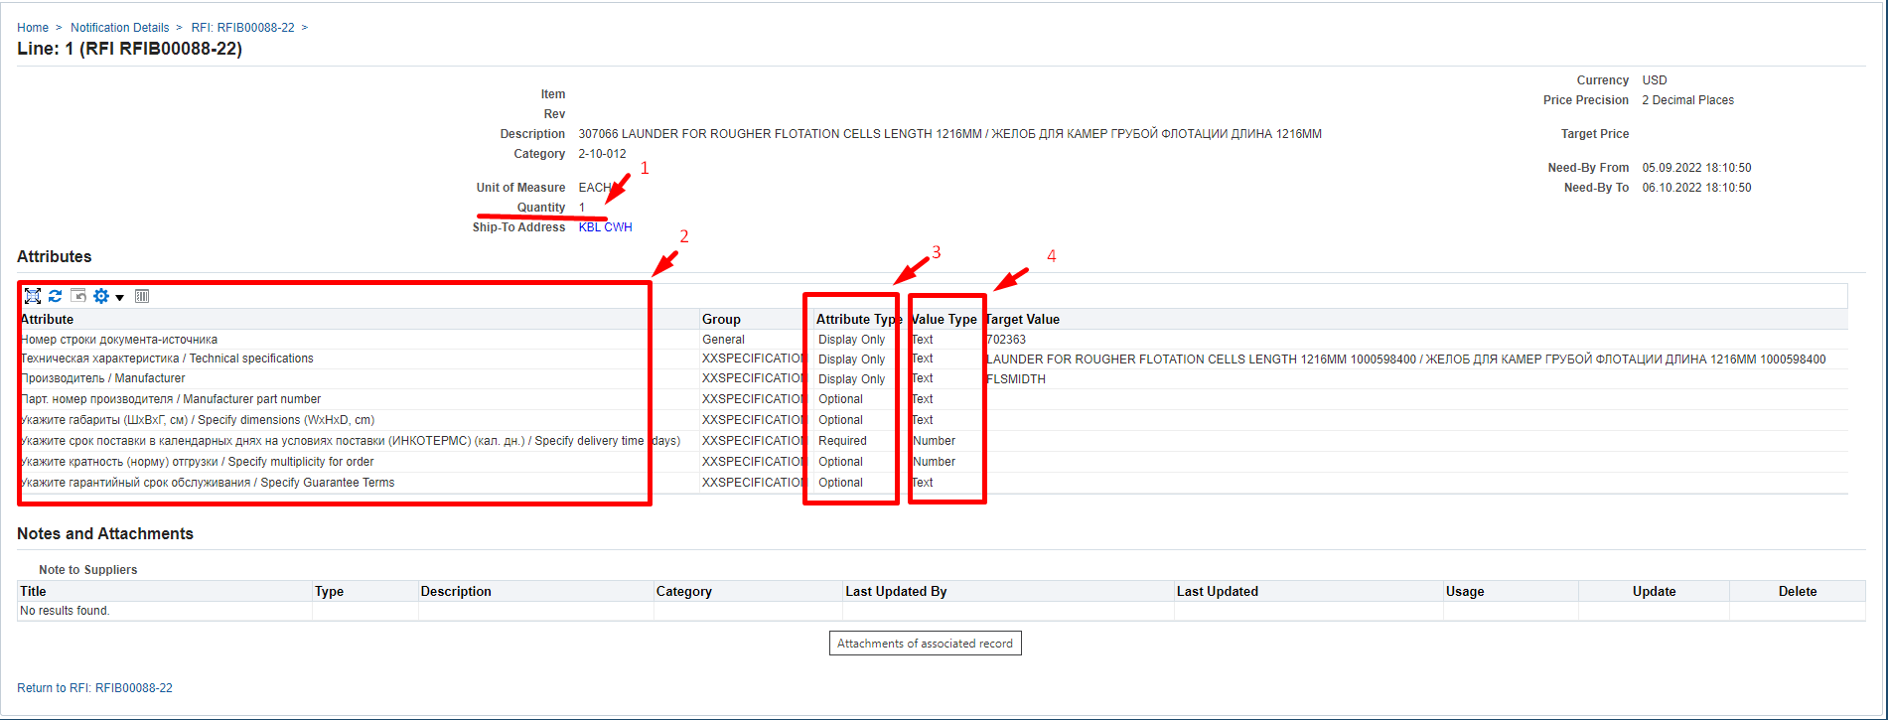
      - Келесі жолды көруге оралу үшін пішіннің сол жағындағы Ақпаратты сұратуға (RFІ) нөмір бойынша өтіңіз.
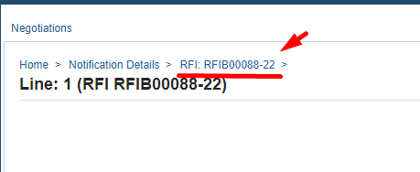
      - Controls (1) қосымша бетінде Ақпаратты сұратуды (RFІ)жасау кезінде белгіленген жауап ережелерін тексеріңіз.
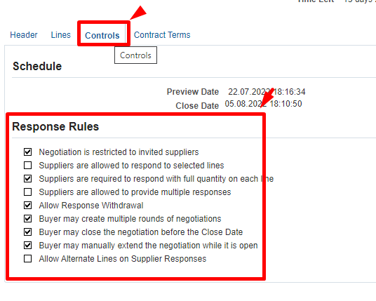
Negotiation is restricted to invited suppliers – егер жалауша қойылса, Ақпаратты сұрату (RFІ) бойынша жауап беру тек шақырылған жеткізушілермен шектеледі, егер жалауша қойылмаса, жауаптар кез келген жеткізушілерден алынуы мүмкін.
Suppliers are allowed to respond to selected lines – егер жалауша қойылса, жеткізушілерге Ақпаратты сұратудағы (RFІ) жеке жолдарға жауап беруге рұқсат етіледі, егер жалауша қойылмаса, жеткізушілер тек Баға ұсыныстарын сұратудағы (RFQ) барлық жолдарға жауап беруі керек.
Suppliers are required to respond with full quantity on each line – егер жалауша қойылса, жеткізушілер жолда көрсетілген толық санға жауап жіберуі керек.
Suppliers are allowed to provide multiple responses – егер жалауша қойылса, жеткізушілерге ашық кезеңде бірнеше жауап беру мүмкіндігі беріледі, олардың біреуі ғана белсенді бола алады. Мына жалауша қойылған кезде басқа ереже көрсетілуі мүмкін:
Suppliers are allowed to submit Multiple Active Responses – егер жалауша қойылса, жеткізушілерге бағаны бірнеше рет көрсетуге немесе ұсынуға (немесе өздерінің жауабын қайта қарауға) мүмкіндік беріледі және әрбір соңғы ұсыныс белсенді ұсыныс болады.
Allow Response Withdrawal – егер жалауша қойылса, барлық жеткізушілерге оларды жібергеннен кейін жауаптарын қайтарып алуға рұқсат етіледі. Ұсыныстар жабылу күніне дейін ғана қайтарылуы мүмкін. Қайтарып алынған ұсыныстар сұрату талаптарына сәйкес қайта қаралуы мүмкін және жеткізуші оны жаңарта алады. Қайтарылған ұсыныс жеңімпазды бағалау және анықтау процесінде сатып алу мамандарына көрінбейді.
Buyer may close the negotiation before the Close Date – егер жалауша қойылса, онда сатып алу жөніндегі маман қажет болған жағдайда жауаптарды жіберуді белгіленген жабылу күніне дейін жаба алады.
Buyer may manually extend the negotiation while it is open – егер жалауша қойылса, қажет болған жағдайда сатып алу жөніндегі маман жауап беру мерзімін ұзарта алады. Мерзімді жабылу күніне дейін ғана ұзартуға болады.
Allow Alternate Lines on Supplier Responses – егер жалауша қойылса, жеткізушіге аналогты ұсынуға және ұсынысқа жаңа жол қосуға рұқсат етіледі.
      - Contract terms қосымша бетінде (K) Preview Contract Terms батырмасын басу арқылы жеткізу шартының талаптарымен танысыңыз
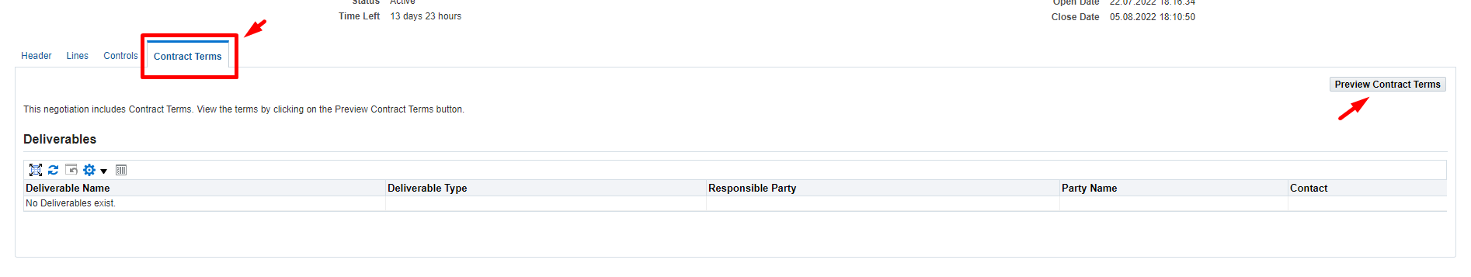
Жүктелген PDF құжатын ашып жеткізу шартының талаптарын тексеріңіз
      - Сондай-ақ, сіз барлық деректерді Ақпаратты сұрату (RFІ) бойынша басып шығарылған үлгіні жүктеу арқылы көре аласыз. (П) Action (1) тармағында ашылмалы тізімнен Printable View (2) мәнін таңдап, (К) Go (3) батырмасын басыңыз
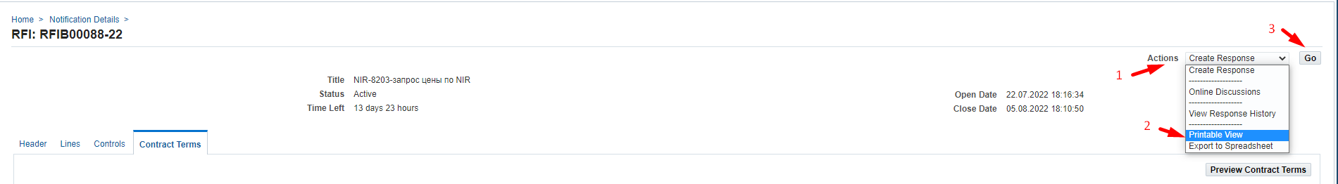
Жүктелген файлды ашыңыз
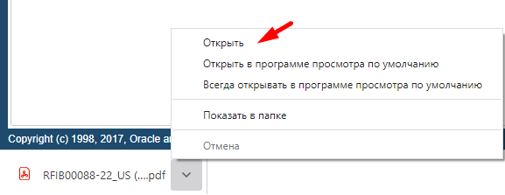
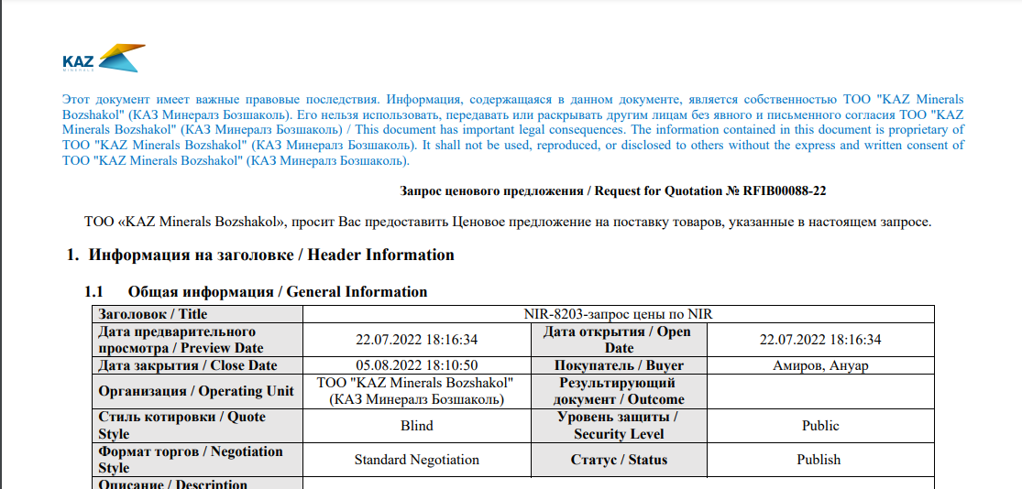

Ақпаратты сұрату (RFІ) бойынша хат алмасу және талқылау
      - Егер Ақпаратты сұрату (RFІ) бойынша барлық мәліметтерді қарап шыққаннан кейін, кез-келген мәліметтерді нақтылау үшін сұрау жіберу қажет болса (П) Action (1) тармағынан Online Discussion (2) мәнін таңдап, (К) Go (3) батырмасын басыңыз
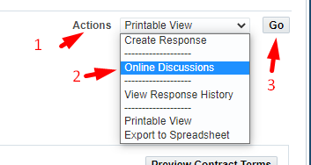
      - Ашылған терезеден (К) New Massage басыңыз
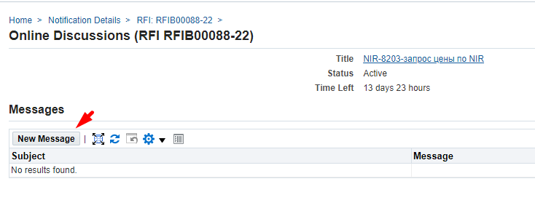
      - (П) Subject (1) хабарлама тақырыбын жазып, (П) Message (2) хабарлама мәтінін жазыңыз. Қажет болған жағдайда Attachment (3) құжатты қоса беріп, (К) Send (4) басыңыз
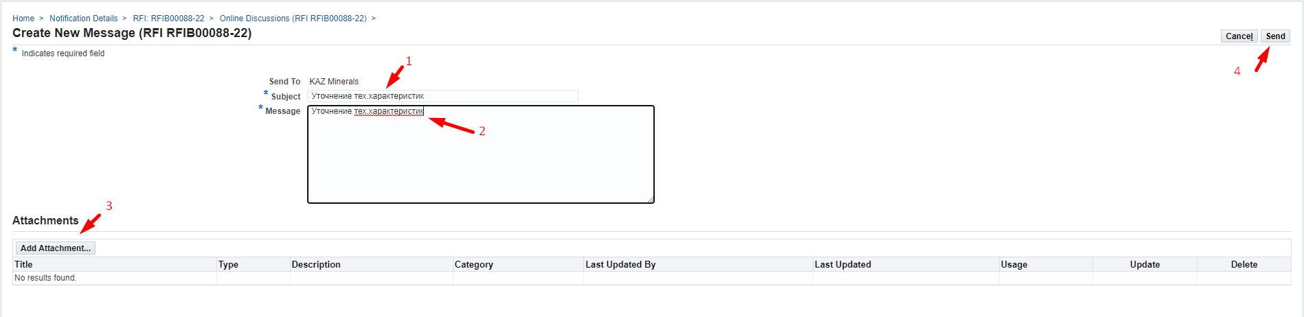
      - Басты бетке оралу үшін Home немесе Negotiations терезесінің сол жағындағы батырманы басыңыз
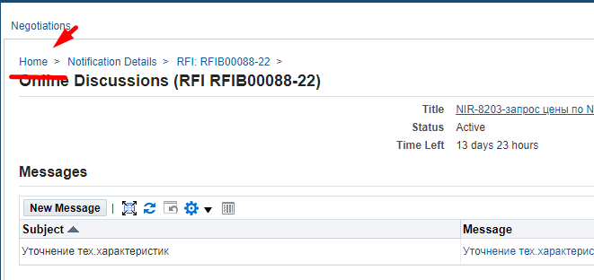
      - Сіздің сұрауыңызға жауап жіберілгені туралы хабарламаны электрондық пошта арқылы аласыз және Oracle АЖ-дағы жұмыс тізімінен көре аласыз.
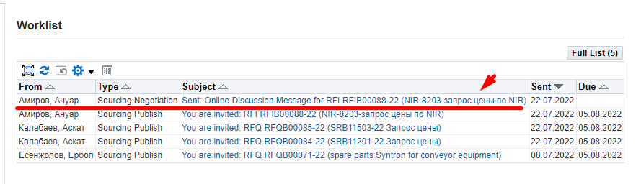
      - Хабарламада сіз өзіңіздің сұрауыңызға берілген жауапты көресіз (1) және мәліметтер мен қосымшаларды қарау үшін (бар болса) (К) here (2) батырмасын басыңыз
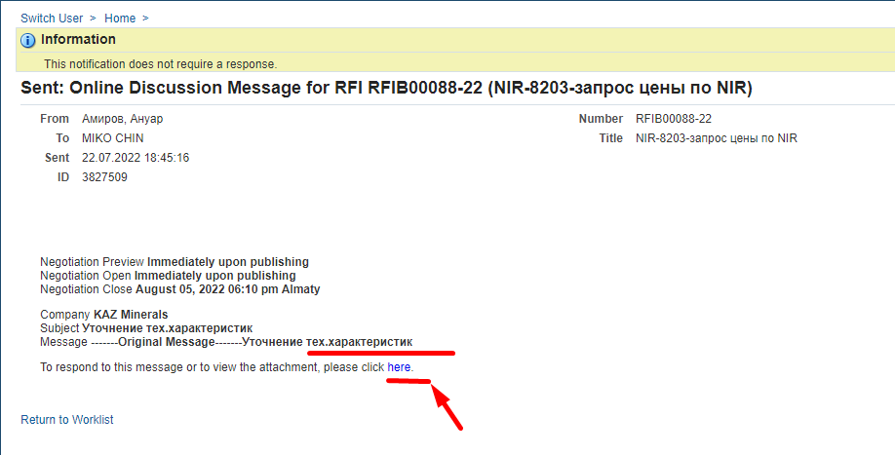
      - Егер сізге хат алмасуды жалғастыру қажет болса (K) Reply батырмасын басыңыз
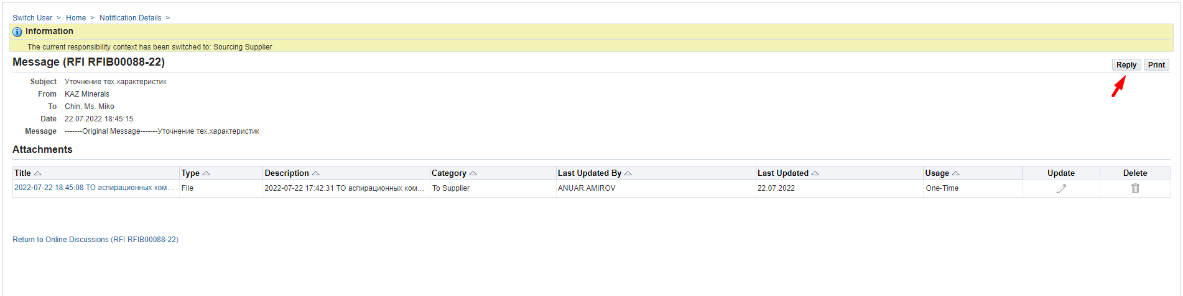

web-парақша арқылы Ақпаратты сұратуға (RFІ) жауап жасау.
      - (П) Action (1) тармағында Ақпаратты сұрату (RFІ) бойынша жауап жасау үшін Create Quote (2) пәрменін таңдап, (К) Go (3) батырмасын басыңыз
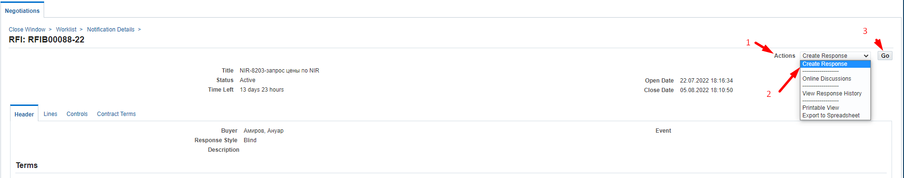
      - (П) Response Valid Until (1) тармағында баға ұсыныстарының жарамдылық мерзіміні көрсетіңіз. Күнтізбені (2) > басып, күнді таңдап (3) > (К) Select (4) басыңыз
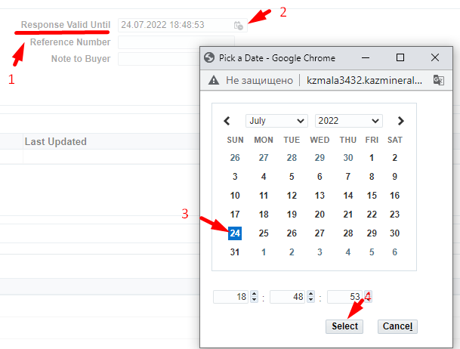
      - Қазақстан Республикасының бейрезиденттері үшін (П) Response Currency -де ашылмалы тізімнен жауап валютасын таңдау қажет.
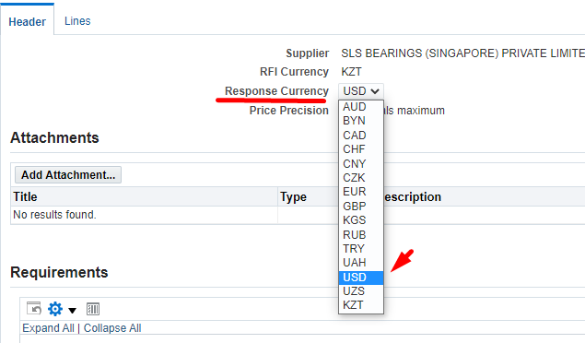
      - Қажет болған жағдайда, (П) Note to Buyer (1) тармағында Сатып алу жөніндегі маманға қандай да бір түсіндірме көрсете аласыз және (немесе) Add Attachment (2)арқылы құжаттарды қоса бере аласыз.
Қоса берілген техникалық шарттардың, сертификаттардың, техникалық құжаттаманың сканерден өткізілген көшірмелерінің және басқа да нақтылайтын ақпараттың болуы жеңіп алған ұсынысты таңдау кезінде жеңімпаз болу мүмкіндігін арттырады.
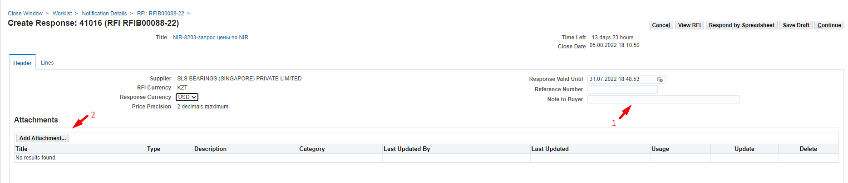
      - Құжаттарды қоса беру үшін (К) Attachment басыңыз.
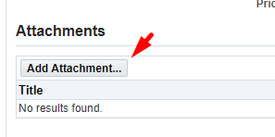
      - (П) Title (1) тармағында құжаттың қысқаша сипаттамасын енгізіңіз (П) Description (2) тармағына құжаттың толық сипаттамасын көрсетіңіз және (К) Файл таңдаңыз (3) басыңыз.
Қажетті құжатты таңдап, (К) Ашу басыңыз
Жүктелгеннен кейін (К) Apply (4) басыңыз
      - Requirements (1) бөлімінде сіздің жауабыңызды қажет ететін мәндер бойынша (П) Response Value (3) деректерді енгізу қажет. Талаптардың толық тізімін қарап шығу үшін Expand All (2) сілтемесін басуға болады.
Жауап форматына назар аударыңыз (сандық, мәтіндік, ашылмалы тізім және т.б.).
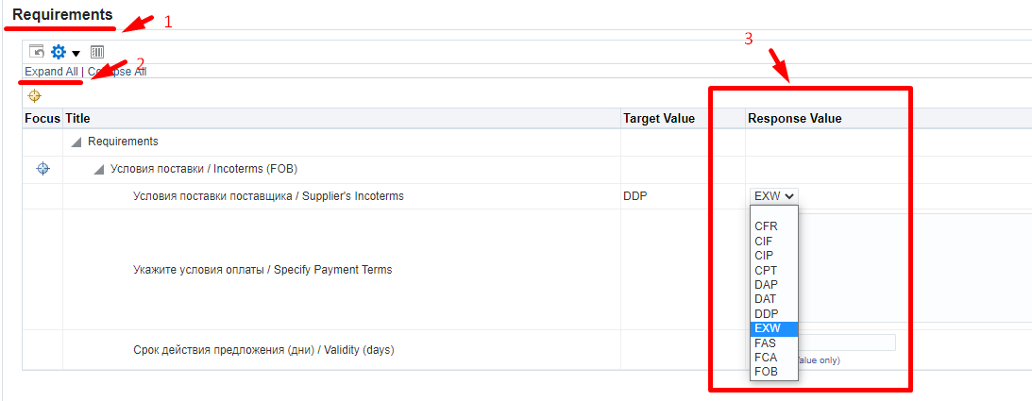
МАҢЫЗДЫ АҚПАРАТ! Егер жеткізу талаптары бойынша жауапта Header-де деректерді толтыру кезінде сіз EXW немесе FCA-ны көрсеткен болсаңыз, онда сіз әр жол бойынша «Өлшемдерін көрсетіңіз (ЕхБхТ, см) / Specify dimensions (WxHxD, cm)» атрибутындағы деректерді міндетті түрде толтыруыңыз қажет.
Егер көрсетілген деректер толтырылмаса, жауап жіберген кезде келесі қате пайда болады.
      - Жолдар бойынша деректерді толытру үшін Lines тармағына өтіңіз.
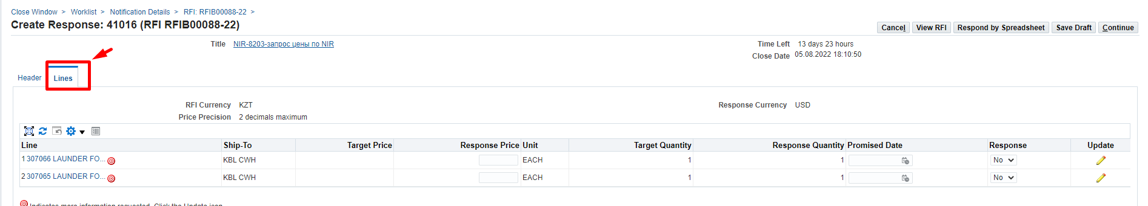
      - Назар аударыңыз, егер жолда белгіше болса , онда толтыру қажет қосымша ақпарат бар.
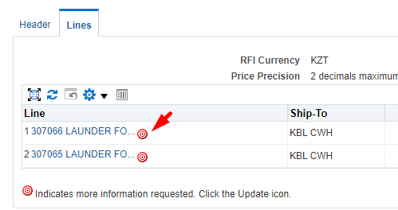
      - Қосымша ақпарат бойынша деректерді жол бойынша толтыру үшін (К) Update басыңыз
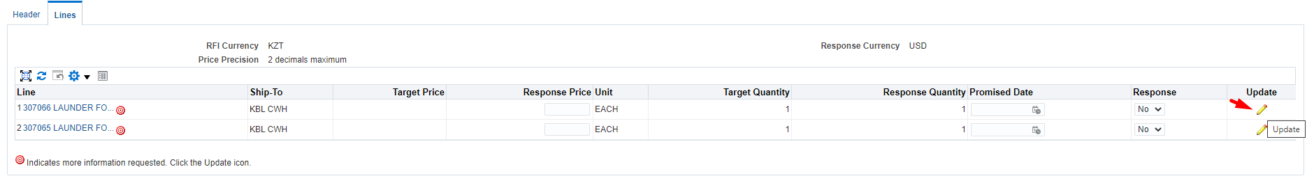
      - Response Value (3) бағанына жауаптың форматын ескере отырып деректерді толтырыңыз.
Жауап форматы көрсетілген атрибуттар Required міндетті түрде толтыруды талап етеді.
МАҢЫЗДЫ АҚПАРАТ! Егер жеткізу талаптары бойынша жауапта Header-де деректерді толтыру кезінде сіз EXW немесе FCA-ны көрсеткен болсаңыз, онда сіз әр жол бойынша «Өлшемдерін көрсетіңіз (ЕхБхТ, см) / Specify dimensions (WxHxD, cm)» атрибутындағы деректерді міндетті түрде толтыруыңыз қажет.
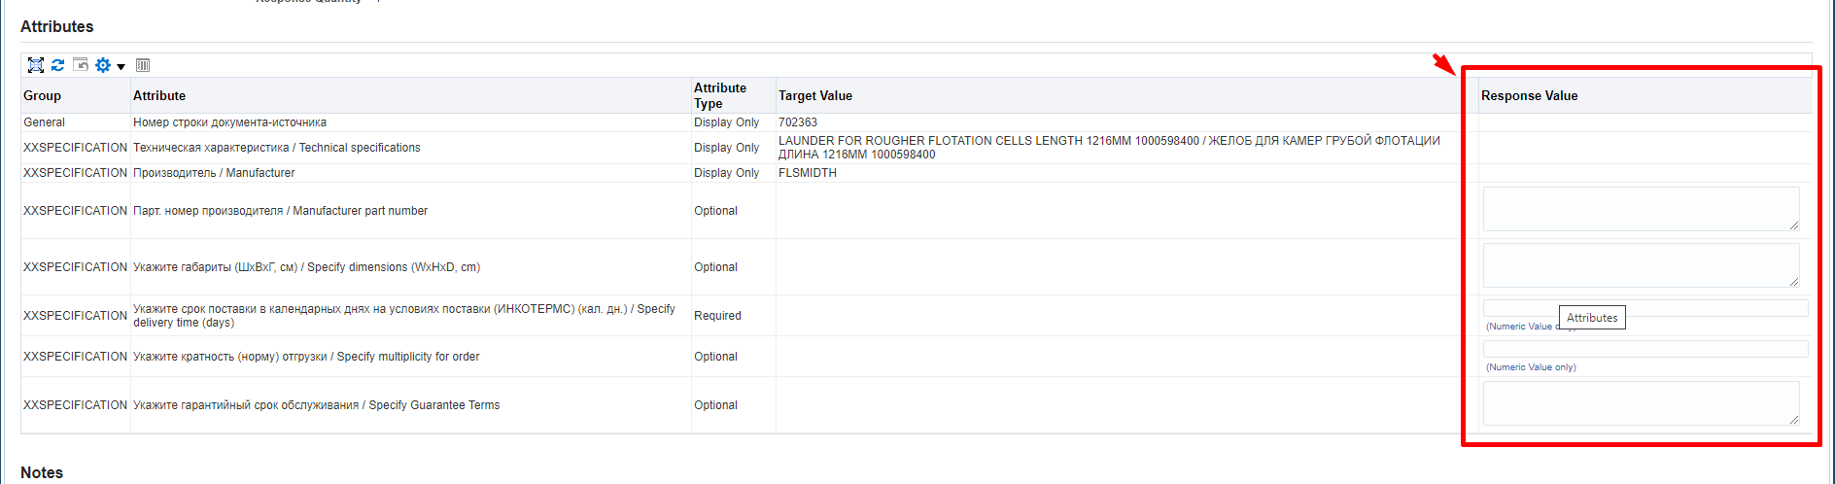
      - Егер Ақпарат сұратуда (RFІ) Target Value (2) бағанында «Өндірушінің партиялық нөмірі / Manufacturer part number» (1) атрибуты бойынша дұрыс емес ақпарат көрсетілсе, оны Response value (3) өрісінде жаңа мәнді көрсету арқылы жаңарта аласыз.
      - (П) Response Price тармағында жауапта көрсетілген жеткізу талаптарында және жауап валютасындағы бағаны ҚҚС-сыз көрсетіңіз.
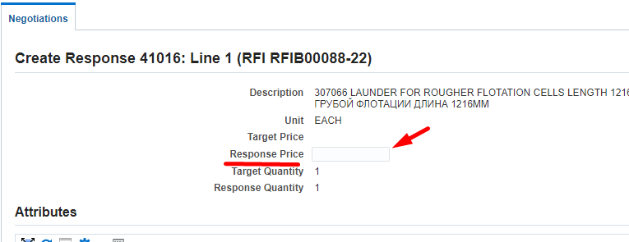
      - Әр жол бойынша тауардың Өндіруші елін көрсетіңіз. Ол үшін (П) Country жолындағы үлкейткішті басыңыз.
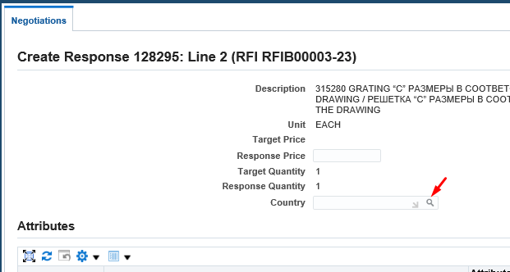
Іздеу жолында елдің атауын енгізіп, (К) Go басыңыз.
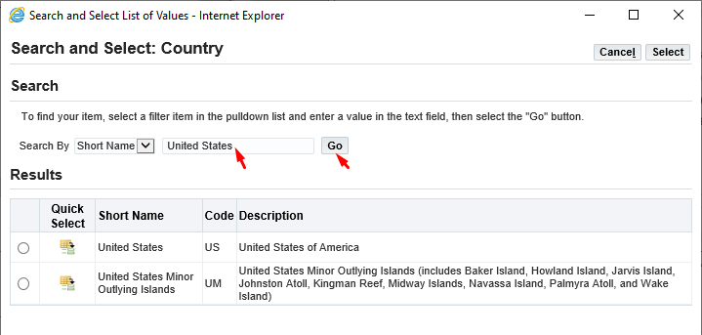
Таңдалған мән бойынша (К) Quick Select басыңыз.
      - Қазақстан Республикасының бейрезидент жеткізушілері үшін әрбір жол үшін 10 таңбалық цифрлық код форматындағы СЭҚ ТН кодын енгізу қажет.
      - Келесі жолға өту үшін (П) Line (1)-дағы (К) Go (2) басыңыз
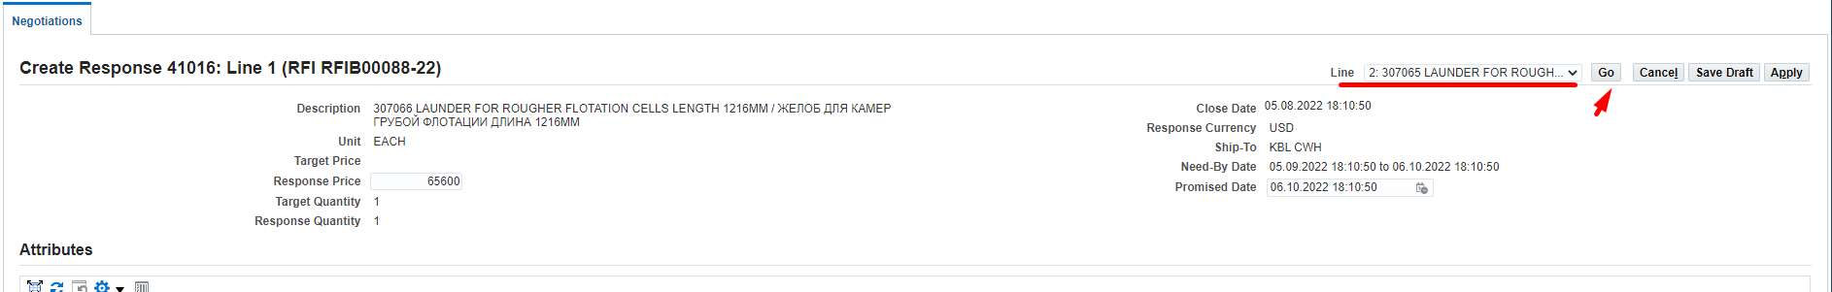
      - Соңғы жолдағы деректерді толтырғаннан кейін (K) Apply басыңыз
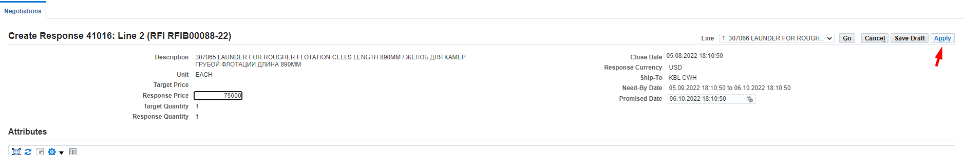
      - Жауапты жібермес бұрын, Header-ге және Lines-ке енгізілген барлық деректерді қайта тексеріп шығып, (К) Continue басыңыз.
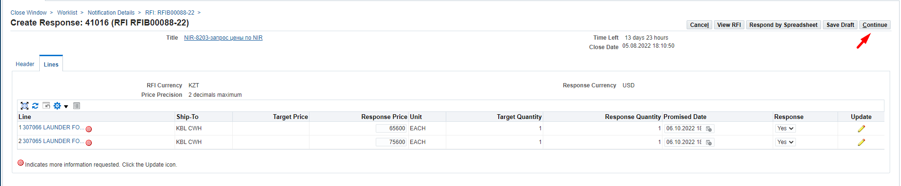
      - Қазақстан Республикасының бейрезидент жеткізушілері үшін және егер жауапта KZT емес жауап валютасы көрсетілсе, онда мынадай ескерту шығады. Егер жауап валютасын дұрыс таңдаған болсаңыз, (К) Yes басыңыз.
Егер сіз қателесіп, жауапта дұрыс емес жауап валютасын көрсеткен болсаңыз (К) No басып, дұрыс валютаны таңдау үшін жауап тақырыбына (Header) оралыңыз. Егер сіз қателесіп, бағаны дұрыс емес валюта бойынша көрсеткен болсаңыз, жолдарға (Lines) оралыңыз және бағаларды жоғарыдағы қадамдарға сәйкес өзгертіңіз.
      - Жауапты жіберу үшін (К) Submit басыңыз
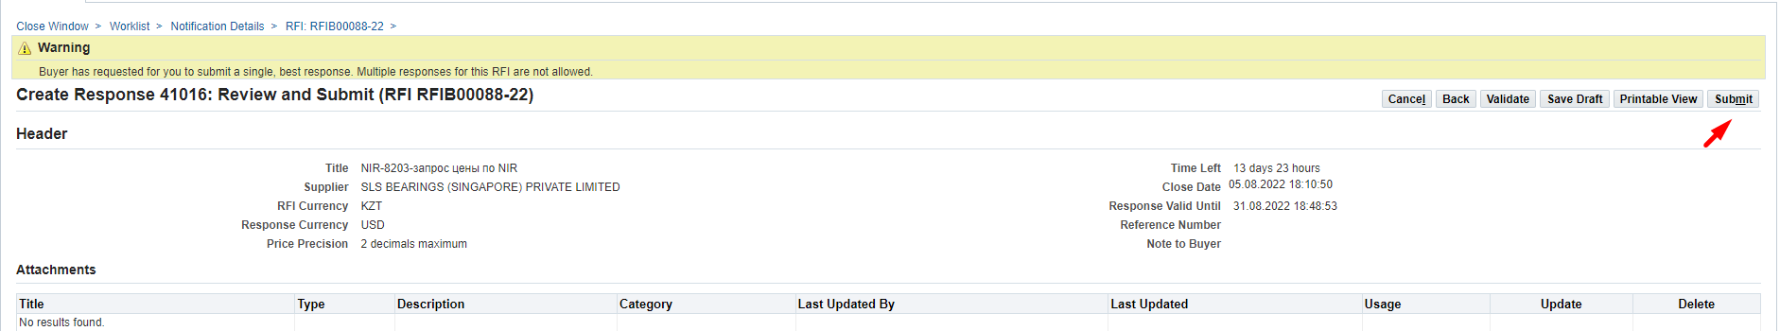
      - Жауапты жібергеннен кейін келесі хабарлама шығады
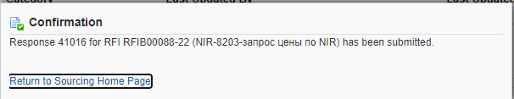

Электронды кесте арқылы Ақпаратты сұратуға (RFІ) жауап жасау.
      - (П) Action (1) тармағында Ақпаратты сұрату (RFІ) бойынша жауап жасау үшін Create Quote (2) пәрменін таңдап, (К) Go (3) батырмасын басыңыз
      - (П) Response Valid Until (1) тармағында баға ұсыныстарының жарамдылық мерзіміні көрсетіңіз. Күнтізбені (2) > басып, күнді таңдап (3) > (К) Select (4) басыңыз
      - Қазақстан Республикасының бейрезиденттері үшін (П) Response Currency -де ашылмалы тізімнен жауап валютасын таңдау қажет.
      - Қажет болған жағдайда, (П) Note to Buyer (1) тармағында Сатып алу жөніндегі маманға қандай да бір түсіндірме көрсете аласыз және (немесе) Add Attachment (2)арқылы құжаттарды қоса бере аласыз.
Қоса берілген техникалық шарттардың, сертификаттардың, техникалық құжаттаманың сканерден өткізілген көшірмелерінің және басқа да нақтылайтын ақпараттың болуы жеңіп алған ұсынысты таңдау кезінде жеңімпаз болу мүмкіндігін арттырады.
      - Құжаттарды қоса беру үшін (К) Attachment басыңыз.
      - (П) Title (1) тармағында құжаттың қысқаша сипаттамасын енгізіңіз (П) Description (2) тармағына құжаттың толық сипаттамасын көрсетіңіз және (К) Файл таңдаңыз (3) басыңыз.
Қажетті құжатты таңдап, (К) Ашу басыңыз
Жүктелгеннен кейін (К) Apply (4) басыңыз
      - Электронды кестені жүктеу үшін (К) Response By Spreadsheet басыңыз
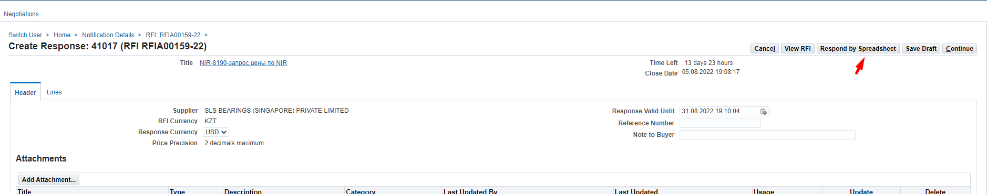
      - Ашылған терезеден (К) Export басыңыз
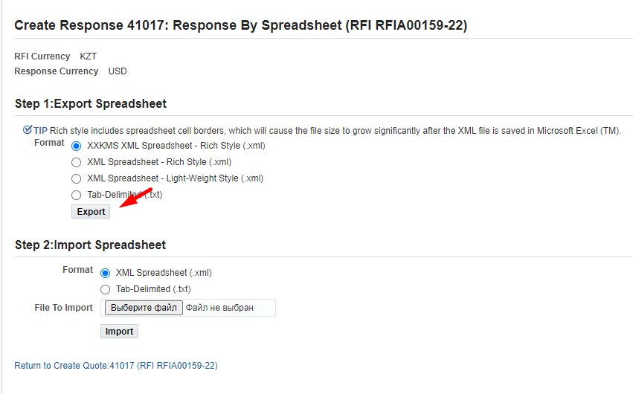
      - Жүктелген файлда (К) Ашу басыңыз
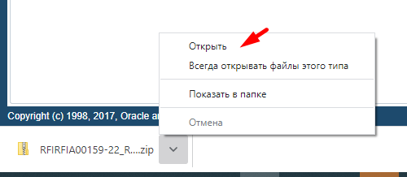
      - XML файлды архивтелген қалтадан көшіріп алып, жұмыс үстеліне қою керек.
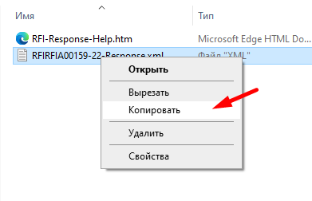
      - XML файлды Көмегімен ашу (1) Excel (2) форматында ашу қажет.
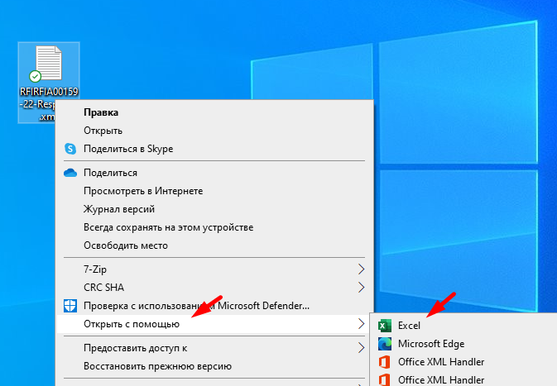
      - Егер сіздің XML файлдарыңыз бастапқы қалып бойынша басқа форматта ашылса, тінтуірдің оң жақ түймешігімен Excel (1) таңдаңыз, «.xml файлдарды ашқан кезде осы қолданбаны әрқашан пайдалану» (2) жалаушасын қойыңыз және (K) OK басыңыз.
      - Ашылған файлда сары түспен белгіленген ұяшықтарды міндетті түрде толтыру қажет. Жасыл түспен белгіленген ұяшықтар толтыру үшін міндетті емес (міндетті емес).
      - Жауап беруді қажет ететін мәндер бойынша сұраулар Requirements бөлімінде деректерді енгізу қажет.
МАҢЫЗДЫ АҚПАРАТ! Егер жеткізу талаптары бойынша жауапта Header-де деректерді толтыру кезінде сіз EXW немесе FCA-ны көрсеткен болсаңыз, онда сіз әр жол бойынша «Өлшемдерін көрсетіңіз (ЕхБхТ, см) / Specify dimensions (WxHxD, cm)» атрибутындағы деректерді міндетті түрде толтыруыңыз қажет.
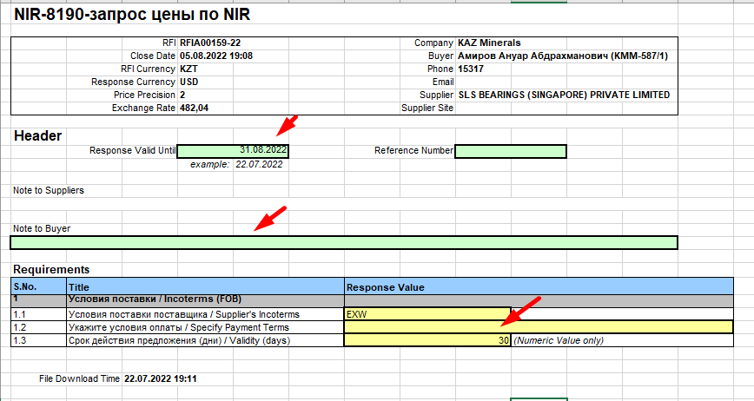
      - Жолдар бойынша деректерді толытру үшін Lines (1 - …) парағына өтіңіз.
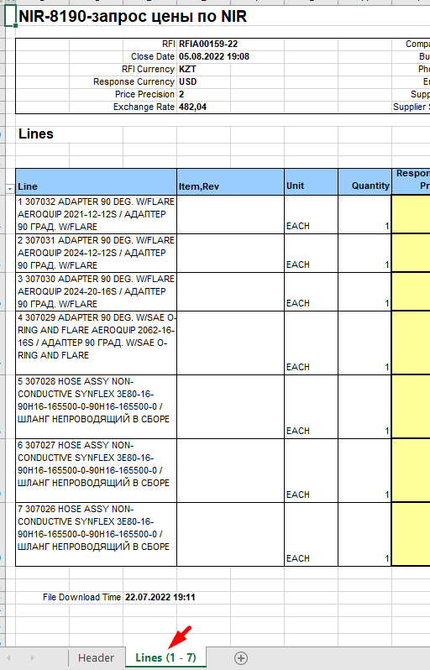
      - Деректерді жолдар бойынша толтырыңыз: сары түспен белгіленген толтыру үшін міндетті; жасыл түспен толтыру үшін қосымша (міндетті емес).
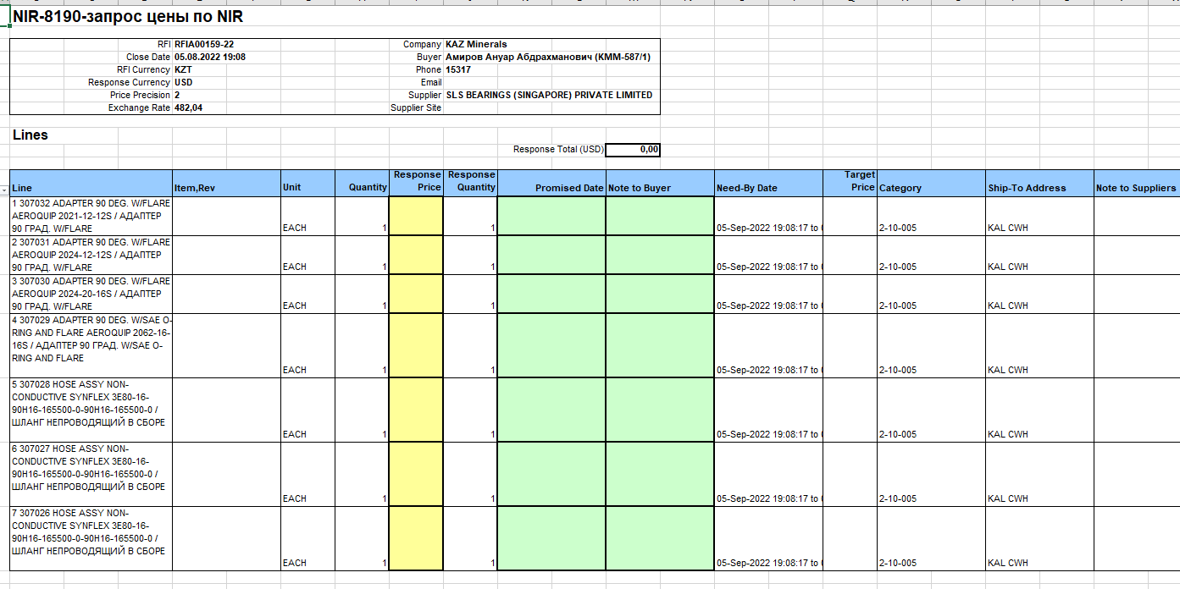
Деректерді әр жол бойынша міндетті жолдарға енгізіңіз:
Жеткізу талаптарында күнтізбелік күндерде жеткізу мерзімін көрсетіңіз (ИНКОТЕРМС) (ккүнтіз. күн) / Specify delivery time (days) Quote Value
Response Price
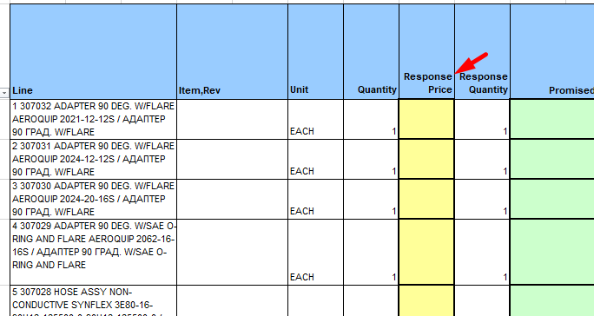
МАҢЫЗДЫ АҚПАРАТ! Егер жеткізу талаптары бойынша жауапта Header-де деректерді толтыру кезінде сіз EXW немесе FCA-ны көрсеткен болсаңыз, онда сіз әр жол бойынша «Өлшемдерін көрсетіңіз (ЕхБхТ, см) / Specify dimensions (WxHxD, cm)» атрибутындағы деректерді міндетті түрде толтыруыңыз қажет.
Егер көрсетілген деректер толтырылмаса, жауап жіберген кезде келесі қате пайда болады.
      - Егер «Өндірушінің партиялық нөмірі / Manufacturer part number» атрибуты бойынша дұрыс емес ақпарат көрсетілсе, оны «Өндірушінің партиялық нөмірі / Manufacturer part number Quote value өрісінде жаңа мәнді көрсету арқылы жаңарта аласыз.
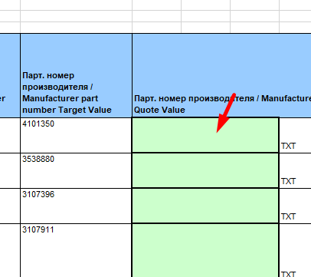
      - Егер сіз жауапты DDP-ға тең емес жеткізу талаптары бойынша қалыптастырсаңыз және Қазақстан Республикасының бейрезидент жеткізушісі болмасаңыз, онда сізге 10 таңбалық цифрлық код форматындағы СЭҚ ТН кодын енгізу қажет. Егер СЭҚ ТН коды нөлден басталса, онда кодтың басында дара апостроф «’» қою керек. Мысалы, ‘0006667778
      - Деректерді толтырғаннан кейін жауып, файлды сақтаңыз.
      - Жүйеге қайта оралып, Step 2 тарауында: Import Sreadsheet басып (К) файлды таңдаңыз
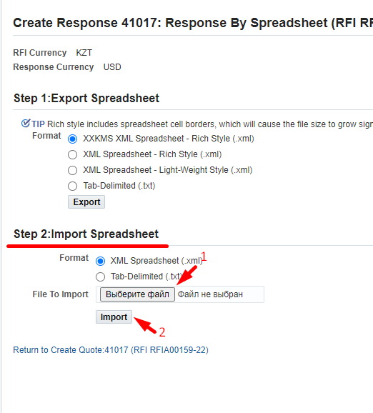
      - Бұрынғы сақталған XML файлды таңдап, (К) Ашу басыңыз
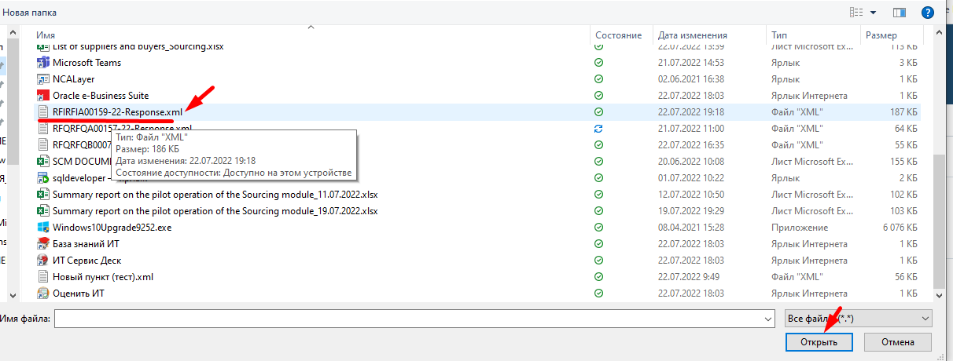
      - (К) Import басыңыз.

      - Егер барлық деректер дұрыс толтырылмаса, жүйе қандай деректер әлі толтырылмағанын сипаттайтын қате туралы хабарлама береді. Мысалы, жол деңгейіндегі міндетті атрибуттар немесе тақырыптағы талаптар толтырылмауы мүмкін. Егер сіз файлды пайдаланып жауапты жүктеген болсаңыз, файлды қайта жүктеп/жүктемей-ақ жүйедегі деректерді толықтыра немесе өңдей аласыз.
      - Жауапты жібермес бұрын, Header-ге және Lines-ке енгізілген барлық деректерді қайта тексеріп шығып, (К) Continue басыңыз.
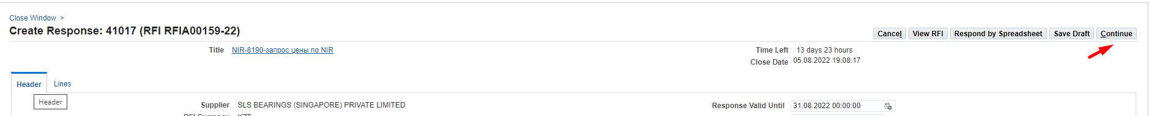
      - Қазақстан Республикасының бейрезидент жеткізушілері үшін және егер жауапта KZT емес жауап валютасы көрсетілсе, онда мынадай ескерту шығады. Егер жауап валютасын дұрыс таңдаған болсаңыз, (К) Yes басыңыз.
Егер сіз қателесіп, жауапта дұрыс емес жауап валютасын көрсеткен болсаңыз (К) No басып, дұрыс валютаны таңдау үшін жауап тақырыбына (Header) оралыңыз. Егер сіз қателесіп, бағаны дұрыс емес валюта бойынша көрсеткен болсаңыз, жолдарға (Lines) оралыңыз және бағаларды жоғарыдағы қадамдарға сәйкес өзгертіңіз.
      - Жауапты жіберу үшін (К) Submit басыңыз
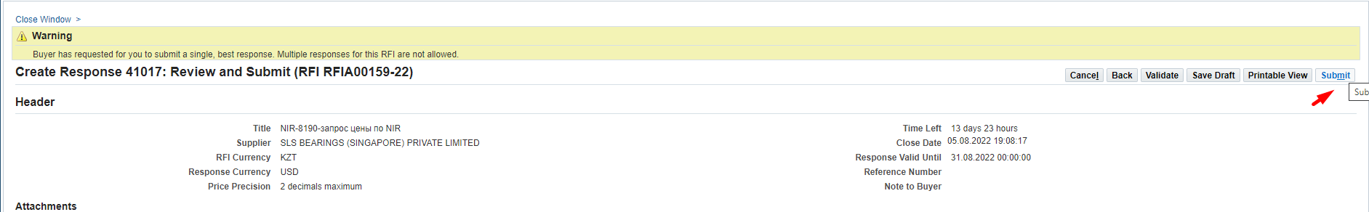
      - Жауапты жібергеннен кейін келесі хабарлама шығады
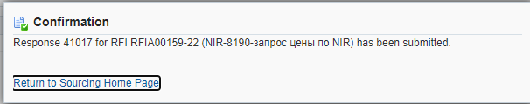

Бұрын жарияланған Ақпаратты сұратуға (RFI) енгізілген өзгертулерді (Amendment) қарау.

      - Жеткізуші өзгертулер енгізілген Ақпаратты сұрату (RFI) жарияланғаннан кейін электрондық пошта арқылы және Oracle АЖ (WorkList) Жұмыс тізімінде хабарлама алады.
      - Oracle АЖ-дағы көрсетілген хабарлама бойынша өтіңіз.
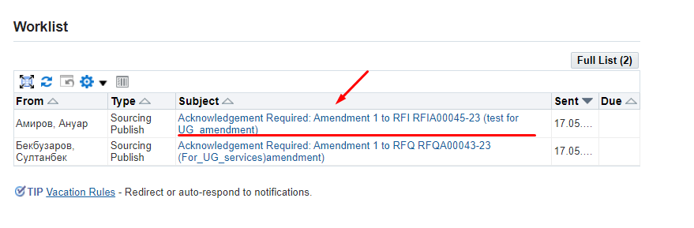
      - Ақпаратты сұратуға (RFI) енгізілген өзгертулермен танысу үшін ашылған нысанда Review Changes сілтемесі бойынша өтіңіз
МАҢЫЗДЫ!!! Amendment-ді жасағаннан кейін Ақпаратты сұрату (RFI) нөмірі өзгереді және негізгі нөмірден кейін “,“ белгісі арқылы Amendment нөмірі көрінеді. Мысалы, RFIA00045-23,1

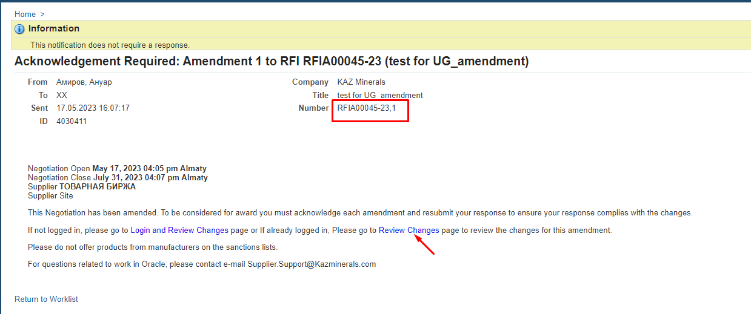

      - Ашылған нысанда қандай өзгертулер енгізілгенін көруге болады.
(1) Ақпаратты сұрату (RFI) нөмірінің астында RFIXXXXXX-XX өзгертулер енгізілгенге дейінгі деректер көрінеді;
(2) Ақпаратты сұрату (RFI) нөмірінің астында RFIXXXXXX-XX, X өзгертулер енгізілгенге кейінгі деректер көрінеді;
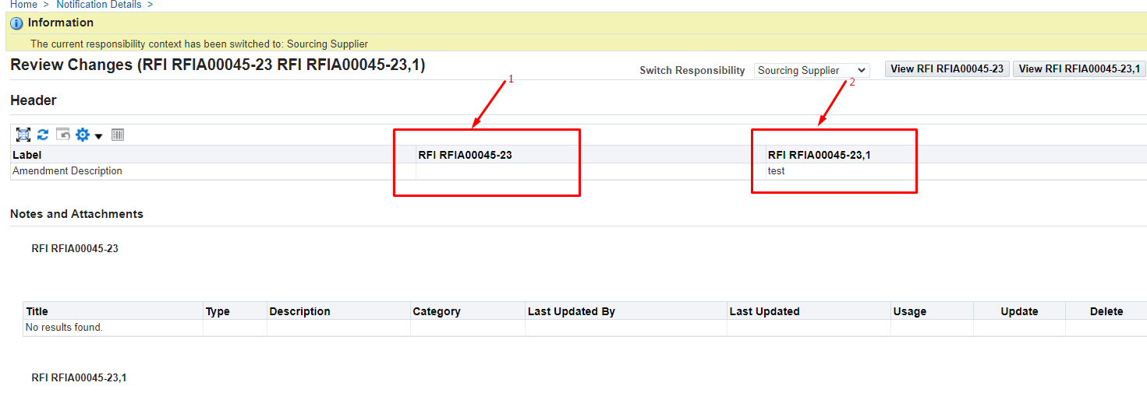

      - Өзгертулер енгізілген Ақпаратты сұратуды (RFI) қарау үшін (К) View RFI RFIXXXXXX-XX, X басыңыз
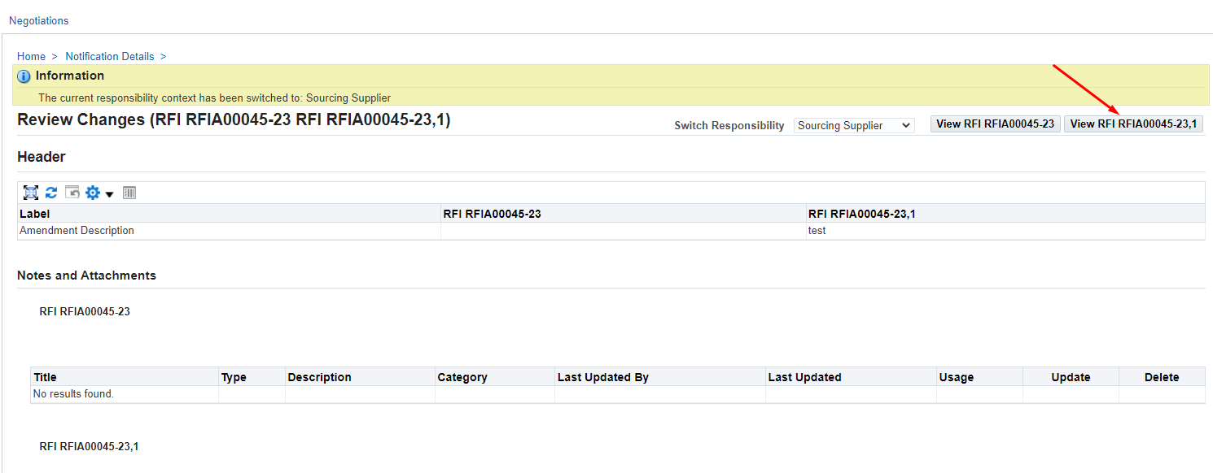

      - Ашылған бетте келесі ескерту пайда болады:
“RFIXXXXX-XX сұратуына түзетулер енгізілді. Сыйақы алуға үміткер болу үшін әрбір түзетуді растап, жауаптар өзгертулерге сәйкес келетініне көз жеткізу үшін барлық жауаптарыңызды жіберуіңіз (немесе қайта жіберуіңіз) керек.”

Өзгертулер тарихын көру үшін View Amendment History басыңыз

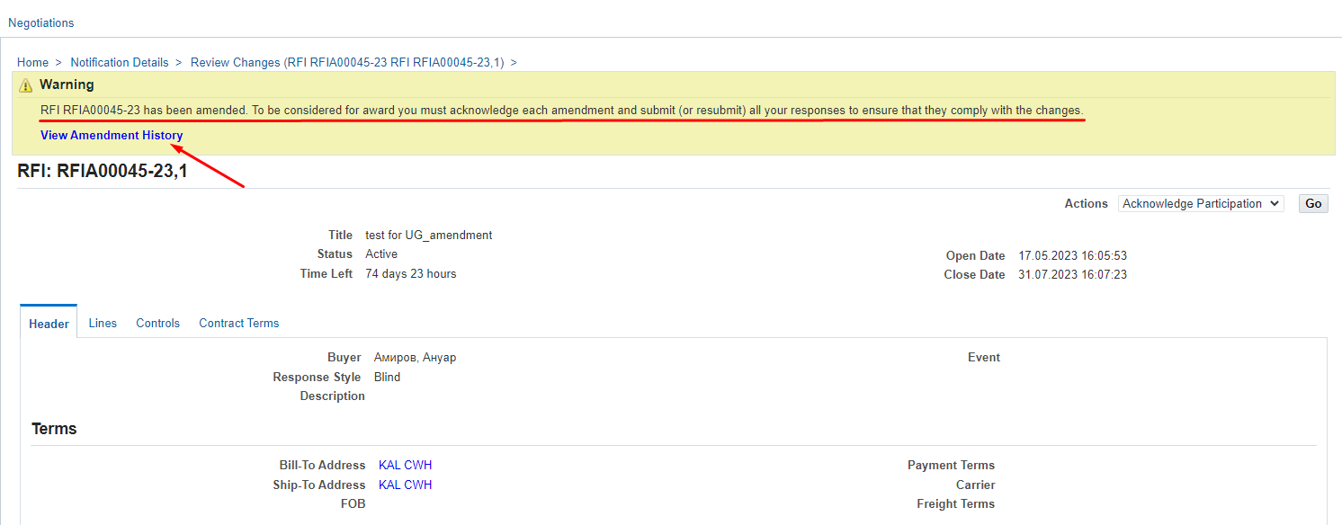

      - Ашылған бетте алдыңғы және ағымдағы Ақпаратты сұрату (RFI) деректері көрінетін болады. Одан кейін (К) Acknowledge Amendments басыңыз.
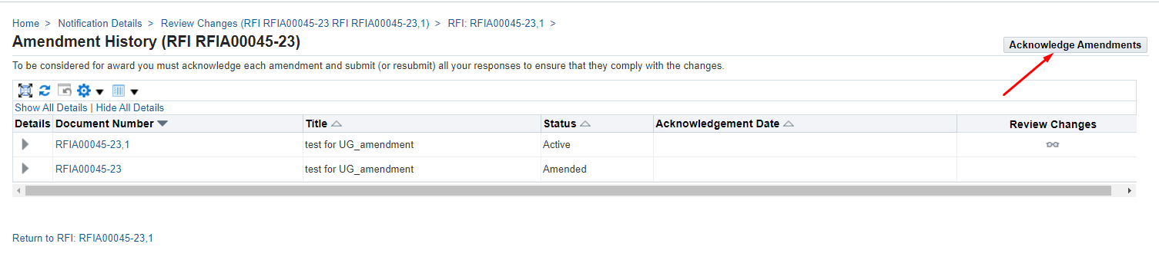

      - Егер Сіз өзгертулерді қабылдасаңыз, “I accept the terms and conditions of the RFI and also acknowledge the changes made to the RFI amendment document RFIXXXXXX, X.” (1) қанат белгісін қойып, (K) Acknowledge (3) басыңыз.
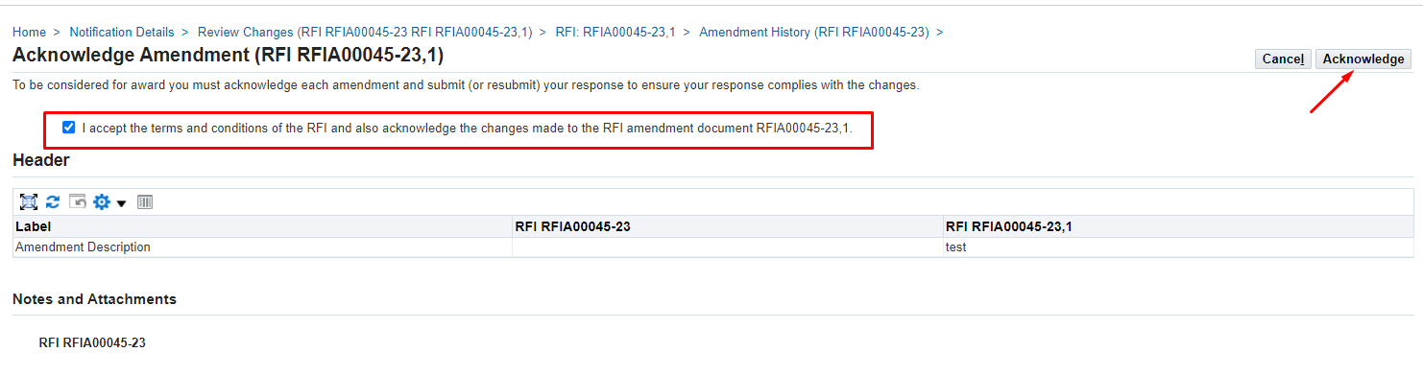
      - Жауап өзгертулерге сәйкес келетініне көз жеткізу үшін қайта жіберу қажет деген келесі ескерту пайда болады. Жалғастыру үшін (К) Yes батырмасын басыңыз.

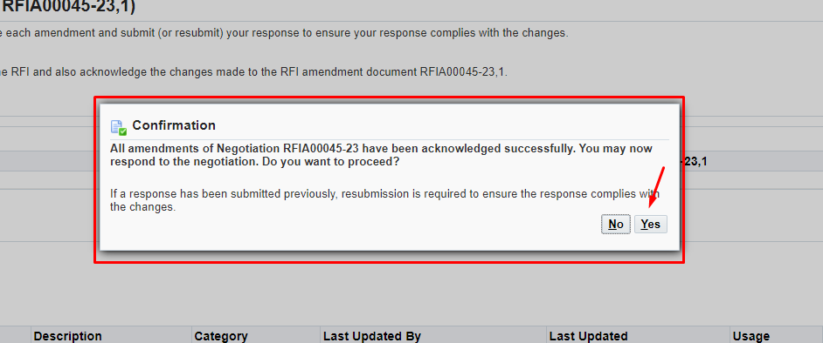

      - Әрі қарай жауаптарды жасау бойынша барлық қадамдар осы Пайдаланушы нұсқаулығында жоғарыда көрсетілген.

Ақпаратты сұрату (RFI) жөніндегі жарияланған жаңа раунд бойынша жауапты растау/жаңарту

      - Жеткізуші жаңа раундты жариялау туралы хабарламаны электрондық пошта арқылы және Oracle АЖ Жұмыс тізімінде (WorkList) алады.
      - Oracle АЖ-дағы көрсетілген хабарлама бойынша өтіңіз.
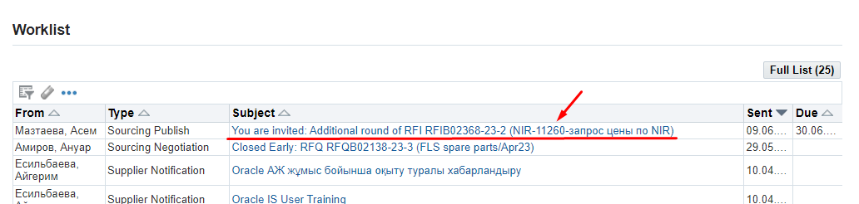

      - Ақпаратты сұратуға (RFI) енгізілген жаңа раундпен танысу үшін ашылған нысанда Round Modifications сілтемесі бойынша өтіңіз
МАҢЫЗДЫ!!! Жаңа раундты жасағаннан кейін Ақпаратты сұрату (RFI) нөмірі өзгереді және негізгі нөмірден кейін “-“ белгісі арқылы жаңа раунд нөмірі көрінеді. Мысалы, RFIB00696-23-2

Хабарламада келесі маңызды ақпарат бар! Жеңімпазды таңдаған кезде соңғы раунд бойынша жіберілген жауаптар ғана ескерілетін болады. Алдыңғы раундтағы жауабыңызды растай аласыз немесе оны жаңарта аласыз.

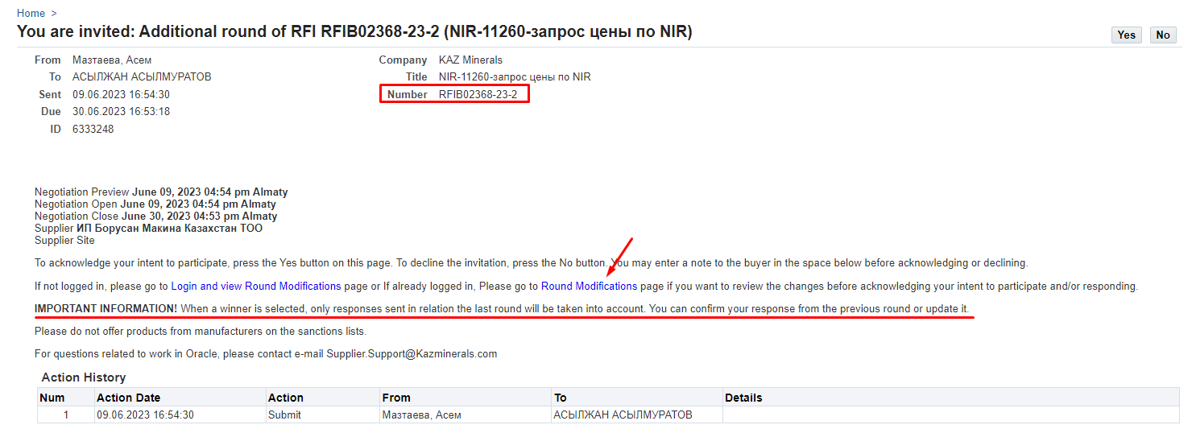

      - Ашылған бетте (П) Actions-та View round modifications (1) функциясын таңдап, (К) GO (2) басыңыз
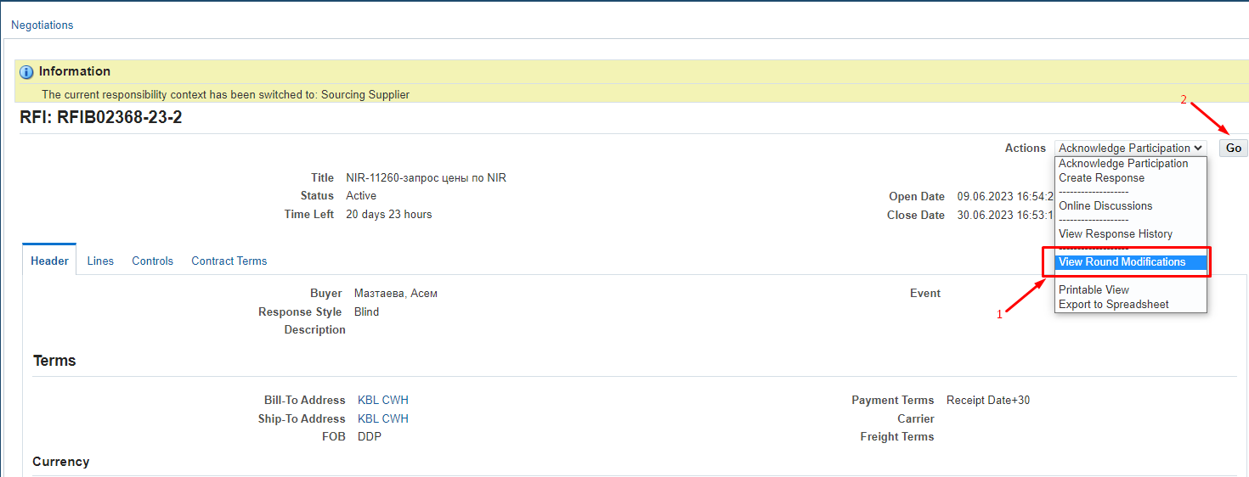

      - Ақпаратты сұратудың (RFI) жаңа раундын қарау үшін (К) View RFI RFIXXXXXX-XX- X басыңыз

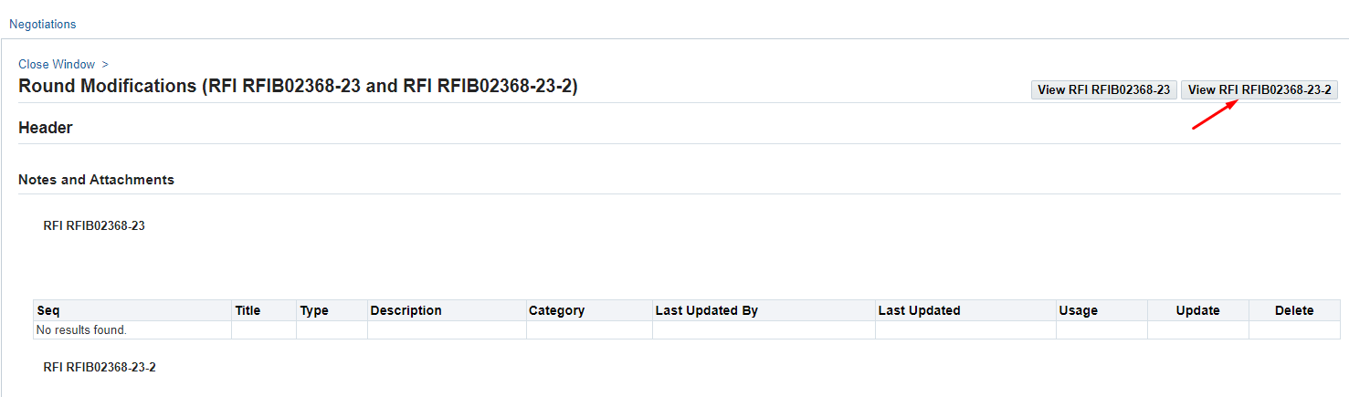
      - Баға ұсыныстарын сұратудың (RFQ) жаңа раундының деректерін көргеннен кейін (П) Actions-та Acknowledge Participation (1) функциясын таңдап, (К) Go (2) басыңыз
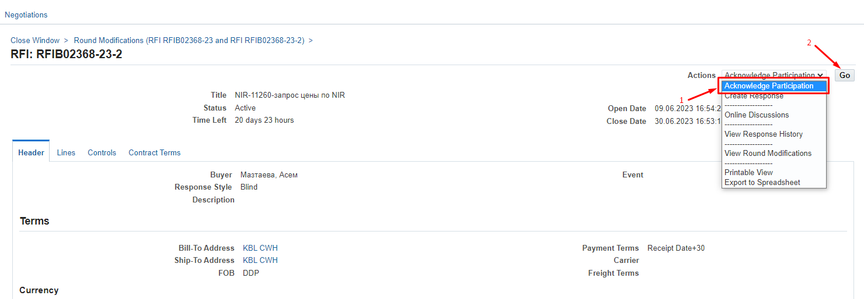

      - Егер Ақпаратты сұратудың (RFI) жаңа раундына қатысу туралы шешім қабылдасаңыз, Yes таңдап, (К) Apply басыңыз
Егер Ақпаратты сұратудың (RFI) жаңа раундына қатыспау туралы шешім қабылдасаңыз, No таңдап, (П) Note to Buyer-де міндетті түрде себебін көрсетіп, (К) Apply басыңыз

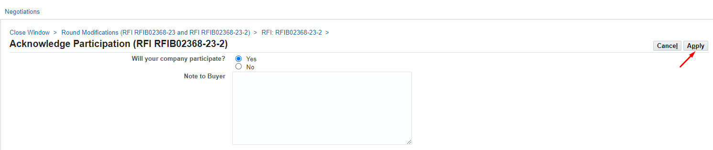

      - Ашылған бетте (П) Actions-та Create Response (1) функциясын таңдап, (К) GO (2) басыңыз
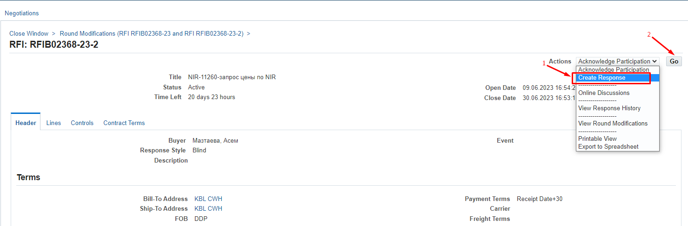

      - Егер Баға ұсыныстарын сұратудың (RFQ) алдыңғы раундында берген жауабыңызды өзгерткіңіз келсе, ашылған бетте Modify or Revise existing responses (1) таңдап, (К) ОК (2) басыңыз
Егер жаңа жауап жасағыңыз келсе, Create a new response таңдап, (К) ОК басыңыз
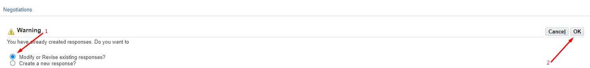
      - Егер сіз Modify or Revise existing responses таңдасаңыз, жауап нөмірінің жанына қанат белгісін қойып (1), (К) Revise (2) басыңыз
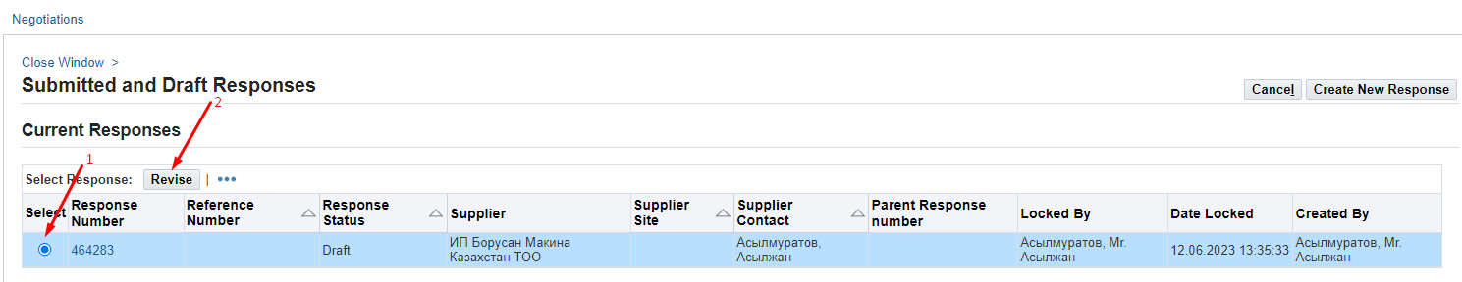
      - Әрі қарай жауаптарды жасау бойынша барлық қадамдар осы Пайдаланушы нұсқаулығында жоғарыда көрсетілген.

Баға ұсыныстарын сұратуға (RFQ) / Ақпаратты сұратуға (RFI) жауапты қайтару

    - Егер Параметрлерде Allow Response Withdrawal жалаушасы қойылса, жеткізуші жабылу күніне дейін бұрын жіберілген жауапты қайтарып ала алады.
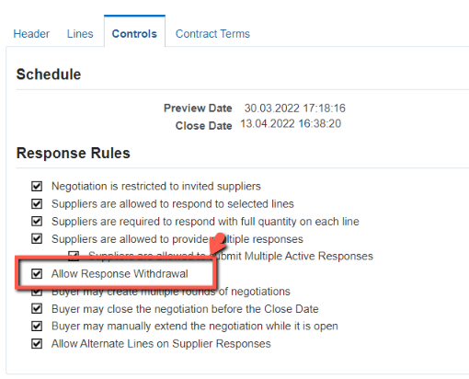
    - Sourcing Home Page өкілеттіктеріне өтіңіз
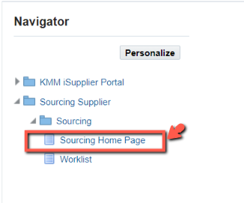
    - Negotiations қолданбасында Your Active and Draft Responses тарауында бұрын жіберілген белсенді жауапты табыңыз
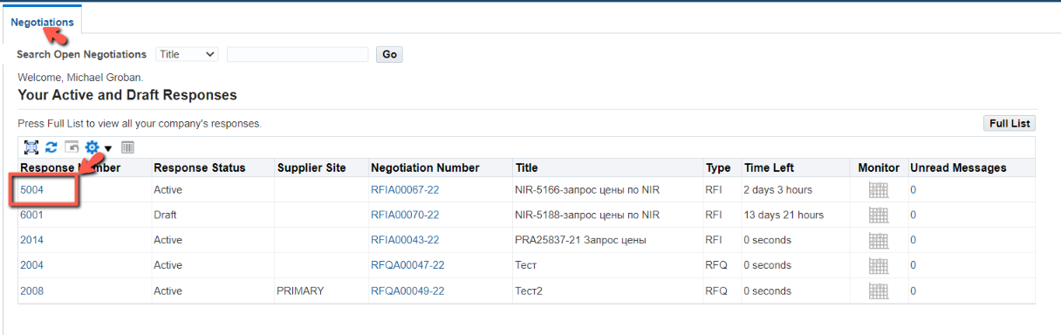
    - (П) Action (1) тармағынан Withdraw Response (2)/Withdraw Quote мәнін таңдаңыз.
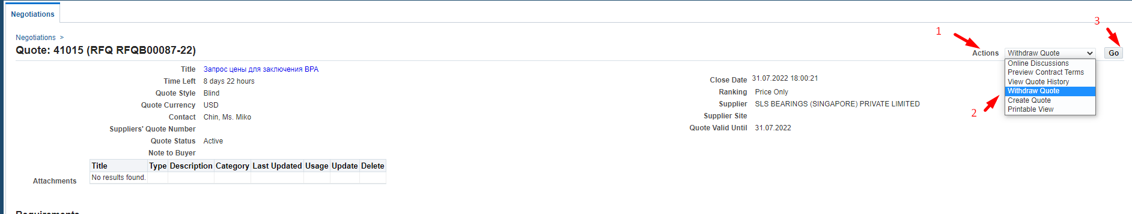
    - (П) Withdrawal Reason (1) тармағынан ашылған үлгіге жауапты қайтарып алу себебін енгізіп, (К) Submit (2) басыңыз.
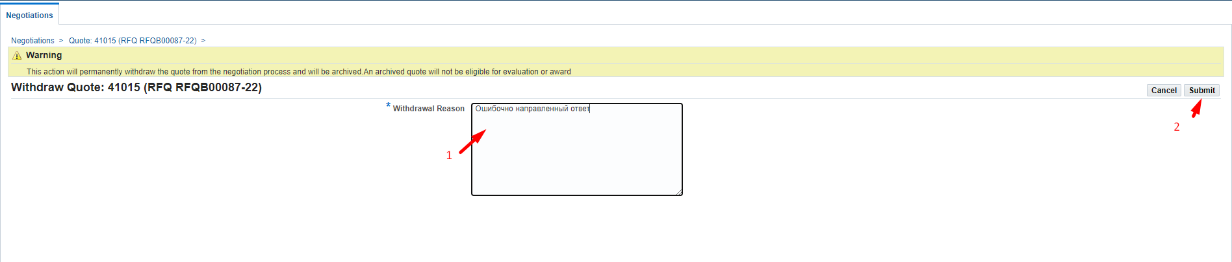
    - Жібергеннен кейін келесі хабарлама шығады. (К) Return to Previous page басыңыз
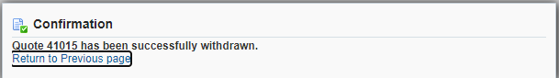
    - (П) Action (1) тармағында бұрын жіберілген жауапқа өзгертулер енгізу үшін Create Quote (2) пәрменін таңдап, (К) Go (3) басыңыз
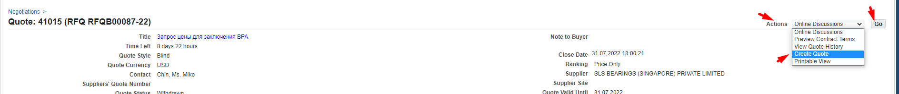
    - Егер сіз бұрын жіберілген жауапқа өзгерту енгізуді жоспарласаңыз, Modify or Revise existing quotes? мәніне жалауша белгісін қойыңыз (1). Егер сіз бүрынғы жауаптың орнынан жаңа жауап жасауды жоспарласаңыз, Create a new quote? мәніне жалауша белгісін қойыңыз. Содан кейін (К) OK (3) басыңыз

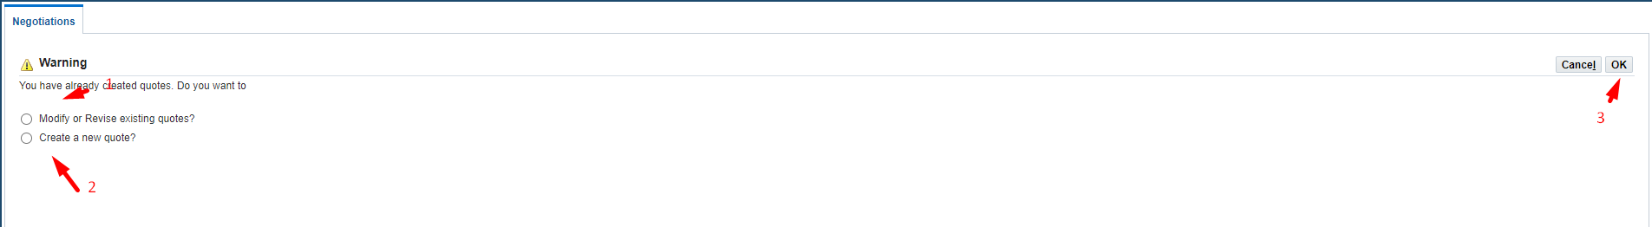
    - Егер сіз бұрын жіберілген жауапқа өзгеріс енгізуді шешсеңіз, онда ашылған терезеде жауап нөміріне қарама-қарсы жалауша қойып, (К) Revise басыңыз
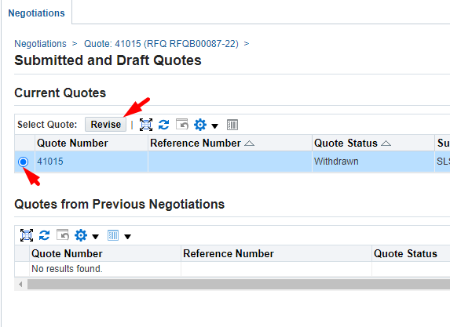
    - Егер сіз жаңа жауап жасағыңыз келсе, (К) Create New Quote басыңыз.
    - Әрі қарай, жауаптарды жасау/өңдеу бойынша барлық қадамдар осы пайдаланушы нұсқаулығында жоғарыда көрсетілген.

Sourcing Home Page нысанын қарап шығу

Sourcing Home Page нысаны – ол өтінім жауаптары бойынша барлық деректер және өтінімдердің өзі сақталатын бастапқы бет. Бұл нысанда сіз түрлі әрекеттерді қарап, орындай аласыз.
    - Нысанға өту үшін сол жағында Навигатор орналасқан, Sourcing Supplier > Sourcing > Sourcing Home Page бумасына өтіңіз.
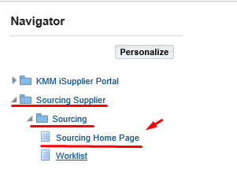
Negotiations нысаны ашылады.
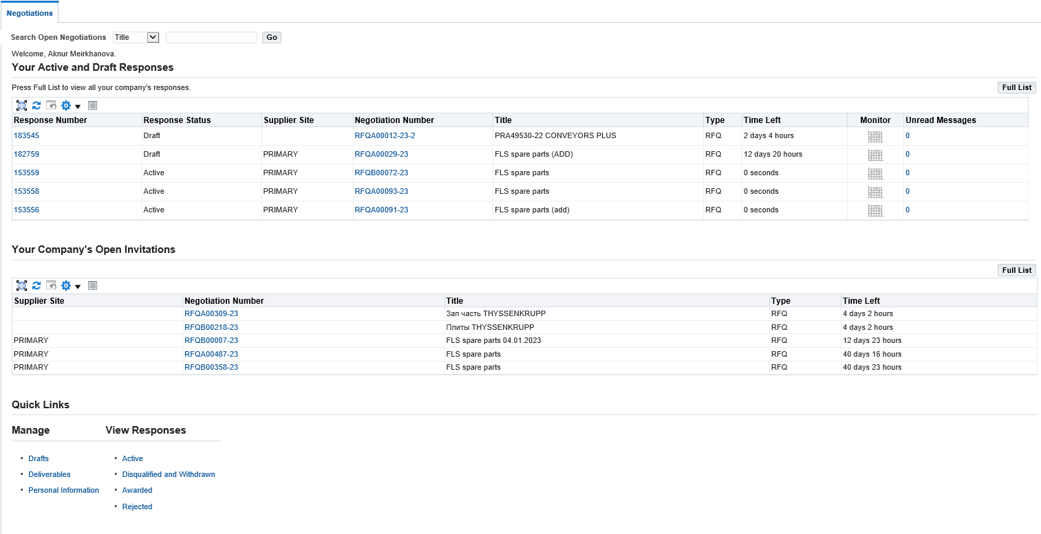
Your Active and Draft Responses (1) кестесінде Баға ұсыныстарын сұратуға (RFQ) / Ақпарат сұратуға (RFI) соңғы 5 жауап көрсетіледі.
(2) жауап нөмірі бойынша (П) Response Number-да өз жауабыңызды аша аласыз;
(3) (П) Response Status-та жауап статусы көрсетілген: Draft – жауап жасалды, бірақ жіберілген жоқ; Active – жауап жіберілді;
(4) өтінім нөмірі бойынша (П) Negotiation Number-да өтінімді ашып, қарай аласыз;
(5) (П) Time Left-те өтінімді жабу мерзімі көрсетілген;
(6) (П) Unread Messages-та осы өтінім бойынша Online Discussion қызметі арқылы хат алмасу кезінде оқылмаған хабарлама саны көрсетіледі.
(7) барлық жауаптарды іздеу және қарап шығу үшін (К) Full List басыңыз.

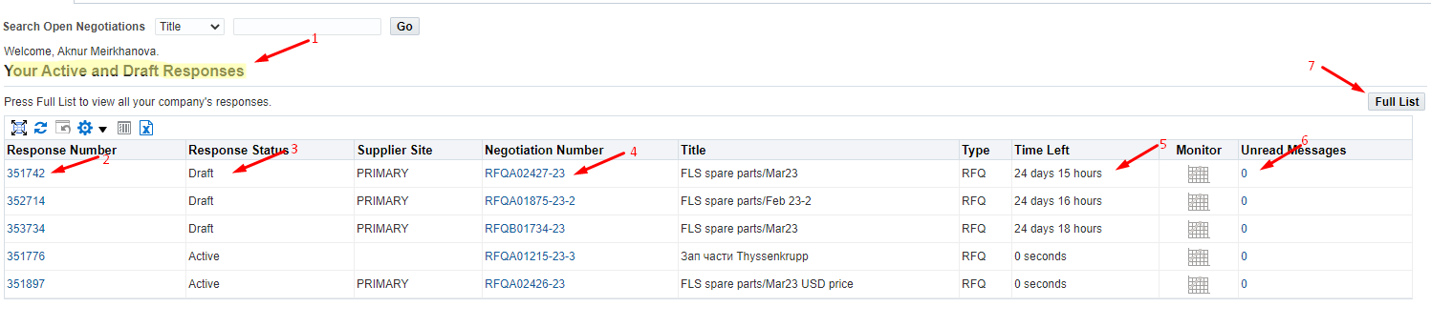
Ашылған нысанда (К) Revise (1) батырмасын баса отырып, өз жауабыңызды қарап шыға аласыз немесе (К) Withdraw (2) батырмасын баса отырып, оны кері қайтара аласыз. Ол үшін жауапта жалауша (4) орнатып, тиісті батырманы басыңыз.
Сонымен қатар, (3) белгішесіне баса отырып, барлық жауаптардың Excel форматындағы тізімін шығара аласыз.
Алдыңғы бетке оралу үшін (К) Return to Negotiation (5) басыңыз.
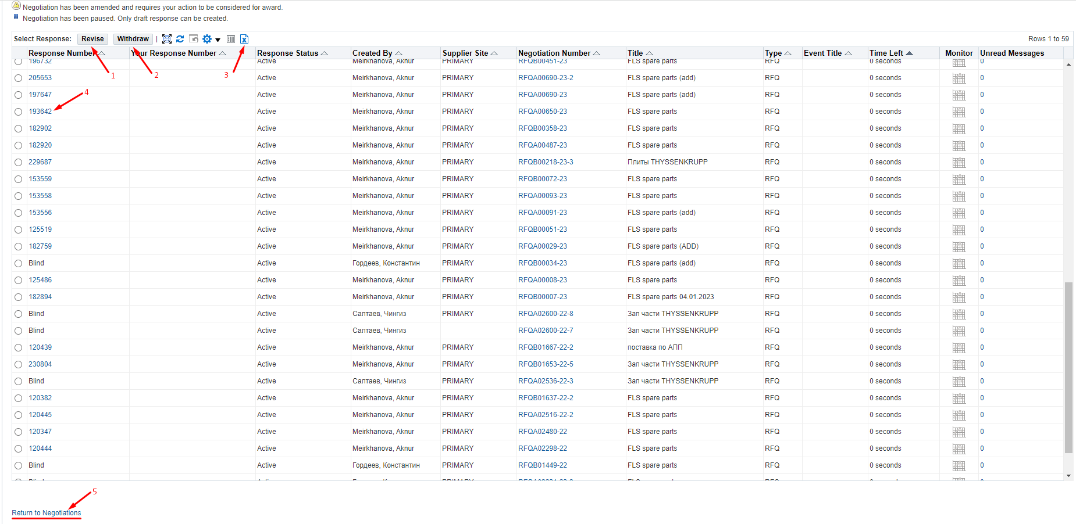

Жіберілген жауапты (Active статусында) электронды форматта жүктеу үшін Response number бағанында жауап нөмірі бойынша өтіңіз
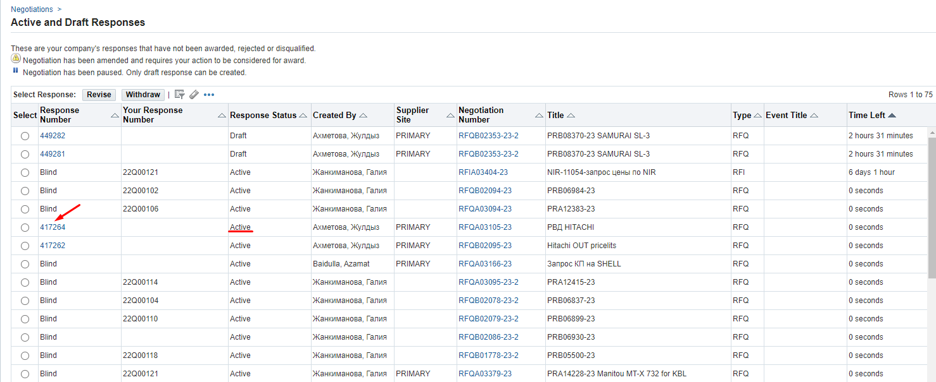
Ашылған бетте (П) Actions-та Printable view (1) функциясын таңдап, (К) GO (2) басыңыз
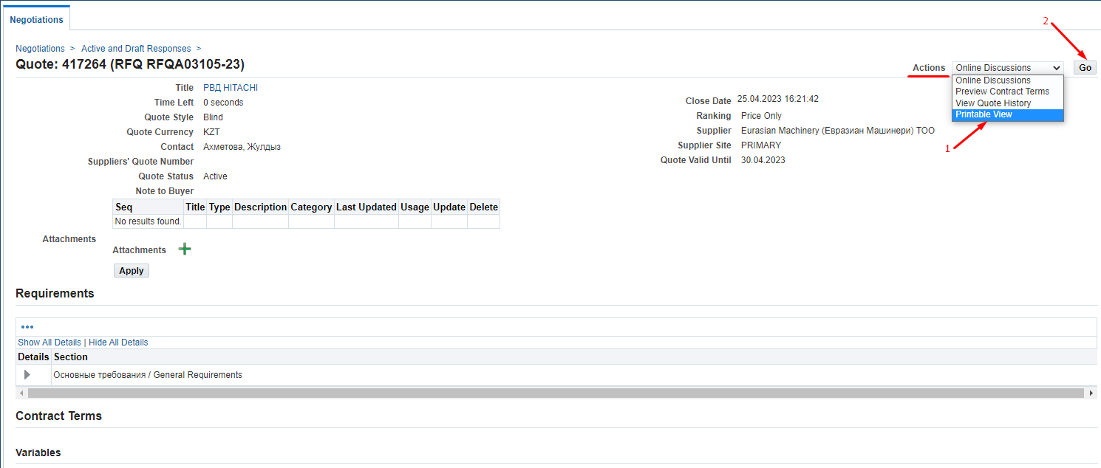

Төменгі сол жақ бұрышта PDF файлдың жүктелуін күтіп, оны ашыңыз

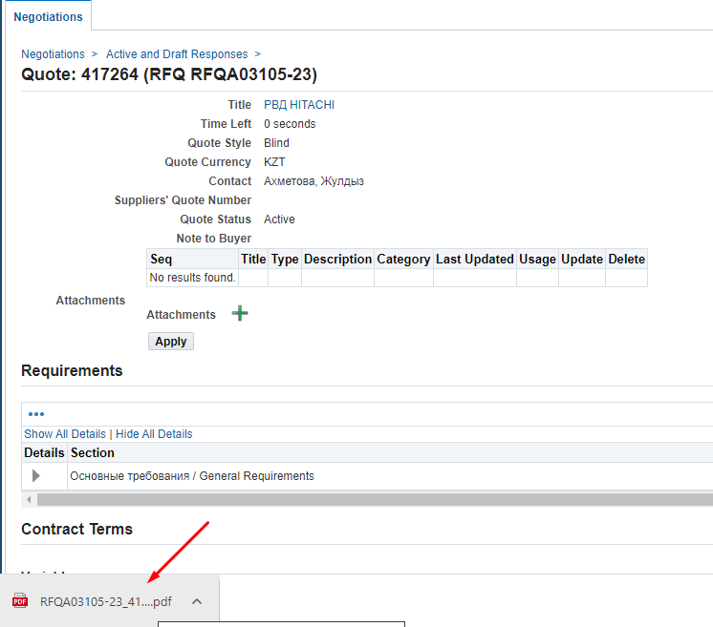
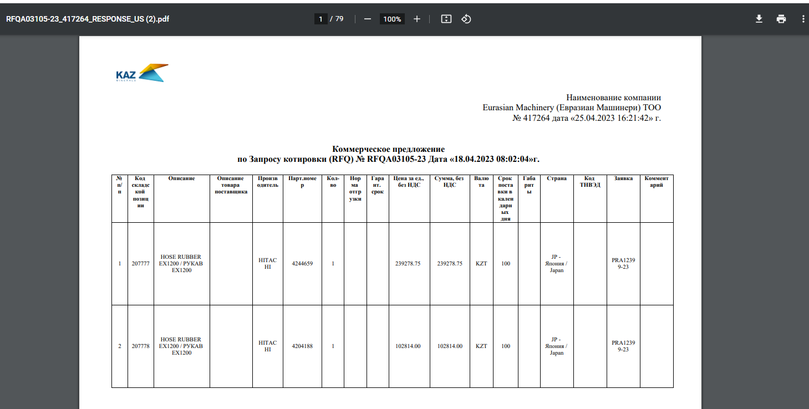
    - Your Company's Open Invitations (1) кестесінде сізге жіберілген, бірақ сіз әлі жауап бермеген соңғы 5 өтінім көрсетіледі.
Өтінімді қарау үшін (П) Negotiation Number (2)-дегі нөмірі бойынша өтіңіз.
Барлық жауап берілмеген өтінімдерді қарау үшін (К) Full List (3) басыңыз.
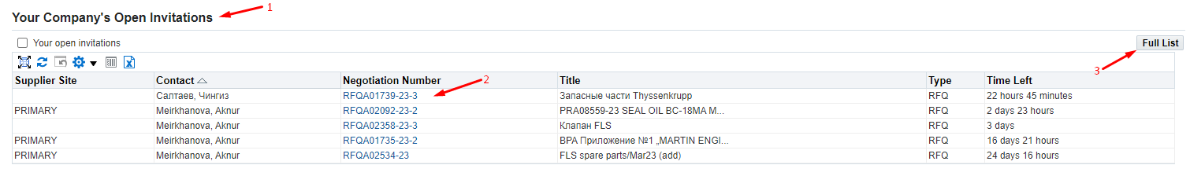
Егер сізге ғана жолданған өтінімдерді сұрыптау керек болса, “Your open invitations”-ке қанатша белгісін қойыңыз.
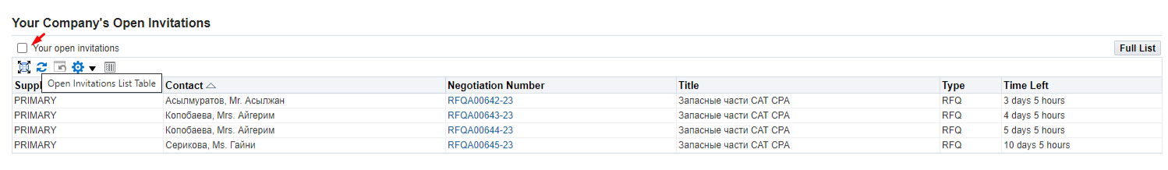

Ашылған нысанда бірден жауап жазуға болады. Өтінімге қарсы жерде жалауша (1) орнатып, (К) Respond (2) басыңыз.
Сонымен қатар, (3) белгішесіне баса отырып, барлық жауаптардың Excel форматындағы тізімін шығара аласыз.
Алдыңғы бетке оралу үшін (К) Return to Negotiation (4) басыңыз.
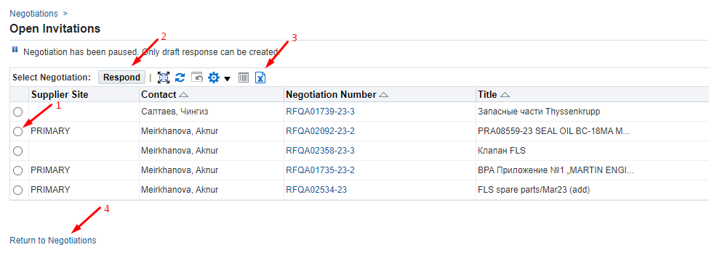

    - Егер сізге жауап жасау үшін белсенді Баға ұсыныстарын сұрату (RFQ) өтінімдерін іздеу қажет болса, (П) Search Open Negotiations-тағы (К) Go басыңыз.

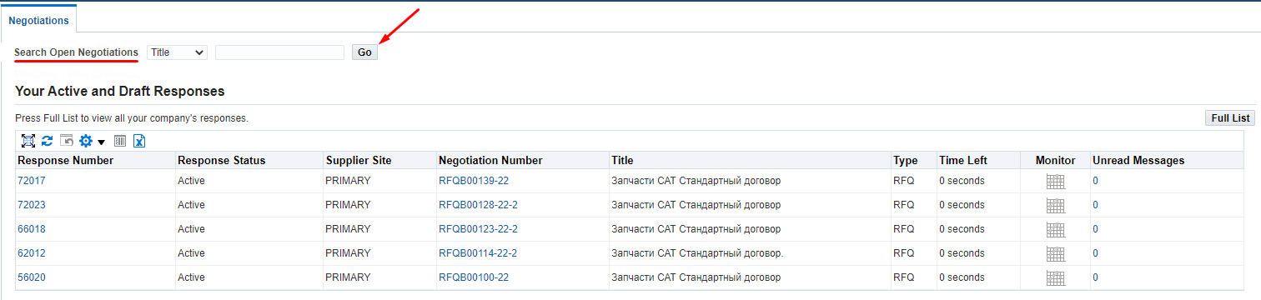
Ашылған нысанда белсенді Баға ұсыныстарын сұрату (RFQ) өтінімдерін іздеу үшін түрлі параметрлерді орната аласыз.
(1) Барлық белсенді Баға ұсыныстарын сұрату (RFQ) өтінімдерін шығару үшін (П) Number-да R% мәнін енгізіңіз;
(2) Title жолында Баға ұсыныстарын сұрату (RFQ) атауы бойынша іздей аласыз;
(3) Category жолында Баға ұсыныстарын сұрату (RFQ) тауардың немесе қызметтің санаты бойынша іздей аласыз;
(4) (К) Go басыңыз.
Алдыңғы бетке оралу үшін (К) Return to Negotiation (5) басыңыз.

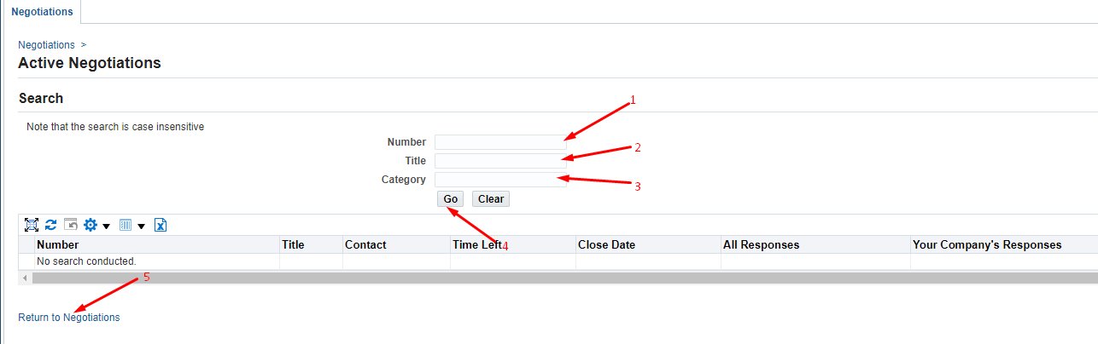

Draft статусындағы барлық жауаптарды іздеу үшін Quick Links бөліміндегі Drafts сілтемесі бойынша өтіңіз.
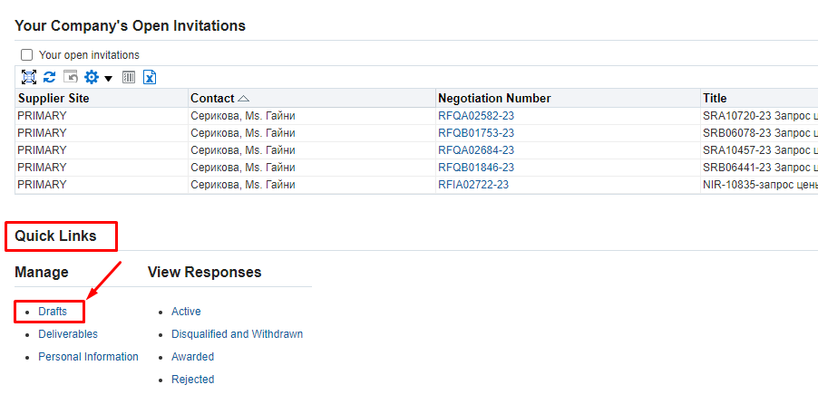

Ашылған нысанда Draft статусындағы барлық жауаптарды іздеу үшін түрлі параметрлерді орната аласыз.
(1) Response number жолында жауаптың нөмірі бойынша іздей аласыз;
(2) Negotiation number жолында Баға ұсыныстарын сұрату (RFQ) нөмірі бойынша іздей аласыз;
(3) Response created by жолында жауапты жасаған қызметкер бойынша іздей аласыз;
(4) (К) Go басыңыз.
Алдыңғы бетке оралу үшін (К) Return to Negotiation (5) басыңыз.

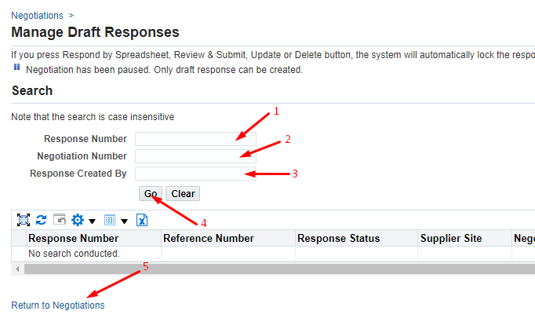

Amendment – бұрын жарияланған Баға ұсыныстарын сұратуға (RFQ) енгізілген өзгертулер. Егер Баға ұсыныстарын сұратуға (RFQ) өзгертулер енгізілсе және жеткізуші әлеуетті жеңімпаз болуы үшін өзгертулерді қабылдап, жауапты қайта жіберу керек. Amendment нөмірленуінің үлгісі: RFQA00696-23,1
Amendment – бұрын жарияланған Баға ұсыныстарын сұратуға (RFQ) енгізілген өзгертулер. Егер Баға ұсыныстарын сұратуға (RFQ) өзгертулер енгізілсе және жеткізуші әлеуетті жеңімпаз болуы үшін өзгертулерді қабылдап, жауапты қайта жіберу керек. Amendment нөмірленуінің үлгісі: RFQA00696-23,1
Amendment – бұрын жарияланған Ақпаратты сұратуға (RFI) енгізілген өзгертулер. Егер Ақпаратты сұратуға (RFI) өзгертулер енгізілсе және жеткізуші әлеуетті жеңімпаз болуы үшін өзгертулерді қабылдап, жауапты қайта жіберу керек. Amendment нөмірленуінің үлгісі: RFIA00045-23,1

